BỘ GIÁO DỤC VÀ ĐÀO TẠO
TRƯỜNG ĐẠI HỌC CÔNG NGHỆ KỸ THUẬT HƯNG YÊN



BÀI TẬP LỚN

PHÂN TÍCH THIẾT KẾ HỆ THỐNG
CỬA HÀNG GIÀY BE CLASSY

MÔN HỌC: Phân tích thiết kế hướng đối tượng với UML
SINH VIÊN: NGUYỄN TIẾN ANH MSV:12524006
NGUYỄN ANH QUÂN MSV: 10124262
MÃ LỚP: 12524W.2
HƯỚNG DẪN: ThS.ĐỖ THỊ ĐÀO

GV CHẤM THI 1 GV CHẤM THI 2

HƯNG YÊN – 2025

NHẬN XÉT

Nhận xét của giảng viên hướng dẫn:
.......................................................................................................................................
.......................................................................................................................................
.......................................................................................................................................
.......................................................................................................................................
.......................................................................................................................................
.......................................................................................................................................
.......................................................................................................................................
.......................................................................................................................................
.......................................................................................................................................
.......................................................................................................................................
.......................................................................................................................................
.......................................................................................................................................
.......................................................................................................................................
.......................................................................................................................................
.......................................................................................................................................
.......................................................................................................................................
.......................................................................................................................................
.......................................................................................................................................
.......................................................................................................................................
.......................................................................................................................................
.......................................................................................................................................
.......................................................................................................................................
.......................................................................................................................................
.......................................................................................................................................
GIẢNG VIÊN HƯỚNG DẪN
(Ký và ghi rõ họ tên)

LỜI CAM ĐOAN

Em xin cam đoan bài tập lớn “Phân tích thiết kế hệ thống cửa hàng giày BE CLASSY” là kết quả thực hiện của bản thân em dưới sự hướng dẫn của Cô Đỗ Thị Đào
Những phần sử dụng tài liệu tham khảo trong bài tập lớn đã được nêu rõ trong phần tài liệu tham khảo. Các kết quả trình bày trong bài tập lớn và chương trình xây dựng được hoàn toàn là kết quả do bản thân em thực hiện.
Nếu vi phạm lời cam đoan này, em xin chịu hoàn toàn trách nhiệm trước khoa và nhà trường.
Hưng Yên, ngày … tháng … năm…..
SINH VIÊN
(Ký, ghi rõ họ tên)

LỜI CẢM ƠN

Để có thể hoàn thành bài tập lớn này, lời đầu tiên em xin phép gửi lời cảm ơn tới bộ môn Công nghệ phần mềm, Khoa Công nghệ thông tin – Trường Đại học Sư phạm Kỹ thuật Hưng Yên đã tạo điều kiện thuận lợi cho em thực hiện bài tập lớn môn học này.
Đặc biệt em xin chân thành cảm ơn Cô Đỗ Thị Đào đã rất tận tình hướng dẫn, chỉ bảo em trong suốt thời gian thực hiện bài tập lớn vừa qua.
Em cũng xin chân thành cảm ơn tất cả các thầy/cô trong trường đã tận tình giảng dạy, trang bị cho em những kiến thức cần thiết, quý báu để giúp em thực hiện được bài tập lớn này.
Mặc dù em đã có cố gắng, nhưng với trình độ còn hạn chế, trong quá trình thực hiện đề tài không tránh khỏi những thiếu sót. Em hi vọng sẽ nhận được những ý kiến nhận xét, góp ý của các thầy/cô về những kết quả triển khai trong bài tập lớn.
Em xin trân trọng cảm ơn!

MỤC LỤC
CHƯƠNG 1: TỔNG QUAN VỀ ĐỀ TÀI 14
1.1. Lý do chọn đề tài 14
1.2. Mục tiêu của đề tài 15
1.2.1. Mục tiêu tổng quát 15
1.2.2. Mục tiêu cụ thể 16
1.3. Giới hạn và phạm vi của đề tài 16
1.3.1. Đối tượng nghiên cứu 16
1.3.2. Phạm vi nghiên cứu 17
1.4. Nội dung thực hiện 19
1.5. Phương pháp tiếp cận 21
CHƯƠNG 2: CƠ SỞ LÝ THUYẾT 23
2.1. Quy trình phát triển phần mềm 23
2.1.1. Khái niệm 23
2.1.2. Các giai đoạn chính 23
2.1.3. Một số mô hình phát triển phần mềm phổ biến 23
2.1.4. Lựa chọn mô hình cho đề tài 24
2.2. Ngôn ngữ mô hình hoá thống nhất UML 25
2.2.1. Khái niệm 25
2.2.2. Vai trò của UML 25
2.2.3. Các loại sơ đồ trong UML 25
2.2.4. Các sơ đồ UML sử dụng trong đề tài 26
2.2.5. Công cụ hỗ trợ vẽ UML 27
2.3. Công cụ Draw.io 27
2.3.1. Giới thiệu 27
2.3.2. Đặc điểm nổi bật 28
2.3.3. Các thư viện ký hiệu sử dụng trong đề tài 28
2.3.4. Quy trình sử dụng trong đề tài 28
2.3.5. Ưu điểm và hạn chế 29
CHƯƠNG 3: PHÂN TÍCH HƯỚNG ĐỐI TƯỢNG 30
3.1. Phân tích các chức năng của hệ thống 30
3.2. Biểu đồ Use Case 31
3.3. Biểu đồ lớp 65
3.4. Biểu đồ tuần tự 72
3.5. Biểu đồ hoạt động 85
CHƯƠNG 4: THIẾT KẾ HỆ THỐNG 112
4.1. Biểu đồ thành phần 112
4.2. Biểu đồ triển khai 114
4.3. Thiết kế CSDL cho hệ thống 115
4.3.1. Các bảng dữ liệu 115
4.3.2. Một số Store Procedure 121
4.3.3. Mô hình dữ liệu quan hệ 125
KẾT LUẬN 127
TÀI LIỆU THAM KHẢO 129

DANH MỤC CÁC THUẬT NGỮ

STT | Từ viết tắt | Cụm từ tiếng anh | Diễn giải
1 | UML | Unifile Modelling Language | Ngôn ngữ mô hình hoá thống nhất
…… | …… | ………… | …………..
DANH MỤC CÁC BẢNG
Bảng 3.1. Dòng sự kiện chính cho chức năng Quản lý nhà cung cấp 32
Bảng 3.2. Dòng sự kiện chính cho chức năng thêm nhà cung cấp 32
Bảng 3.3. Dòng sự kiện chính cho chức năng sửa nhà cung cấp 33
Bảng 3.4. Dòng sự kiện chính cho chức năng xoá nhà cung cấp 33
Bảng 3.5. Dòng sự kiện chính cho chức năng Quản lý nhân viên 34
Bảng 3.6. Dòng sự kiện chính cho chức năng thêm nhân viên 35
Bảng 3.7. Dòng sự kiện chính cho chức năng sửa nhà cung cấp 36
Bảng 3.8. Dòng sự kiện chính cho chức năng xoá nhà cung cấp 36
Bảng 3.9. Dòng sự kiện chính cho chức năng Quản lý khách hàng 37
Bảng 3.10. Dòng sự kiện chính cho chức năng thêm khách hàng 38
Bảng 3.11. Dòng sự kiện chính cho chức năng sửa khách hàng 38
Bảng 3.12. Dòng sự kiện chính cho chức năng xoá khách hàng 39
Bảng 3.13. Dòng sự kiện chính cho chức năng Quản lý loại sản phẩm 40
Bảng 3.14. Dòng sự kiện chính cho chức năng thêm loại sản phẩm 41
Bảng 3.15. Dòng sự kiện chính cho chức năng sửa loại sản phẩm 41
Bảng 3.16. Dòng sự kiện chính cho chức năng xoá loại sản phẩm 42
Bảng 3.17. Dòng sự kiện chính cho chức năng Quản lý tồn kho 43
Bảng 3.18. Dòng sự kiện chính cho chức năng tìm kiếm sản phẩm 44
Bảng 3.19. Dòng sự kiện chính cho chức năng thêm sản phẩm 44
Bảng 3.20. Dòng sự kiện chính cho chức năng xem chi tiết sản phẩm 45
Bảng 3.21. Dòng sự kiện chính cho chức năng sửa sản phẩm 45
Bảng 3.22. Dòng sự kiện chính cho chức năng Xoá sản phẩm 46
Bảng 3.23. Dòng sự kiện chính cho chức năng Nhập hàng 47
Bảng 3.24. Dòng sự kiện chính cho chức năng chọn nhà cung cấp 48
Bảng 3.25. Dòng sự kiện chính cho chức năng lập hoá đơn 48
Bảng 3.26. Dòng sự kiện chính cho chức năng thanh toán 49
Bảng 3.27. Dòng sự kiện chính cho chức năng Đặt hàng 50
Bảng 3.28. Dòng sự kiện chính cho chức năng chọn kiểm tra giỏ hàng 51
Bảng 3.29. Dòng sự kiện chính cho chức năng thanh toán 51
Bảng 3.30. Dòng sự kiện chính cho chức năng chọn thanh toán 52
Bảng 3.31. Dòng sự kiện chính cho chức năng Quản lý giỏ hàng 53
Bảng 3.32. Dòng sự kiện chính cho chức năng thêm sản phẩm vào giỏ 54
Bảng 3.33. Dòng sự kiện chính cho chức năng Xoá sản phẩm khỏi giỏ 55
Bảng 3.34. Dòng sự kiện chính cho chức năng thanh toán 55
Bảng 3.35. Dòng sự kiện chính cho chức năng đổi trả 56
Bảng 3.36. Dòng sự kiện chính cho chức tạo yêu cầu 57
Bảng 3.37. Dòng sự kiện chính cho chức huỷ yêu cầu 58
Bảng 3.38. Dòng sự kiện chính cho chức năng đổi trả 59
Bảng 3.39. Dòng sự kiện chính cho chức năng đổi trả 60
Bảng 3.40. Dòng sự kiện chính cho chức năng lập phiếu 61
Bảng 3.41. Dòng sự kiện chính cho chức năng Thống kê – báo cáo 62
Bảng 3.42. Dòng sự kiện chính cho chức năng hàng tồn 63
Bảng 3.43. Dòng sự kiện chính cho chức năng hàng tồn 63
Bảng 3.44. Dòng sự kiện chính cho chức năng doanh thu 64
Bảng 4.1.Cơ sở dữ liệu ChuCuaHang 115
Bảng 4.2.Cơ sở dữ liệu NhanVien 115
Bảng 4.3.Cở sổ dữ liệu KhachHang 115
Bảng 4.4.Cơ sở dữ liệu ThuongHieu 116
Bảng 4.5.Cơ sở dữ liệu LoaiSanPham 116
Bảng 4.6.Cở sở dữ liệu SanPham 116
Bảng 4.7.Cơ sở dữ liệu BienTheSanPham 117
Bảng 4.8.Cơ sở dữ liệu NhaCungCap 117
Bảng 4.9.Cơ sở dữ liệu CongThanhToan 117
Bảng 4.10.Cơ sở dữ liệu NhapHang 118
Bảng 4.11.Cơ sở dữ liệu ChiTietNhapHang 118
Bảng 4.12.Cơ sở dữ liệu DonHang 119
Bảng 4.13.Cơ sở dữ liệu ChiTietDonHang 119
Bảng 4.14.Cơ sở dữ liệu PhieuHoTro 120
Bảng 4.15.Cơ sở dữ liệu DoiTra 120
Bảng 4.16. Cơ sở dữ liệu BaoCao 121
DANH MỤC CÁC HÌNH VẼ, ĐỒ THỊ
Hình 3.1.Biều đồ use case tổng quát 31
Hình 3.2. Biểu đồ use case Quản lý nhà cung cấp 31
Hình 3.3. Biểu đồ use case Quản lý nhân viên 34
Hình 3.4. Biểu đồ use case Quản lý khách hàng 37
Hình 3.5. Biểu đồ use case Quản lý loại sản phẩm 40
Hình 3.6. Quản lý tồn kho 43
Hình 3.7. Biểu đồ use case Nhập hàng 47
Hình 3.8. Biểu đồ use case Đặt hàng 50
Hình 3.9. Biểu đồ use case Quản lý giỏ hàng 53
Hình 3.10. Biểu đồ use case Yêu cầu đổi trả 56
Hình 3.11. Biểu đồ use case Hỗ trợ khách hàng 59
Hình 3.12. Biểu đồ use case Thống kê – báo cáo 62
Hình 3.13. Biểu đồ lớp thực thể 65
Hình 3.14. Biểu đồ VOPC Quản lý nhà cung cấp 66
Hình 3.15. Biểu đồ VOPC quản lý nhân viên 66
Hình 3.16. Biểu đồ VOPC quản lý khách hàng 67
Hình 3.17. Biểu đồ VOPC quản lý loại sản phẩm 67
Hình 3.18.Biểu đồ VOPC quản lý tồn kho 68
Hình 3.19. Biểu đồ VOPC quản lý giỏ hàng 68
Hình 3.20. Biểu đồ VOPC nhập hàng 69
Hình 3.21. Biểu đồ VOPC đặt hàng 69
Hình 3.22. Biểu đồ VOPC hỗ trợ khách hàng 70
Hình 3.23. Biểu đồ VOPC đổi trả 70
Hình 3.24. Biểu đồ VOPC thống kê – báo cáo 71
Hình 3.25. Biểu đồ VOPC đăng ký 71
Hình 3.26. Biểu đồ tuần tự thêm nhà cung cấp 72
Hình 3.27. Biểu đồ tuần tự sửa nhà cung cấp 72
Hình 3.28. Biểu đồ tuần tự xoá nhà cung cấp 73
Hình 3.29. Biểu đồ tuần tự thêm nhân viên 73
Hình 3.30. Biểu đồ tuần tự sửa nhân viên 74
Hình 3.31. Biểu đồ tuần tự xoá nhân viên 74
Hình 3.32. Biểu đồ tuần tự thêm khách hàng 75
Hình 3.33. Biểu đồ tuần tự sửa khách hàng 75
Hình 3.34. Biểu đồ tuần tự xoá khách hàng 76
Hình 3.35. Biểu đồ tuần tự thêm loại 76
Hình 3.36. Biểu đồ tuần tự sửa loại 77
Hình 3.37. Biểu đồ tuần tự xoá loại 77
Hình 3.38. Biểu đồ tuần tự thêm sản phẩm 78
Hình 3.39. Biểu đồ tuần tự sửa sản phẩm 78
Hình 3.40. Biểu đồ tuần tự xoá sản phẩm 79
Hình 3.41. Biểu đồ tuần tự tìm kiếm sản phẩm 79
Hình 3.42. Biểu đồ tuần tự xem chi tiết sản phẩm 80
Hình 3.43. Biểu đồ tuần tự nhập hàng 80
Hình 3.44. Biểu đồ tuần tự đặt hàng 81
Hình 3.45. Biểu đồ tuần tự lập phiếu phản hồi 81
Hình 3.46. Biểu đồ tuần tự hỗ trợ đổi trả 82
Hình 3.47. Biểu đồ tuần tự đăng ký 82
Hình 3.48. Biểu đồ tuần tự đăng nhập 83
Hình 3.49. Biểu đồ tuần tự đổi trả 83
Hình 3.50. Biểu đồ tuần tự thanh toán 84
Hình 3.51. Biểu đồ tuần tự thêm vào giỏ 84
Hình 3.52. Biểu đồ tuần tự xoá khỏi giỏ 85
Hình 3.53 . Biểu đồ tuần tự thống kê – báo cáo 85
Hình 3.54. Biều đồ hoạt động đăng ký 86
Hình 3.55. Biểu đồ hoạt động đăng nhập 87
Hình 3.56. Biểu đồ hoạt động thêm nhà cung cấp 88
Hình 3.57. Biểu đồ hoạt động sửa nhà cung cấp 89
Hình 3.58. Biểu đồ hoạt động xoá nhà cung cấp 90
Hình 3.59. Biểu đồ hoạt động thêm nhân viên 91
Hình 3.60. Biểu đồ hoạt động sửa nhân viên 92
Hình 3.61. Biểu đồ hoạt động xoá nhân viên 93
Hình 3.62. Biểu đồ hoạt động thêm khách hàng 94
Hình 3.63. Biểu đồ hoạt động sửa khách hàng 95
Hình 3.64. Biểu đồ hoạt động xoá khách hàng 96
Hình 3.65. Biểu đồ hoạt động thêm loại 97
Hình 3.66. Biểu đồ hoạt động sửa loại 98
Hình 3.67. Biểu đồ hoạt động xoá loại 99
Hình 3.68. Biểu đồ hoạt động thêm sản phẩm 100
Hình 3.69. Biểu đồ hoạt động sửa sản phẩm 101
Hình 3.70.Biểu đồ hoạt động xoá sản phẩm 102
Hình 3.71. Biểu đồ hoạt động tìm kiếm sản phẩm 103
Hình 3.72. Biểu đồ hoạt động xem chi tiết sản phẩm 103
Hình 3.73. Biểu đồ hoạt động nhập hàng 104
Hình 3.74. Biểu đồ hoạt động đặt hàng 105
Hình 3.75.Biểu đồ hoạt động lập phiếu phản hồi 106
Hình 3.76.Biểu đồ hoạt động hỗ trợ đổi trả 107
Hình 3.77. Biểu đồ hoạt động lập phiếu đổi trả 108
Hình 3.78. Biểu đồ hoạt động thêm vào giỏ 109
Hình 3.79.Biểu đồ hoạt động xoá khỏi giỏ 109
Hình 3.80. Biểu đồ hoạt động thanh toán 110
Hình 3.81. Biểu đồ hoạt động thống kê – báo cáo 111
Hình 4.1.Biểu dồ thành phần tổng quát 112
Hình 4.2.Biểu dồ thành phần nghiệp vụ bán 113
Hình 4.3.Biểu dồ thành phần nghiệp vận hành 113
Hình 4.4.Biểu dồ thành phần nghiệp quản trị 113
Hình 4.5.Biểu đồ triển khai 114
Hình 4.6.Mã nguồn Sp_Dangkykhachhang 121
Hình 4.7.Mã nguồn Sp_Dangnhap 122
Hình 4.8.Mã nguồn Sp_Themvaogiohang 122
Hình 4.9. Mã nguồn Sp_Dathang 123
Hình 4.10. Mã nguồn Sp_Nhaphang 124
Hình 4.11. Mã nguồn Sp_taophieudoitra 125
Hình 4.12. Mã nguồn Sp_taophieudoitra 125
Hình 4.13.Mô hình dữ liệu quan hệ 126

TỔNG QUAN VỀ ĐỀ TÀI

1.1. Lý do chọn đề tài
Tầm quan trọng, vai trò của đề tài
Cùng với sự phát triển của Internet và thương mại điện tử, thói quen mua sắm của người tiêu dùng Việt Nam đã thay đổi rõ rệt. Khách hàng ngày càng ưa chuộng việc tìm hiểu sản phẩm, so sánh giá và đặt hàng trực tuyến ngay trên điện thoại hoặc máy tính, thay vì phải đến tận cửa hàng. Với mặt hàng giày dép, vốn gắn liền với xu hướng thời trang và có nhiều mẫu mã, người mua càng cần một kênh trực tuyến để xem sản phẩm trực quan, lựa chọn size, màu sắc một cách thuận tiện.
Website bán giày vì vậy giữ vai trò quan trọng: là “cửa hàng ảo” hoạt động liên tục 24/7, giúp cửa hàng giới thiệu sản phẩm đến nhiều khách hàng hơn, giảm chi phí mặt bằng và nhân sự, đồng thời xây dựng hình ảnh thương hiệu chuyên nghiệp. Đối với khách hàng, website mang lại trải nghiệm mua sắm nhanh chóng, minh bạch về giá và thông tin sản phẩm. Đối với chủ cửa hàng, đây là công cụ quản lý sản phẩm, đơn hàng và doanh thu hiệu quả.
Tính cấp thiết của đề tài
Thị trường giày dép cạnh tranh gay gắt, các thương hiệu lớn và các cửa hàng online đều đẩy mạnh bán hàng đa kênh. Nếu cửa hàng chỉ bán trực tiếp hoặc chỉ dựa vào mạng xã hội như Facebook, Zalo, TikTok, sẽ khó tiếp cận khách hàng ở xa, khó xây dựng thương hiệu lâu dài và phụ thuộc vào nền tảng của bên thứ ba. Đặc biệt sau đại dịch COVID-19, mua sắm trực tuyến trở thành nhu cầu phổ biến, tạo áp lực buộc các cửa hàng phải chuyển đổi số để không bị tụt lại phía sau.
Do đó, việc xây dựng một website bán giày có đầy đủ chức năng như hiển thị sản phẩm, tìm kiếm, giỏ hàng, đặt hàng, thanh toán và quản trị là nhu cầu thực tế và cấp thiết.
Những bất cập, hạn chế của hệ thống cũ
Hiện nay, nhiều cửa hàng giày vẫn bán hàng theo cách truyền thống hoặc qua mạng xã hội, dẫn đến nhiều hạn chế:
- Phạm vi tiếp cận khách hàng hạn chế, chỉ giới hạn trong khu vực cửa hàng hoặc nhóm khách quen.
- Thông tin sản phẩm (giá, size, màu, tình trạng còn hàng) được đăng rời rạc, khó cập nhật, khách phải nhắn tin hỏi từng mẫu, mất thời gian cho cả hai bên.
- Đơn hàng được ghi nhận qua tin nhắn, điện thoại hoặc sổ sách, dễ nhầm lẫn, sót đơn, sai size, sai địa chỉ giao hàng.
- Việc quản lý tồn kho, doanh thu và khách hàng thủ công, thiếu số liệu thống kê để đưa ra quyết định kinh doanh.
- Thiếu tính chuyên nghiệp và khó xây dựng thương hiệu, khách hàng khó tra cứu lịch sử đơn hàng, chính sách đổi trả, bảo hành.
- Khó mở rộng quy mô, tích hợp thanh toán trực tuyến hoặc triển khai khuyến mãi, mã giảm giá.
Xuất phát từ những lý do trên, tôi lựa chọn đề tài “Xây dựng website bán giày” nhằm khắc phục các hạn chế của hình thức bán hàng cũ, mở rộng kênh tiếp cận khách hàng và nâng cao hiệu quả kinh doanh cho cửa hàng.

1.2. Mục tiêu của đề tài

1.2.1 Mục tiêu tổng quát
Mục tiêu tổng quát của đề tài là phân tích, thiết kế và xây dựng một website bán giày hoàn chỉnh, giúp cửa hàng giới thiệu và kinh doanh sản phẩm trực tuyến, đồng thời hỗ trợ quản lý hiệu quả hoạt động bán hàng trong lĩnh vực thương mại điện tử.
Thông qua website, đề tài hướng đến việc giải quyết các hạn chế của hình thức bán hàng truyền thống và bán hàng qua mạng xã hội, bao gồm phạm vi tiếp cận khách hàng hẹp, thông tin sản phẩm rời rạc, quản lý đơn hàng và tồn kho thủ công. Qua đó, hệ thống mang lại trải nghiệm mua sắm thuận tiện, nhanh chóng cho khách hàng, đồng thời giúp chủ cửa hàng tiết kiệm chi phí, nâng cao hiệu quả vận hành, xây dựng thương hiệu và tăng khả năng cạnh tranh trên thị trường giày .

1.2.2 Mục tiêu cụ thể
Để đạt được mục tiêu tổng quát, đề tài đặt ra các mục tiêu cụ thể sau:
- Khảo sát và phân tích yêu cầu: Khảo sát ít nhất 3 website bán giày hiện có và thu thập nhu cầu của khách hàng, chủ cửa hàng. Kết quả là bản đặc tả yêu cầu chức năng và phi chức năng đầy đủ.
- Thiết kế hệ thống: Hoàn thành các sơ đồ phân tích thiết kế (Use Case, Activity, Sequence, Class hoặc DFD, ERD) và thiết kế cơ sở dữ liệu gồm các bảng chính: sản phẩm, danh mục, thương hiệu, size, màu, khách hàng, đơn hàng, chi tiết đơn hàng, tài khoản.
- Thiết kế giao diện: Xây dựng giao diện thân thiện, dễ sử dụng, hiển thị tốt trên máy tính, máy tính bảng và điện thoại (responsive).
- Xây dựng chức năng cho khách hàng: Hoàn thiện các chức năng đăng ký, đăng nhập, xem danh sách và chi tiết sản phẩm, tìm kiếm, lọc theo thương hiệu, size, màu, giá, giỏ hàng, đặt hàng, thanh toán, theo dõi và xem lịch sử đơn hàng.
- Xây dựng chức năng cho quản trị: Hoàn thiện các chức năng quản lý sản phẩm, danh mục, tồn kho, đơn hàng, khách hàng, khuyến mãi, thống kê doanh thu theo ngày, tháng, năm, cùng phân quyền giữa quản trị viên, nhân viên và khách hàng.
- Đảm bảo chất lượng: Kiểm thử 100% chức năng chính, không còn lỗi nghiêm trọng khi hoàn thành. Thời gian tải trang trung bình dưới 3 giây.
- Đảm bảo bảo mật: Mã hóa mật khẩu người dùng, ngăn chặn các lỗi phổ biến như SQL Injection và XSS.
- Triển khai và hoàn thiện tài liệu: Triển khai thử nghiệm trên hosting hoặc máy chủ thực tế, hoàn thành tài liệu hướng dẫn sử dụng và báo cáo đề tài đúng thời hạn.

1.3. Giới hạn và phạm vi của đề tài

1.3.1 Đối tượng nghiên cứu
Đối tượng nghiên cứu
Đối tượng nghiên cứu của đề tài là quy trình kinh doanh và quản lý bán giày trực tuyến, cùng các công nghệ, phương pháp để phân tích, thiết kế và xây dựng website bán giày. Cụ thể gồm:
- Các nghiệp vụ của một cửa hàng giày kinh doanh trực tuyến: quản lý sản phẩm (theo mẫu, size, màu, thương hiệu), tồn kho, giỏ hàng, đặt hàng, thanh toán, giao hàng, đổi trả, khuyến mãi và thống kê doanh thu.
- Phương pháp phân tích thiết kế hệ thống thông tin (UML hoặc DFD, ERD) và thiết kế cơ sở dữ liệu.
- Các công nghệ xây dựng website (ngôn ngữ lập trình, framework, hệ quản trị cơ sở dữ liệu) và các giải pháp bảo mật, tối ưu trải nghiệm người dùng.
Khách thể nghiên cứu
Khách thể nghiên cứu là những cá nhân, tổ chức liên quan và sử dụng hệ thống, gồm:
- Chủ cửa hàng, quản lý: người trực tiếp đưa ra yêu cầu quản trị, theo dõi doanh thu, tồn kho và ra quyết định kinh doanh.
- Nhân viên bán hàng, nhân viên kho: người xử lý đơn hàng, đóng gói, giao hàng, cập nhật sản phẩm hằng ngày.
- Khách hàng: người mua giày trực tuyến, có nhu cầu tìm kiếm, so sánh, đặt hàng và theo dõi đơn hàng thuận tiện.
- Nhà cung cấp, nhà phân phối giày: đối tác cung ứng hàng hóa, liên quan đến quy trình nhập hàng và quản lý kho.
- Đơn vị vận chuyển, cổng thanh toán: bên thứ ba có liên kết với hệ thống trong khâu giao hàng và thanh toán trực tuyến.

1.3.2 Phạm vi nghiên cứu
Phạm vi không gian
Đề tài được thực hiện tại một cửa hàng kinh doanh giày trên địa bàn thành phố Hưng Yên, tỉnh Hưng Yên .Website được xây dựng để phục vụ khách hàng trên phạm vi toàn quốc thông qua môi trường Internet, trong đó tập trung vào khách hàng khu vực miền Bắc.
Về nội dung, đề tài giới hạn ở các chức năng cốt lõi của một website bán hàng: giới thiệu và tìm kiếm sản phẩm, giỏ hàng, đặt hàng, thanh toán, quản lý đơn hàng, tồn kho, khách hàng và thống kê doanh thu. Các tính năng nâng cao như ứng dụng di động riêng, trí tuệ nhân tạo gợi ý sản phẩm hay liên kết sàn thương mại điện tử nằm ngoài phạm vi của đề tài.
Phạm vi thời gian
- Số liệu thứ cấp: thu thập từ các báo cáo, bài viết, thống kê về thương mại điện tử và thị trường giày dép Việt Nam trong giai đoạn 2021 - 2026 (bạn điều chỉnh theo nguồn thực tế đã dùng).
- Số liệu sơ cấp: thu thập qua khảo sát khách hàng, phỏng vấn chủ cửa hàng và quan sát quy trình bán hàng trong khoảng tháng ... đến tháng ... năm 2026 (bạn điền theo thời gian thực hiện).
- Thời gian thực hiện đề tài: từ ... đến ... theo kế hoạch của học phần.
Ý nghĩa khoa học và thực tiễn của đề tài
Ý nghĩa khoa học
- Vận dụng và củng cố kiến thức về phân tích thiết kế hệ thống thông tin, cơ sở dữ liệu, lập trình web và kiểm thử phần mềm vào một bài toán cụ thể.
- Là tài liệu tham khảo cho các nghiên cứu, đề tài tương tự về xây dựng website thương mại điện tử cho doanh nghiệp vừa và nhỏ.
Ý nghĩa thực tiễn
- Giúp cửa hàng mở rộng kênh bán hàng, tiếp cận nhiều khách hàng hơn và giảm chi phí vận hành.
- Giảm sai sót trong quản lý đơn hàng, tồn kho; cung cấp số liệu thống kê kịp thời để chủ cửa hàng ra quyết định.
- Mang lại trải nghiệm mua sắm thuận tiện, minh bạch cho khách hàng.
- Sản phẩm có thể triển khai thực tế hoặc phát triển thêm cho các cửa hàng bán lẻ khác.

1.4. Nội dung thực hiện
Để hoàn thành đề tài, các công việc được thực hiện lần lượt theo các nội dung sau:
Khảo sát và thu thập yêu cầu
- Khảo sát thực trạng kinh doanh, quy trình bán hàng và quản lý của cửa hàng giày (nhập hàng, bán hàng, tồn kho, đổi trả, chăm sóc khách hàng).
- Tìm hiểu, đánh giá ưu nhược điểm của ít nhất 3 website bán giày hiện có (ví dụ: Biti’s, Thế Giới Giày, Converse Việt Nam...).
- Phỏng vấn chủ cửa hàng, nhân viên và khảo sát khách hàng bằng phiếu khảo sát để xác định nhu cầu thực tế.
- Tổng hợp thành tài liệu yêu cầu người dùng.
Phân tích yêu cầu hệ thống
- Xác định các tác nhân (khách hàng, nhân viên, quản trị viên) và các chức năng của từng tác nhân.
- Đặc tả yêu cầu chức năng: quản lý sản phẩm, danh mục, thương hiệu, tồn kho theo size/màu, giỏ hàng, đặt hàng, thanh toán, khuyến mãi, thống kê.
- Đặc tả yêu cầu phi chức năng: hiệu năng, bảo mật, khả năng tương thích thiết bị, tính dễ sử dụng.
- Xây dựng các sơ đồ phân tích: Use Case, Activity, Sequence (hoặc DFD các mức).
Thiết kế hệ thống
- Thiết kế cơ sở dữ liệu: xây dựng sơ đồ ERD, sơ đồ quan hệ và mô tả chi tiết các bảng (sản phẩm, danh mục, thương hiệu, biến thể size/màu, khách hàng, đơn hàng, chi tiết đơn hàng, tài khoản, khuyến mãi).
- Thiết kế kiến trúc hệ thống (mô hình MVC hoặc client-server) và sơ đồ Class.
- Thiết kế giao diện người dùng: sơ đồ điều hướng, bản phác thảo (wireframe/mockup) cho các trang chính như trang chủ, danh sách sản phẩm, chi tiết sản phẩm, giỏ hàng, thanh toán, trang quản trị.
- Thiết kế phân quyền và các biện pháp bảo mật.
Lập trình và xây dựng hệ thống
- Lựa chọn công nghệ (ngôn ngữ lập trình, framework, hệ quản trị cơ sở dữ liệu) và cài đặt môi trường phát triển.
- Xây dựng cơ sở dữ liệu theo thiết kế.
- Lập trình phân hệ khách hàng: đăng ký, đăng nhập, xem và tìm kiếm sản phẩm, lọc theo thương hiệu/size/màu/giá, giỏ hàng, đặt hàng, thanh toán, theo dõi và xem lịch sử đơn hàng.
- Lập trình phân hệ quản trị: quản lý sản phẩm, danh mục, tồn kho, đơn hàng, khách hàng, khuyến mãi, báo cáo thống kê doanh thu.
- Tích hợp các dịch vụ bên ngoài (cổng thanh toán, tính phí vận chuyển) nếu có.
Kiểm thử hệ thống
- Xây dựng kịch bản và test case cho các chức năng chính.
- Kiểm thử chức năng, giao diện, hiệu năng (thời gian tải trang), tính tương thích trên nhiều trình duyệt và thiết bị.
- Kiểm thử bảo mật cơ bản (SQL Injection, XSS, phân quyền truy cập).
- Ghi nhận lỗi, sửa lỗi và kiểm thử lại cho đến khi đạt yêu cầu.
Triển khai và hoàn thiện tài liệu
- Triển khai website lên hosting hoặc máy chủ thử nghiệm, cấu hình tên miền và chứng chỉ bảo mật (HTTPS).
- Nhập dữ liệu mẫu, chạy thử với người dùng thật và thu thập phản hồi để điều chỉnh.
- Viết tài liệu hướng dẫn sử dụng cho khách hàng và quản trị viên.
- Hoàn thiện báo cáo đề tài, chuẩn bị slide và demo bảo vệ.

1.5. Phương pháp tiếp cận
Đề tài được tiếp cận theo hướng từ thực tiễn đến giải pháp: làm việc trực tiếp với người dùng để hiểu hệ thống cũ, từ đó đề xuất và lựa chọn hệ thống mới phù hợp nhất.
Tiếp cận trực tiếp với người sử dụng hệ thống
- Phỏng vấn: trao đổi trực tiếp với chủ cửa hàng, nhân viên bán hàng và nhân viên kho để hiểu quy trình nhập hàng, bán hàng, quản lý tồn kho, xử lý đơn và đổi trả.
- Khảo sát bằng phiếu: thu thập ý kiến khách hàng về thói quen mua giày, các khó khăn khi mua (chọn size, xem mẫu, thanh toán, giao hàng) và mong muốn đối với website.
- Quan sát thực tế: theo dõi cách cửa hàng đang nhận đơn qua Facebook, Zalo, điện thoại, cách ghi sổ và kiểm kê hàng hóa.
- Thu thập tài liệu: sổ sách, file Excel, mẫu hóa đơn, danh mục sản phẩm đang sử dụng.
Khảo sát và đánh giá hệ thống cũ
Hệ thống cũ là cách quản lý và bán hàng hiện tại của cửa hàng (bán trực tiếp, bán qua mạng xã hội, quản lý bằng sổ sách hoặc Excel). Việc đánh giá tập trung vào:
- Quy trình nghiệp vụ hiện tại và các bước còn thủ công.
- Những bất cập: sai sót tồn kho, sót đơn, nhầm size, khó thống kê, phạm vi khách hàng hẹp.
- Nhu cầu cần cải thiện, làm cơ sở xác định yêu cầu cho hệ thống mới.
Đề xuất và lựa chọn hệ thống mới
Trên cơ sở khảo sát, đề tài đề xuất hai phương án để chủ cửa hàng cân nhắc.
Phương án 1: Sử dụng nền tảng có sẵn (Shopify, Haravan, WordPress/WooCommerce)
- Ưu điểm: chi phí ban đầu thấp, triển khai nhanh, có sẵn nhiều tính năng bán hàng.
- Nhược điểm: phải trả phí thuê bao định kỳ, mức độ tùy biến bị giới hạn bởi nền tảng, dữ liệu phụ thuộc vào nhà cung cấp, khó đáp ứng các nghiệp vụ đặc thù như quản lý tồn kho theo size và màu.
Phương án 2: Tự xây dựng website theo yêu cầu
- Ưu điểm: bám sát nghiệp vụ của cửa hàng, linh hoạt tùy biến, chủ động hoàn toàn về dữ liệu, không phát sinh phí bản quyền, dễ mở rộng về sau.
- Nhược điểm: tốn nhiều thời gian và công sức phát triển hơn, cần có kiến thức kỹ thuật để bảo trì.
Phương án được lựa chọn: tự xây dựng website theo yêu cầu (Phương án 2), vì đáp ứng sát nghiệp vụ đặc thù của cửa hàng giày, chủ động dữ liệu, dễ mở rộng về sau và phù hợp với mục tiêu học thuật của đề tài là phân tích, thiết kế và xây dựng hệ thống hoàn chỉnh.
Phương pháp phát triển hệ thống
- Áp dụng quy trình phát triển phần mềm theo các giai đoạn: khảo sát, phân tích, thiết kế, lập trình, kiểm thử, triển khai (có thể theo mô hình thác nước hoặc lặp - Agile tùy yêu cầu học phần).
- Phân tích thiết kế theo hướng đối tượng (UML) hoặc hướng cấu trúc (DFD, ERD).
- Làm việc lặp: demo từng chức năng cho chủ cửa hàng, nhận phản hồi và điều chỉnh trước khi hoàn thiện.

CƠ SỞ LÝ THUYẾT

2.1. Quy trình phát triển phần mềm
2.1.1. Khái niệm
Quy trình phát triển phần mềm (Software Development Life Cycle - SDLC) là tập hợp có hệ thống các giai đoạn, hoạt động và nhiệm vụ cần thực hiện để tạo ra một sản phẩm phần mềm, từ lúc hình thành ý tưởng cho đến khi triển khai và bảo trì. Việc tuân theo một quy trình rõ ràng giúp kiểm soát tiến độ, chi phí, chất lượng và giảm thiểu rủi ro trong suốt quá trình thực hiện dự án.
2.1.2. Các giai đoạn chính
- Khảo sát và thu thập yêu cầu: tìm hiểu hệ thống hiện tại, phỏng vấn người dùng, xác định nhu cầu và mục tiêu của hệ thống mới.
- Phân tích hệ thống: đặc tả yêu cầu chức năng, phi chức năng; xây dựng các mô hình nghiệp vụ như Use Case, Activity, DFD.
- Thiết kế hệ thống: thiết kế kiến trúc, cơ sở dữ liệu, giao diện và các biện pháp bảo mật.
- Lập trình (cài đặt): viết mã nguồn, xây dựng cơ sở dữ liệu và tích hợp các thành phần theo thiết kế.
- Kiểm thử: kiểm tra chức năng, hiệu năng, bảo mật, phát hiện và sửa lỗi trước khi bàn giao.
- Triển khai: đưa hệ thống vào môi trường thực tế, hướng dẫn người dùng.
- Bảo trì: sửa lỗi phát sinh, cập nhật, nâng cấp và bổ sung chức năng theo nhu cầu mới.
2.1.3. Một số mô hình phát triển phần mềm phổ biến
Mô hình thác nước (Waterfall)
Các giai đoạn được thực hiện tuần tự, giai đoạn sau chỉ bắt đầu khi giai đoạn trước hoàn tất. Ưu điểm là dễ hiểu, dễ quản lý, tài liệu đầy đủ. Nhược điểm là thiếu linh hoạt, khó thay đổi yêu cầu giữa chừng, người dùng chỉ thấy sản phẩm ở cuối dự án.
Mô hình lặp và tăng trưởng (Iterative/Incremental)
Hệ thống được xây dựng qua nhiều vòng lặp, mỗi vòng bổ sung một phần chức năng. Ưu điểm là sớm có sản phẩm chạy được, dễ điều chỉnh theo phản hồi. Nhược điểm là cần lập kế hoạch và quản lý cấu trúc hệ thống cẩn thận để các phần ghép nối được với nhau.
Mô hình Agile (Scrum)
Phát triển theo các chu kỳ ngắn (sprint) từ 1 đến 4 tuần, thường xuyên giao sản phẩm nhỏ, nhận phản hồi liên tục từ khách hàng. Ưu điểm là linh hoạt, thích ứng tốt với thay đổi, người dùng tham gia xuyên suốt. Nhược điểm là khó ước lượng chính xác chi phí và thời gian ngay từ đầu, đòi hỏi sự phối hợp chặt chẽ của nhóm.
Mô hình xoắn ốc (Spiral)
Kết hợp mô hình thác nước với phân tích rủi ro, mỗi vòng xoắn gồm xác định mục tiêu, đánh giá rủi ro, phát triển và lập kế hoạch tiếp theo. Phù hợp với dự án lớn, nhiều rủi ro nhưng chi phí cao và phức tạp.
2.1.4. Lựa chọn mô hình cho đề tài
Đề tài lựa chọn mô hình thác nước kết hợp lặp để phát triển website bán giày. Các giai đoạn chính (khảo sát, phân tích, thiết kế, lập trình, kiểm thử, triển khai) được thực hiện theo trình tự, riêng giai đoạn lập trình được chia thành nhiều vòng lặp nhỏ (ví dụ: vòng 1 phân hệ khách hàng, vòng 2 phân hệ quản trị, vòng 3 thanh toán và thống kê).
Lý do lựa chọn:
- Yêu cầu của đề tài tương đối rõ ràng, phạm vi đã được xác định, phù hợp với cách làm tuần tự theo từng giai đoạn của học phần.
- Quy mô đề tài vừa và nhỏ, nhóm thực hiện ít người nên không cần quy trình phức tạp như mô hình xoắn ốc.
- Cách chia vòng lặp giúp demo sớm cho chủ cửa hàng, nhận phản hồi và điều chỉnh kịp thời, tránh sai lệch so với nhu cầu thực tế.
- Mỗi giai đoạn có sản phẩm đầu ra cụ thể (tài liệu yêu cầu, sơ đồ thiết kế, mã nguồn, báo cáo kiểm thử), thuận lợi cho việc đánh giá tiến độ.

2.2. Ngôn ngữ mô hình hoá thống nhất UML
2.2.1. Khái niệm
UML (Unified Modeling Language) là ngôn ngữ mô hình hóa thống nhất, dùng để đặc tả, trực quan hóa, xây dựng và lập tài liệu cho các hệ thống phần mềm, đặc biệt là hệ thống hướng đối tượng. UML được phát triển vào giữa thập niên 1990 bởi Grady Booch, Ivar Jacobson và James Rumbaugh, sau đó được Tổ chức OMG (Object Management Group) chuẩn hóa và trở thành chuẩn quốc tế trong phân tích thiết kế phần mềm.
UML không phải là ngôn ngữ lập trình hay một phương pháp luận, mà là tập hợp các ký hiệu và sơ đồ chuẩn, giúp các thành viên trong nhóm (phân tích viên, thiết kế viên, lập trình viên, khách hàng) hiểu và trao đổi với nhau một cách thống nhất.
2.2.2. Vai trò của UML
- Trực quan hóa hệ thống bằng sơ đồ, giúp dễ hình dung cấu trúc và hành vi của hệ thống trước khi lập trình.
- Làm cầu nối giao tiếp giữa người phát triển và người dùng, giữa các thành viên trong nhóm.
- Hỗ trợ phát hiện sớm sai sót, mâu thuẫn trong yêu cầu và thiết kế.
- Làm tài liệu đặc tả phục vụ cho việc lập trình, kiểm thử, bảo trì và nâng cấp.
- Độc lập với ngôn ngữ lập trình và quy trình phát triển, có thể áp dụng cho nhiều dự án khác nhau.
2.2.3. Các loại sơ đồ trong UML
UML chia thành hai nhóm sơ đồ chính.
Nhóm sơ đồ cấu trúc (mô tả các thành phần tĩnh của hệ thống)
- Sơ đồ lớp (Class Diagram): mô tả các lớp, thuộc tính, phương thức và mối quan hệ giữa các lớp.
- Sơ đồ đối tượng (Object Diagram): mô tả các thể hiện cụ thể của lớp tại một thời điểm.
- Sơ đồ thành phần (Component Diagram): mô tả các thành phần phần mềm và sự phụ thuộc giữa chúng.
- Sơ đồ triển khai (Deployment Diagram): mô tả cách phân bố phần mềm trên phần cứng, máy chủ.
- Sơ đồ gói (Package Diagram): nhóm các phần tử thành các gói để quản lý hệ thống lớn.
Nhóm sơ đồ hành vi (mô tả cách hệ thống hoạt động theo thời gian)
- Sơ đồ Use Case: mô tả các chức năng của hệ thống từ góc nhìn người dùng và tác nhân.
- Sơ đồ hoạt động (Activity Diagram): mô tả luồng công việc, các bước xử lý của một nghiệp vụ.
- Sơ đồ tuần tự (Sequence Diagram): mô tả trình tự trao đổi thông điệp giữa các đối tượng theo thứ tự thời gian.
- Sơ đồ trạng thái (State Machine Diagram): mô tả các trạng thái của một đối tượng và sự chuyển đổi giữa các trạng thái.
- Sơ đồ cộng tác (Communication Diagram): mô tả sự tương tác giữa các đối tượng, nhấn mạnh mối quan hệ giữa chúng.
2.2.4. Các sơ đồ UML sử dụng trong đề tài
- Sơ đồ Use Case: xác định tác nhân (khách hàng, nhân viên, quản trị viên) và các chức năng của website bán giày như đăng ký, đăng nhập, tìm kiếm sản phẩm, đặt hàng, quản lý đơn hàng.
- Sơ đồ hoạt động: mô tả quy trình đặt hàng, thanh toán, xử lý và giao đơn hàng.
- Sơ đồ tuần tự: mô tả trình tự tương tác giữa người dùng, giao diện, hệ thống và cơ sở dữ liệu trong các chức năng chính (đăng nhập, đặt hàng, cập nhật tồn kho).
- Sơ đồ lớp: thiết kế các lớp đối tượng như Sản phẩm, Danh mục, Thương hiệu, Khách hàng, Đơn hàng, Chi tiết đơn hàng, Tài khoản.
- Sơ đồ trạng thái: mô tả vòng đời đơn hàng (mới tạo, đã xác nhận, đang giao, hoàn thành, đã hủy).
2.2.5. Công cụ hỗ trợ vẽ UML
Đề tài sử dụng Draw.io (diagrams.net) để xây dựng các sơ đồ UML. Đây là công cụ vẽ sơ đồ trực tuyến miễn phí, có thể chạy trực tiếp trên trình duyệt hoặc cài đặt thành ứng dụng trên máy tính, không yêu cầu cấu hình cao.
Lý do lựa chọn Draw.io:
- Miễn phí và dễ tiếp cận: không cần mua bản quyền, không cần đăng ký tài khoản, phù hợp với đề tài học tập.
- Hỗ trợ đầy đủ thư viện UML: có sẵn các ký hiệu cho Use Case, Activity, Sequence, Class, State Machine và cả ERD, giúp vẽ nhanh và đúng chuẩn.
- Giao diện kéo thả trực quan: dễ làm quen, thao tác nhanh, thuận tiện chỉnh sửa khi thay đổi thiết kế.
- Lưu trữ linh hoạt: có thể lưu file lên Google Drive, OneDrive, GitHub hoặc ngay trên máy tính, thuận lợi cho làm việc nhóm.
- Xuất file đa dạng: hỗ trợ xuất sang PNG, JPG, SVG, PDF để chèn trực tiếp vào báo cáo.

2.3. Công cụ Draw.io
2.3.1. Giới thiệu
Draw.io, nay có tên chính thức là diagrams.net, là phần mềm vẽ sơ đồ mã nguồn mở do công ty JGraph phát triển. Công cụ cho phép tạo nhiều loại sơ đồ như lưu đồ, sơ đồ tổ chức, sơ đồ mạng, UML, ERD, wireframe, mockup giao diện. Draw.io có thể sử dụng trực tuyến trên trình duyệt, cài đặt thành ứng dụng trên Windows, macOS, Linux, hoặc tích hợp vào Google Drive, OneDrive, Confluence và một số công cụ khác.
2.3.2. Đặc điểm nổi bật
- Miễn phí, không giới hạn số lượng sơ đồ: người dùng không cần trả phí bản quyền hay đăng ký tài khoản.
- Giao diện kéo thả: các hình khối, đường nối được chọn từ thanh công cụ bên trái và thả vào vùng làm việc, thao tác nhanh, dễ làm quen.
- Thư viện ký hiệu phong phú: gồm các bộ UML, ERD, BPMN, Flowchart, Network, AWS, Mockups, Android, iOS.
- Tự động căn chỉnh và nối đường: đường nối bám theo hình khi di chuyển, giúp sơ đồ gọn gàng.
- Hỗ trợ làm việc nhóm: chia sẻ file qua Google Drive, OneDrive, GitHub; nhiều người có thể cùng xem và chỉnh sửa.
- Xuất file đa dạng: PNG, JPG, SVG, PDF, HTML, XML, thuận tiện chèn vào báo cáo.
- Quyền riêng tư: dữ liệu được lưu tại nơi người dùng chọn (máy tính, Drive), không bắt buộc lưu trên máy chủ của công cụ.
2.3.3. Các thư viện ký hiệu sử dụng trong đề tài
- UML: vẽ sơ đồ Use Case, Class, Sequence, State Machine.
- Flowchart: vẽ sơ đồ hoạt động (Activity) và lưu đồ quy trình đặt hàng, thanh toán.
- Entity Relation: vẽ sơ đồ ERD cho cơ sở dữ liệu.
- Mockups: vẽ bản phác thảo giao diện (wireframe) cho các trang web chính.
2.3.4. Quy trình sử dụng trong đề tài
- Truy cập app.diagrams.net hoặc mở ứng dụng Draw.io trên máy tính, chọn nơi lưu file (thiết bị, Google Drive...).
- Tạo sơ đồ mới, bật thư viện ký hiệu phù hợp (More Shapes, chọn UML, Entity Relation, Mockups).
- Kéo thả các phần tử, đặt tên, nối các đường quan hệ và ghi chú đầy đủ theo chuẩn UML.
- Kiểm tra tính chính xác, thống nhất tên gọi giữa các sơ đồ.
- Xuất file sang PNG hoặc PDF với độ phân giải cao, chèn vào báo cáo và lưu file gốc (.drawio) để chỉnh sửa về sau.
2.3.5. Ưu điểm và hạn chế
Ưu điểm: miễn phí, dễ dùng, nhẹ, thư viện đầy đủ, làm việc nhóm thuận tiện, đáp ứng tốt nhu cầu vẽ sơ đồ của đề tài.
Hạn chế: không tự sinh mã nguồn hoặc sinh cơ sở dữ liệu từ sơ đồ như một số công cụ chuyên dụng (Visual Paradigm, StarUML); việc kiểm tra tính nhất quán giữa các sơ đồ phải thực hiện thủ công.

PHÂN TÍCH HƯỚNG ĐỐI TƯỢNG

  - Phân tích các chức năng của hệ thống
Các chức năng chính trong hệ thống:
- Đăng ký/ Đăng nhập
- Quản lý nhà cung cấp
- Quản lý nhân viên
- Quản lý khách hàng
- Quản lý loại sản phẩm
- Quản lý giỏ hàng
- Quản lý tồn kho
- Đổi trả
- Nhập hàng
- Đặt hàng
- Hỗ trợ khách hàng
- Thống kê – báo cáo
  - Biểu đồ Usecase
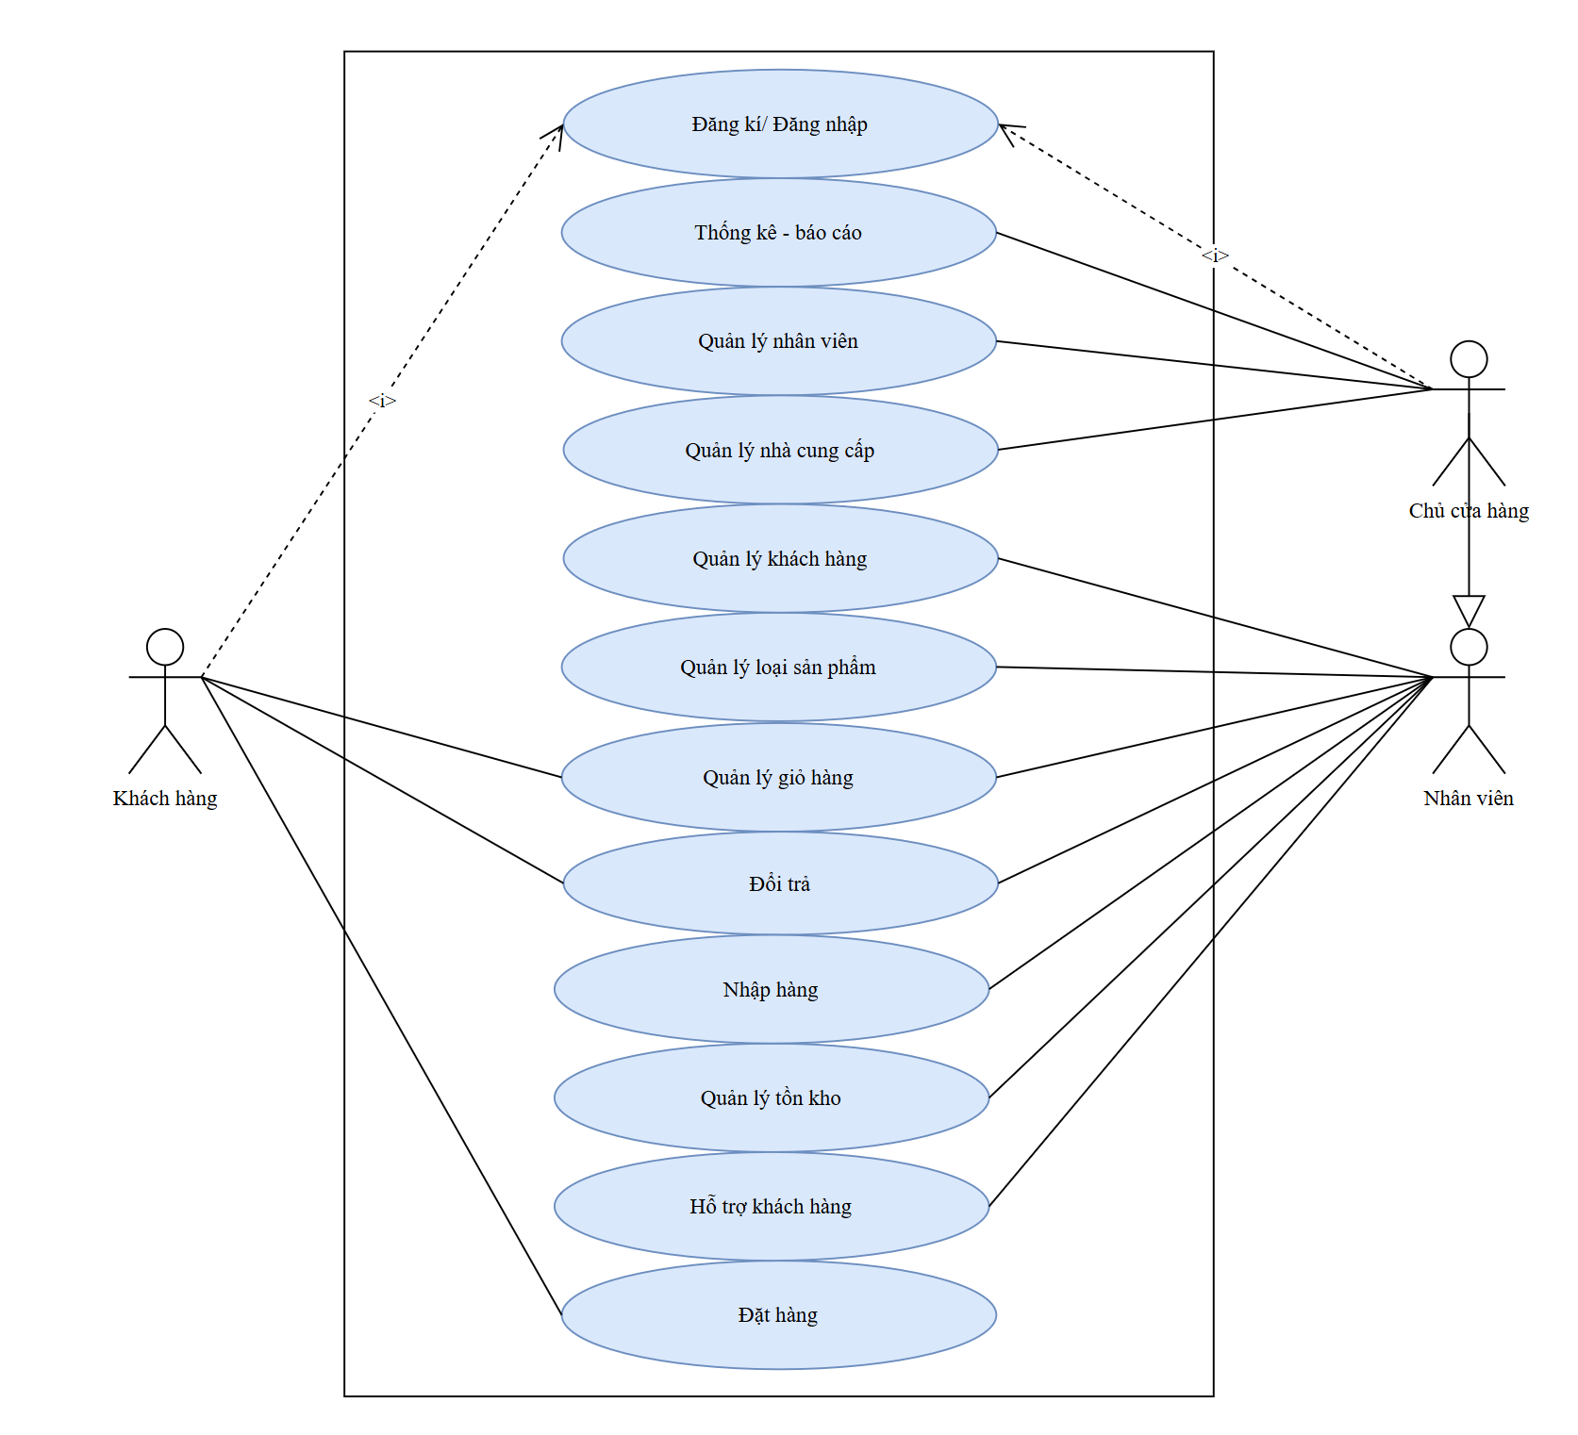
Hình 3.1.Biều đồ use case tổng quát
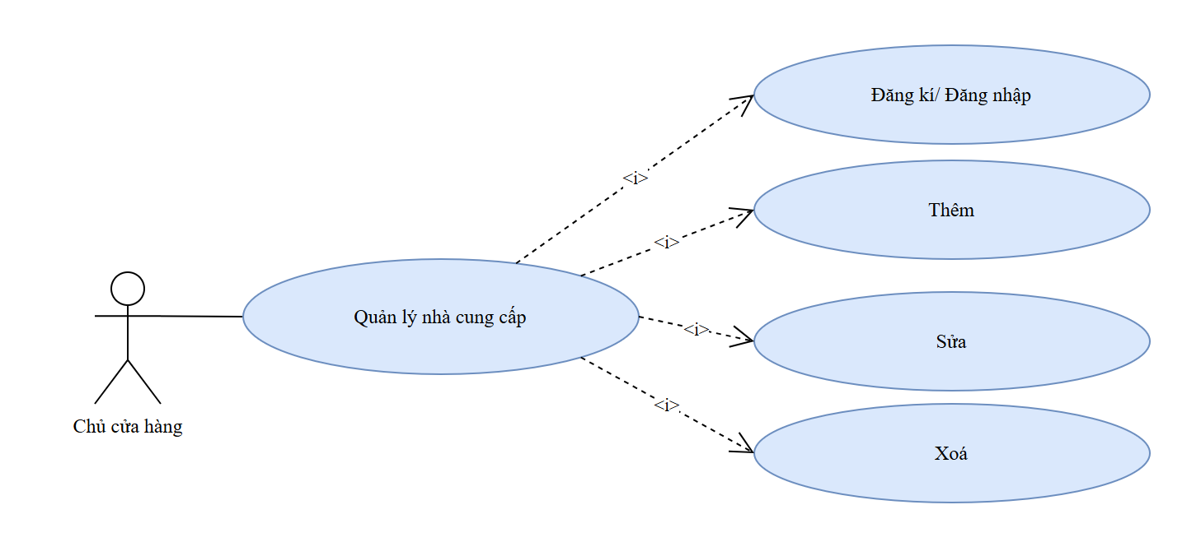
Hình 3.2. Biểu đồ use case Quản lý nhà cung cấp
1. Use case chính: Quản lý nhà cung cấp
Bảng 3.1. Dòng sự kiện chính cho chức năng Quản lý nhà cung cấp
Mục | Nội dung
Tên use case | Quản lý nhà cung cấp
Tác nhân | Chủ cửa hàng
Mô tả | Cho phép chủ cửa hàng quản lý thông tin các nhà cung cấp (thêm, sửa, xoá)
Tiền điều kiện | Chủ cửa hàng đã đăng nhập vào hệ thống
Hậu điều kiện | Dữ liệu nhà cung cấp được cập nhật trong cơ sở dữ liệu
Luồng chính | 1. Chủ cửa hàng chọn chức năng “Quản lý nhà cung cấp”.  2. Hệ thống hiển thị danh sách nhà cung cấp.  3. Chủ cửa hàng chọn một thao tác: Thêm / Sửa / Xoá.  4. Hệ thống thực hiện thao tác tương ứng và cập nhật danh sách.
Luồng thay thế | 3a. Chủ cửa hàng chưa đăng nhập: hệ thống chuyển sang màn hình Đăng nhập.  3b. Chủ cửa hàng không chọn thao tác nào và thoát: quay về màn hình chính.
Ngoại lệ | Mất kết nối cơ sở dữ liệu: hệ thống hiển thị thông báo lỗi.
2. Use case: Thêm nhà cung cấp
Bảng 3.2. Dòng sự kiện chính cho chức năng thêm nhà cung cấp
Mục | Nội dung
Tác nhân | Chủ cửa hàng
Mô tả | Thêm một nhà cung cấp mới vào hệ thống
Tiền điều kiện | Đã đăng nhập
Hậu điều kiện | Nhà cung cấp mới được lưu vào cơ sở dữ liệu
Luồng chính | 1. Chủ cửa hàng chọn “Thêm”.  2. Hệ thống hiển thị form nhập (mã NCC, tên NCC, địa chỉ, SĐT, email...).  3. Chủ cửa hàng nhập thông tin và nhấn “Lưu”.  4. Hệ thống kiểm tra dữ liệu, lưu và thông báo thành công.
Ngoại lệ | Thiếu trường bắt buộc hoặc sai định dạng: hệ thống báo lỗi.  Mã NCC bị trùng: hệ thống báo lỗi và yêu cầu nhập lại.

3. Use case: Sửa nhà cung cấp
Bảng 3.3. Dòng sự kiện chính cho chức năng sửa nhà cung cấp
Mục | Nội dung
Tác nhân | Chủ cửa hàng
Mô tả | Chỉnh sửa thông tin của nhà cung cấp đã có
Tiền điều kiện | Đã đăng nhập và đã có ít nhất một nhà cung cấp trong hệ thống
Hậu điều kiện | Thông tin nhà cung cấp được cập nhật
Luồng chính | 1. Chủ cửa hàng chọn một nhà cung cấp và nhấn “Sửa”.  2. Hệ thống hiển thị form với thông tin hiện tại.  3. Chủ cửa hàng chỉnh sửa và nhấn “Lưu”.  4. Hệ thống kiểm tra, cập nhật và thông báo thành công.
Ngoại lệ | Dữ liệu không hợp lệ: hệ thống báo lỗi.  Chủ cửa hàng nhấn “Huỷ”: giữ nguyên dữ liệu cũ.

4. Use case: Xoá nhà cung cấp
Bảng 3.4. Dòng sự kiện chính cho chức năng xoá nhà cung cấp
Mục | Nội dung
Tác nhân | Chủ cửa hàng
Mô tả | Xoá một nhà cung cấp khỏi hệ thống
Tiền điều kiện | Đã đăng nhập và đã có ít nhất một nhà cung cấp trong hệ thống
Hậu điều kiện | Nhà cung cấp bị xoá khỏi cơ sở dữ liệu
Luồng chính | 1. Chủ cửa hàng chọn một nhà cung cấp và nhấn “Xoá”.  2. Hệ thống hiển thị hộp thoại xác nhận.  3. Chủ cửa hàng xác nhận.  4. Hệ thống xoá và thông báo thành công.
Ngoại lệ | Nhà cung cấp đang có dữ liệu liên quan (phiếu nhập, sản phẩm...): hệ thống không cho xoá và thông báo lý do.

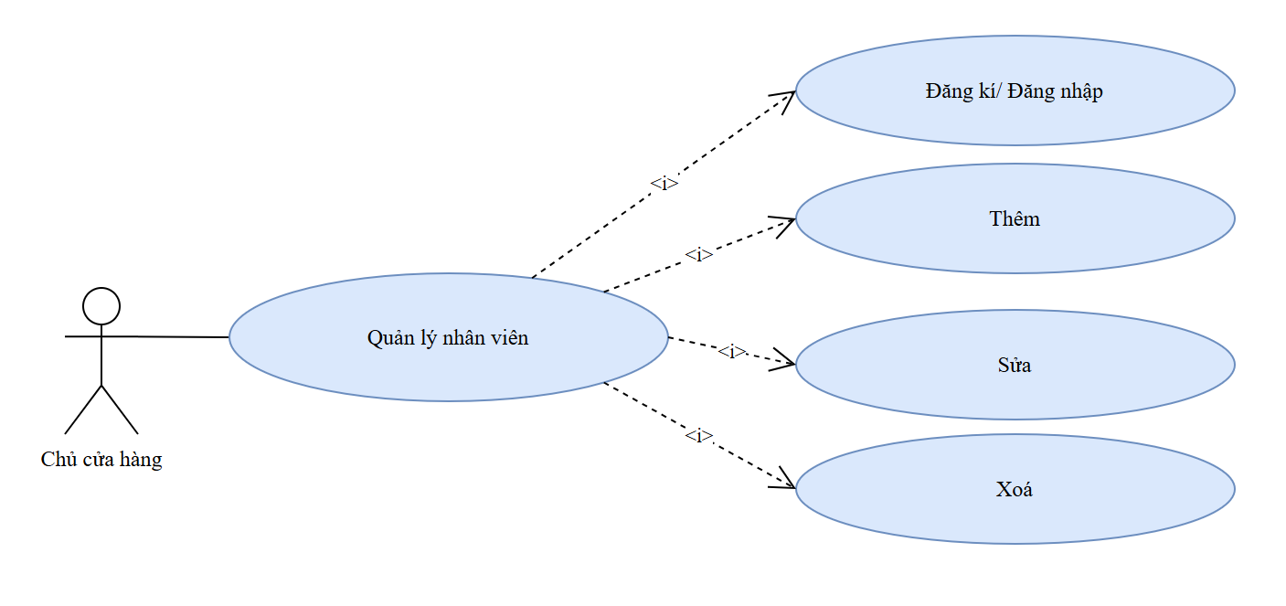
Hình 3.3. Biểu đồ use case Quản lý nhân viên

1. Use case chính: Quản lý nhân viên
Bảng 3.5. Dòng sự kiện chính cho chức năng Quản lý nhân viên
Mục | Nội dung
Tên use case | Quản lý nhân viên
Tác nhân | Chủ cửa hàng
Mô tả | Cho phép chủ cửa hàng quản lý thông tin nhân viên (thêm, sửa, xoá)
Tiền điều kiện | Chủ cửa hàng đã đăng nhập vào hệ thống
Hậu điều kiện | Dữ liệu nhân viên được cập nhật trong cơ sở dữ liệu
Luồng chính | 1. Chủ cửa hàng chọn chức năng “Quản lý nhân viên”.  2. Hệ thống hiển thị danh sách nhân viên.  3. Chủ cửa hàng chọn một thao tác: Thêm / Sửa / Xoá.  4. Hệ thống thực hiện thao tác tương ứng và cập nhật danh sách.
Luồng thay thế | 3a. Chủ cửa hàng chưa đăng nhập: hệ thống chuyển sang màn hình Đăng nhập.  3b. Chủ cửa hàng không chọn thao tác nào và thoát: quay về màn hình chính.
Ngoại lệ | Mất kết nối cơ sở dữ liệu: hệ thống hiển thị thông báo lỗi.
2. Use case: Thêm nhân viên
Bảng 3.6. Dòng sự kiện chính cho chức năng thêm nhân viên
Mục | Nội dung
Tác nhân | Chủ cửa hàng
Mô tả | Thêm một nhân viên mới vào hệ thống
Tiền điều kiện | Đã đăng nhập
Hậu điều kiện | Nhân viên mới được lưu vào cơ sở dữ liệu
Luồng chính | 1. Chủ cửa hàng chọn “Thêm”.  2. Hệ thống hiển thị form nhập (mã NV, họ tên, ngày sinh, giới tính, SĐT, địa chỉ, chức vụ, lương...).  3. Chủ cửa hàng nhập thông tin và nhấn “Lưu”.  4. Hệ thống kiểm tra dữ liệu, lưu và thông báo thành công.
Ngoại lệ | Thiếu trường bắt buộc hoặc sai định dạng: hệ thống báo lỗi.  Mã NV bị trùng: hệ thống báo lỗi và yêu cầu nhập lại.

3. Use case: Sửa nhân viên
Bảng 3.7. Dòng sự kiện chính cho chức năng sửa nhà cung cấp
Mục | Nội dung
Tác nhân | Chủ cửa hàng
Mô tả | Chỉnh sửa thông tin của nhân viên đã có
Tiền điều kiện | Đã đăng nhập và đã có ít nhất một nhân viên trong hệ thống
Hậu điều kiện | Thông tin nhân viên được cập nhật
Luồng chính | 1. Chủ cửa hàng chọn một nhân viên và nhấn “Sửa”.  2. Hệ thống hiển thị form với thông tin hiện tại.  3. Chủ cửa hàng chỉnh sửa và nhấn “Lưu”.  4. Hệ thống kiểm tra, cập nhật và thông báo thành công.
Ngoại lệ | Dữ liệu không hợp lệ: hệ thống báo lỗi.  Chủ cửa hàng nhấn “Huỷ”: giữ nguyên dữ liệu cũ.

4. Use case: Xoá nhân viên
Bảng 3.8. Dòng sự kiện chính cho chức năng xoá nhà cung cấp
Mục | Nội dung
Tác nhân | Chủ cửa hàng
Mô tả | Xoá một nhân viên khỏi hệ thống
Tiền điều kiện | Đã đăng nhập và đã có ít nhất một nhân viên trong hệ thống
Hậu điều kiện | Nhân viên bị xoá khỏi cơ sở dữ liệu
Luồng chính | 1. Chủ cửa hàng chọn một nhân viên và nhấn “Xoá”.  2. Hệ thống hiển thị hộp thoại xác nhận.  3. Chủ cửa hàng xác nhận.  4. Hệ thống xoá và thông báo thành công.
Ngoại lệ | Nhân viên đang có dữ liệu liên quan (hoá đơn đã lập, ca làm việc...): hệ thống không cho xoá (hoặc chuyển sang trạng thái “ngừng làm việc”) và thông báo lý do.

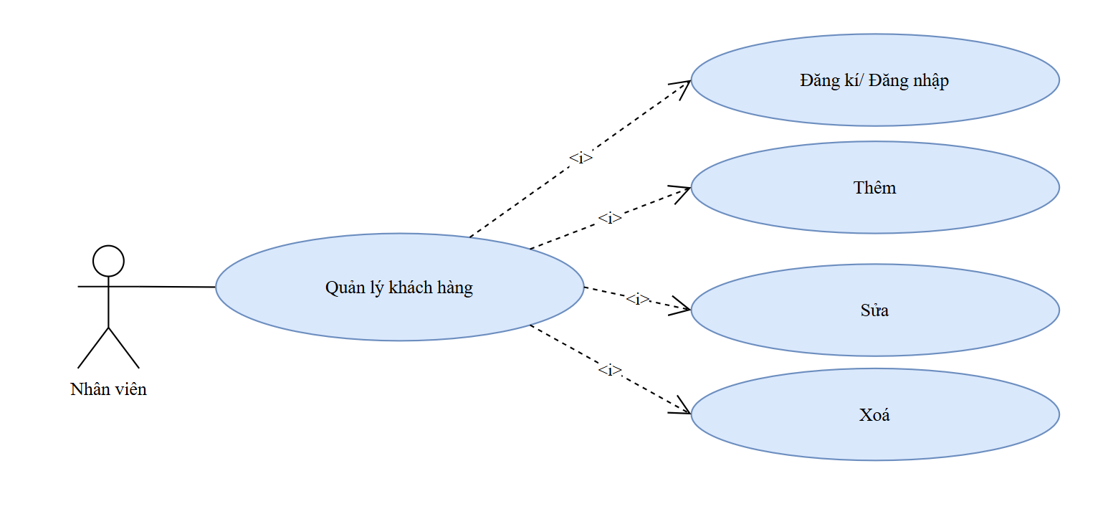
Hình 3.4. Biểu đồ use case Quản lý khách hàng
1. Use case chính: Quản lý khách hàng
Bảng 3.9. Dòng sự kiện chính cho chức năng Quản lý khách hàng
Mục | Nội dung
Tên use case | Quản lý khách hàng
Tác nhân | Nhân viên
Mô tả | Cho phép nhân viên quản lý thông tin khách hàng (thêm, sửa, xoá)
Tiền điều kiện | Nhân viên đã đăng nhập vào hệ thống
Hậu điều kiện | Dữ liệu khách hàng được cập nhật trong cơ sở dữ liệu
Luồng chính | 1. Nhân viên chọn chức năng “Quản lý khách hàng”.  2. Hệ thống hiển thị danh sách khách hàng.  3. Nhân viên chọn một thao tác: Thêm / Sửa / Xoá.  4. Hệ thống thực hiện thao tác tương ứng và cập nhật danh sách.
Luồng thay thế | 3a. Nhân viên chưa đăng nhập: hệ thống chuyển sang màn hình Đăng nhập.  3b. Nhân viên không chọn thao tác nào và thoát: quay về màn hình chính.
Ngoại lệ | Mất kết nối cơ sở dữ liệu: hệ thống hiển thị thông báo lỗi.
2. Use case: Thêm khách hàng
Bảng 3.10. Dòng sự kiện chính cho chức năng thêm khách hàng
Mục | Nội dung
Tác nhân
  Nhân viên
Mô tả | Thêm một khách hàng mới vào hệ thống
Tiền điều kiện | Đã đăng nhập
Hậu điều kiện | Khách hàng mới được lưu vào cơ sở dữ liệu
Luồng chính | 1. Nhân viên chọn “Thêm”.  2. Hệ thống hiển thị form nhập (mã KH, họ tên, SĐT, địa chỉ, email, điểm tích luỹ...).  3. Nhân viên nhập thông tin và nhấn “Lưu”.  4. Hệ thống kiểm tra dữ liệu, lưu và thông báo thành công.
Ngoại lệ | Thiếu trường bắt buộc hoặc sai định dạng: hệ thống báo lỗi.  Mã KH hoặc SĐT bị trùng: hệ thống báo lỗi và yêu cầu nhập lại.

3. Use case: Sửa khách hàng
Bảng 3.11. Dòng sự kiện chính cho chức năng sửa khách hàng
Mục | Nội dung
Tác nhân | Nhân viên
Mô tả | Chỉnh sửa thông tin của khách hàng đã có
Tiền điều kiện | Đã đăng nhập và đã có ít nhất một khách hàng trong hệ thống
Hậu điều kiện | Thông tin khách hàng được cập nhật
Luồng chính | 1. Nhân viên chọn một khách hàng và nhấn “Sửa”.  2. Hệ thống hiển thị form với thông tin hiện tại.  3. Nhân viên chỉnh sửa và nhấn “Lưu”.  4. Hệ thống kiểm tra, cập nhật và thông báo thành công.
Ngoại lệ | Dữ liệu không hợp lệ: hệ thống báo lỗi.  Nhân viên nhấn “Huỷ”: giữ nguyên dữ liệu cũ.

4. Use case: Xoá khách hàng
Bảng 3.12. Dòng sự kiện chính cho chức năng xoá khách hàng
Mục | Nội dung
Tác nhân | Nhân viên
Mô tả | Xoá một khách hàng khỏi hệ thống
Tiền điều kiện | Đã đăng nhập và đã có ít nhất một khách hàng trong hệ thống
Hậu điều kiện | Khách hàng bị xoá khỏi cơ sở dữ liệu
Luồng chính | 1. Nhân viên chọn một khách hàng và nhấn “Xoá”.  2. Hệ thống hiển thị hộp thoại xác nhận.  3. Nhân viên xác nhận.  4. Hệ thống xoá và thông báo thành công.
Ngoại lệ | Khách hàng đang có dữ liệu liên quan (hoá đơn, lịch sử mua hàng...): hệ thống không cho xoá và thông báo lý do.

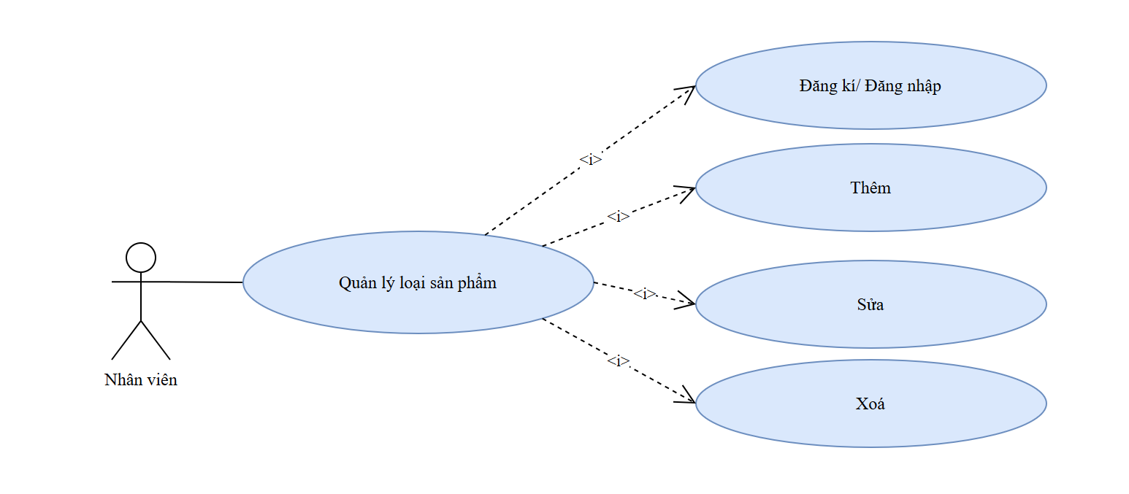
Hình 3.5. Biểu đồ use case Quản lý loại sản phẩm
1. Use case chính: Quản lý loại sản phẩm
Bảng 3.13. Dòng sự kiện chính cho chức năng Quản lý loại sản phẩm
Mục | Nội dung
Tên use case | Quản lý loại sản phẩm
Tác nhân | Nhân viên
Mô tả | Cho phép nhân viên quản lý thông tin loại sản phẩm (thêm, sửa, xoá)
Tiền điều kiện | Nhân viên đã đăng nhập vào hệ thống
Hậu điều kiện | Dữ liệu loại sản phẩm được cập nhật trong cơ sở dữ liệu
Luồng chính | 1. Nhân viên chọn chức năng “Quản lý loại sản phẩm”.  2. Hệ thống hiển thị danh sách loại sản phẩm.  3. Nhân viên chọn một thao tác: Thêm / Sửa / Xoá.  4. Hệ thống thực hiện thao tác tương ứng và cập nhật danh sách.
Luồng thay thế | 3a. Nhân viên chưa đăng nhập: hệ thống chuyển sang màn hình Đăng nhập.  3b. Nhân viên không chọn thao tác nào và thoát: quay về màn hình chính.
Ngoại lệ | Mất kết nối cơ sở dữ liệu: hệ thống hiển thị thông báo lỗi.
2. Use case: Thêm loại sản phẩm
Bảng 3.14. Dòng sự kiện chính cho chức năng thêm loại sản phẩm
Mục | Nội dung
Tác nhân
  Nhân viên
Mô tả | Thêm một loại sản phẩm mới vào hệ thống
Tiền điều kiện | Đã đăng nhập
Hậu điều kiện | Loại sản phẩm mới được lưu vào cơ sở dữ liệu
Luồng chính | 1. Nhân viên chọn “Thêm”.  2. Hệ thống hiển thị form nhập (mã loại, tên loại...).  3. Nhân viên nhập thông tin và nhấn “Lưu”.  4. Hệ thống kiểm tra dữ liệu, lưu và thông báo thành công.
Ngoại lệ | Thiếu trường bắt buộc hoặc sai định dạng: hệ thống báo lỗi.  Mã loại hoặc tên bị trùng: hệ thống báo lỗi và yêu cầu nhập lại.

3. Use case: Sửa loại sản phẩm
Bảng 3.15. Dòng sự kiện chính cho chức năng sửa loại sản phẩm
Mục | Nội dung
Tác nhân | Nhân viên
Mô tả | Chỉnh sửa thông tin của loại sản phẩm đã có
Tiền điều kiện | Đã đăng nhập và đã có ít nhất một loại sản phẩm trong hệ thống
Hậu điều kiện | Thông tin loại sản phẩm được cập nhật
Luồng chính | 1. Nhân viên chọn một loại sản phẩm và nhấn “Sửa”.  2. Hệ thống hiển thị form với thông tin hiện tại.  3. Nhân viên chỉnh sửa và nhấn “Lưu”.  4. Hệ thống kiểm tra, cập nhật và thông báo thành công.
Ngoại lệ | Dữ liệu không hợp lệ: hệ thống báo lỗi.  Nhân viên nhấn “Huỷ”: giữ nguyên dữ liệu cũ.

4. Use case: Xoá loại sản phẩm
Bảng 3.16. Dòng sự kiện chính cho chức năng xoá loại sản phẩm
Mục | Nội dung
Tác nhân | Nhân viên
Mô tả | Xoá một loại sản phẩm khỏi hệ thống
Tiền điều kiện | Đã đăng nhập và đã có ít nhất một loại sản phẩm trong hệ thống
Hậu điều kiện | Loại sản phẩm bị xoá khỏi cơ sở dữ liệu
Luồng chính | 1. Nhân viên chọn một loại sản phẩm và nhấn “Xoá”.  2. Hệ thống hiển thị hộp thoại xác nhận.  3. Nhân viên xác nhận.  4. Hệ thống xoá và thông báo thành công.
Ngoại lệ | Loại sản phẩm đang có dữ liệu liên quan (hoá đơn, lịch sử mua hàng...): hệ thống không cho xoá và thông báo lý do.

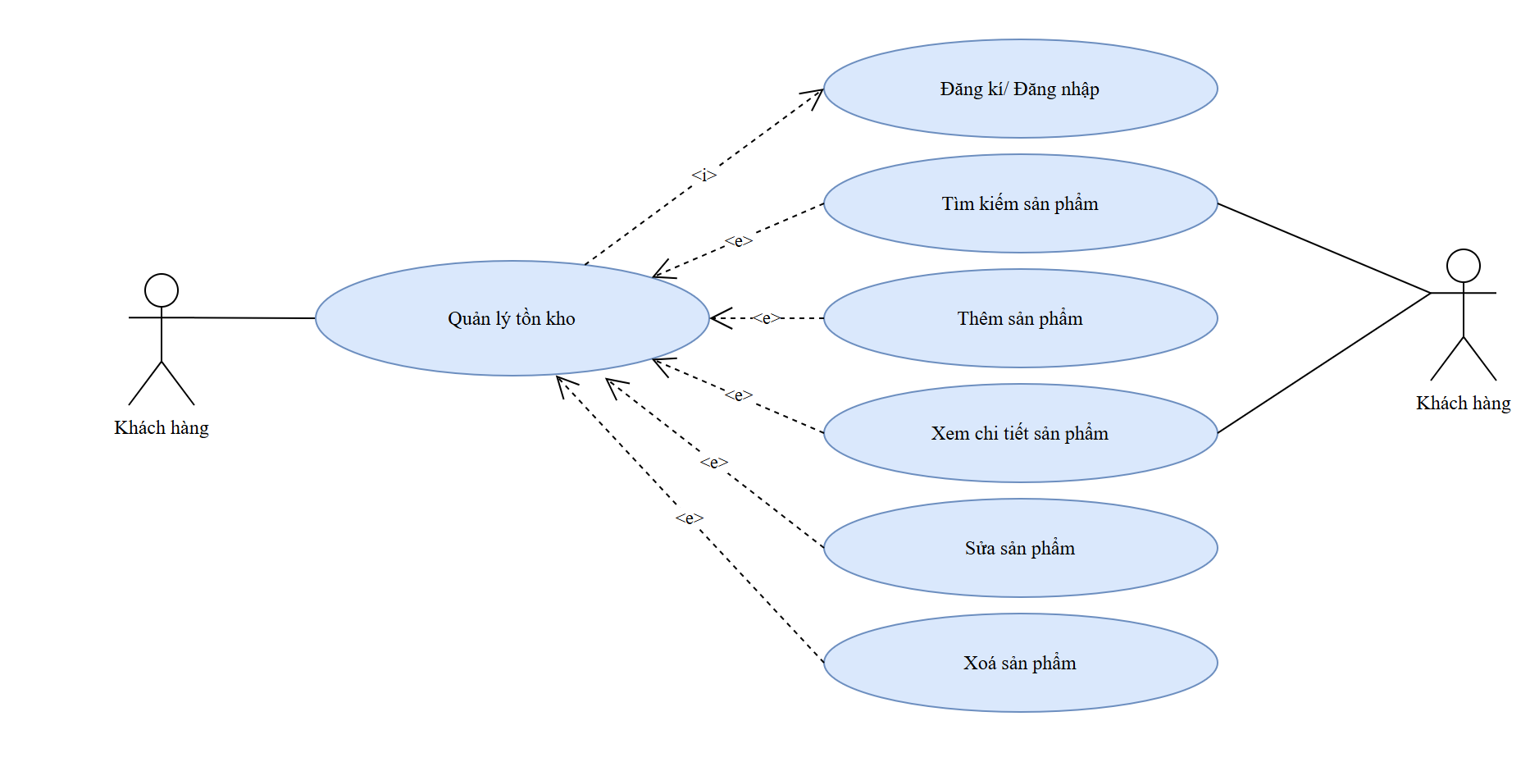
Hình 3.6. Quản lý tồn kho
1 Use case: Quản lý tồn kho
Bảng 3.17. Dòng sự kiện chính cho chức năng Quản lý tồn kho
Mục | Nội dung
Tên use case | Quản lý tồn kho
Tác nhân | Nhân viên/Chủ cửa hàng (chính); Khách hàng (chỉ tìm kiếm, xem chi tiết)
Mô tả | Cho phép quản lý danh mục sản phẩm và số lượng tồn kho: tìm kiếm, xem, thêm, sửa, xoá sản phẩm
Tiền điều kiện | Người dùng đã đăng nhập (riêng tìm kiếm/xem chi tiết có thể không cần đăng nhập)
Hậu điều kiện | Dữ liệu sản phẩm và tồn kho được cập nhật chính xác
Luồng chính | 1. Người dùng chọn chức năng “Quản lý tồn kho”.  2. Hệ thống hiển thị danh sách sản phẩm cùng số lượng tồn.  3. Người dùng chọn thao tác mở rộng tương ứng (tìm kiếm, xem chi tiết, thêm, sửa, xoá).  4. Hệ thống thực hiện và cập nhật lại danh sách.
Luồng thay thế | 3a. Chưa đăng nhập: hệ thống chuyển sang Đăng nhập.  3b. Người dùng không chọn thao tác: quay về màn hình chính.
Ngoại lệ | Mất kết nối cơ sở dữ liệu: hệ thống báo lỗi.
2 Use case: Tìm kiếm sản phẩm
Bảng 3.18. Dòng sự kiện chính cho chức năng tìm kiếm sản phẩm
Mục | Nội dung
Tác nhân | Nhân viên/Chủ cửa hàng, Khách hàng
Mô tả | Tìm sản phẩm theo từ khoá (tên, mã,loại...)
Điều kiện mở rộng | Người dùng nhập từ khoá vào ô tìm kiếm
Tiền điều kiện | Hệ thống có dữ liệu sản phẩm
Hậu điều kiện | Hiển thị danh sách sản phẩm phù hợp
Luồng chính | 1. Người dùng nhập từ khoá, chọn bộ lọc (nếu có).  2. Hệ thống tìm trong cơ sở dữ liệu.  3. Hệ thống hiển thị kết quả.
Ngoại lệ | Không có kết quả: hệ thống hiển thị “Không tìm thấy sản phẩm”.
3 Use case: Thêm sản phẩm
Bảng 3.19. Dòng sự kiện chính cho chức năng thêm sản phẩm
Mục | Nội dung
Tác nhân | Nhân viên/Chủ cửa hàng
Mô tả | Thêm sản phẩm mới vào kho
Điều kiện mở rộng | Người dùng chọn “Thêm sản phẩm”
Tiền điều kiện | Đã đăng nhập
Hậu điều kiện | Sản phẩm mới được lưu, tồn kho được ghi nhận
Luồng chính | 1. Chọn “Thêm sản phẩm”.  2. Hệ thống hiển thị form (mã SP, tên, loại, giá nhập, giá bán, số lượng, nhà cung cấp...).  3. Nhập thông tin, nhấn “Lưu”.  4. Hệ thống kiểm tra, lưu và thông báo thành công.
Ngoại lệ | Thiếu trường bắt buộc/sai định dạng: báo lỗi.  Mã SP trùng: báo lỗi, yêu cầu nhập lại.
4 Use case: Xem chi tiết sản phẩm
Bảng 3.20. Dòng sự kiện chính cho chức năng xem chi tiết sản phẩm
Mục | Nội dung
Tác nhân | Nhân viên/Chủ cửa hàng, Khách hàng
Mô tả | Xem thông tin chi tiết của một sản phẩm
Điều kiện mở rộng | Người dùng chọn một sản phẩm trong danh sách
Tiền điều kiện | Sản phẩm tồn tại trong hệ thống
Hậu điều kiện | Hiển thị đầy đủ thông tin sản phẩm
Luồng chính | 1. Người dùng chọn một sản phẩm.  2. Hệ thống truy xuất dữ liệu.  3. Hệ thống hiển thị chi tiết (tên, giá, mô tả, số lượng tồn...).
Ngoại lệ | Sản phẩm không còn tồn tại: báo lỗi, quay lại danh sách.
5 Use case: Sửa sản phẩm
Bảng 3.21. Dòng sự kiện chính cho chức năng sửa sản phẩm
Mục | Nội dung
Tác nhân | Nhân viên/Chủ cửa hàng
Mô tả | Chỉnh sửa thông tin hoặc số lượng tồn của sản phẩm
Điều kiện mở rộng | Người dùng chọn “Sửa” trên một sản phẩm
Tiền điều kiện | Đã đăng nhập, sản phẩm tồn tại
Hậu điều kiện | Thông tin sản phẩm được cập nhật
Luồng chính | 1. Chọn sản phẩm, nhấn “Sửa”.  2. Hệ thống hiển thị form với dữ liệu hiện tại.  3. Chỉnh sửa, nhấn “Lưu”.  4. Hệ thống kiểm tra, cập nhật, thông báo thành công.
Ngoại lệ | Dữ liệu không hợp lệ (số lượng âm, giá âm...): báo lỗi.  Nhấn “Huỷ”: giữ nguyên dữ liệu cũ.
6 Use case: Xoá sản phẩm
Bảng 3.22. Dòng sự kiện chính cho chức năng Xoá sản phẩm
Mục | Nội dung
Tác nhân | Nhân viên/Chủ cửa hàng
Mô tả | Xoá sản phẩm khỏi kho
Điều kiện mở rộng | Người dùng chọn “Xoá” trên một sản phẩm
Tiền điều kiện | Đã đăng nhập, sản phẩm tồn tại
Hậu điều kiện | Sản phẩm bị xoá khỏi cơ sở dữ liệu
Luồng chính | 1. Chọn sản phẩm, nhấn “Xoá”.  2. Hệ thống hiển thị hộp thoại xác nhận.  3. Người dùng xác nhận.  4. Hệ thống xoá và thông báo thành công.
Ngoại lệ | Sản phẩm đang có dữ liệu liên quan (hoá đơn, phiếu nhập) hoặc còn tồn kho: không cho xoá và thông báo lý do.

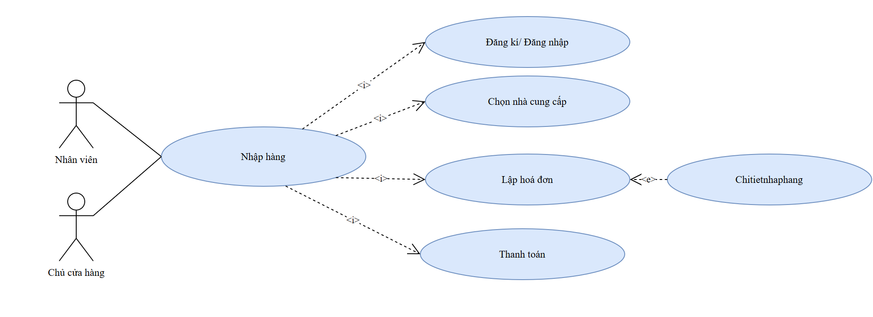
Hình 3.7. Biểu đồ use case Nhập hàng
1 Use case: Nhập hàng
Bảng 3.23. Dòng sự kiện chính cho chức năng Nhập hàng
Mục | Nội dung
Tên use case | Nhập hàng
Tác nhân | Nhân viên, Chủ cửa hàng
Mô tả | Cho phép nhập hàng từ nhà cung cấp vào kho: chọn nhà cung cấp, nhập thông tin sản phẩm, lập hoá đơn, cập nhật tồn kho và thanh toán
Tiền điều kiện | Người dùng đã đăng nhập; đã có dữ liệu nhà cung cấp trong hệ thống
Hậu điều kiện | Phiếu/hoá đơn nhập được lưu, tồn kho được cập nhật, thông tin thanh toán được ghi nhận
Luồng chính | 1. Người dùng chọn chức năng “Nhập hàng”.  2. Chọn nhà cung cấp.  3. Nhập thông tin sản phẩm cần nhập.  4. Hệ thống lập hoá đơn nhập hàng.  5. Chọn phương thức thanh toán.  6. Hệ thống cập nhật tồn kho và thông báo nhập hàng thành công.
Luồng thay thế | 1a. Chưa đăng nhập: hệ thống chuyển sang màn hình Đăng nhập.  3a. Sản phẩm chưa có trong danh mục: chuyển sang thêm sản phẩm mới rồi quay lại.  Hủy: người dùng huỷ phiếu nhập, hệ thống không lưu dữ liệu.
Ngoại lệ | Mất kết nối cơ sở dữ liệu: báo lỗi, không lưu phiếu nhập.  Lỗi khi lưu: hệ thống hoàn tác (rollback), không cập nhật tồn kho.
2 Use case: Chọn nhà cung cấp
Bảng 3.24. Dòng sự kiện chính cho chức năng chọn nhà cung cấp
Mục | Nội dung
Tác nhân | Nhân viên, Chủ cửa hàng
Mô tả | Chọn nhà cung cấp cho đợt nhập hàng
Tiền điều kiện | Đã đăng nhập; có ít nhất một nhà cung cấp
Hậu điều kiện | Nhà cung cấp được gắn vào phiếu nhập
Luồng chính | 1. Hệ thống hiển thị danh sách nhà cung cấp.  2. Người dùng tìm kiếm/chọn một nhà cung cấp.  3. Hệ thống hiển thị thông tin nhà cung cấp đã chọn.
Ngoại lệ | Chưa có nhà cung cấp: hệ thống thông báo và gợi ý thêm nhà cung cấp mới.
3 Use case: Lập hoá đơn
Bảng 3.25. Dòng sự kiện chính cho chức năng lập hoá đơn
Mục | Nội dung
Tác nhân | Nhân viên, Chủ cửa hàng
Mô tả | Tạo hoá đơn/phiếu nhập hàng từ thông tin đã nhập
Tiền điều kiện | Đã có nhà cung cấp và ít nhất một sản phẩm nhập
Hậu điều kiện | Hoá đơn nhập hàng được tạo với mã hoá đơn, ngày nhập, tổng tiền
Luồng chính | 1. Hệ thống tổng hợp thông tin nhà cung cấp, sản phẩm, tổng tiền.  2. Hệ thống sinh mã hoá đơn và ngày lập.  3. Người dùng kiểm tra và xác nhận.  4. Hệ thống lưu hoá đơn.
Luồng thay thế | 3a. Người dùng muốn xem từng dòng hàng: mở rộng sang Chi tiết nhập hàng
Ngoại lệ | Phiếu không có sản phẩm: không cho lập hoá đơn.  Lỗi lưu dữ liệu: báo lỗi, không tạo hoá đơn.
4 Use case: Thanh toán
Bảng 3.26. Dòng sự kiện chính cho chức năng thanh toán
Mục | Nội dung
Tác nhân | Nhân viên, Chủ cửa hàng
Mô tả | Chọn phương thức và tình trạng thanh toán cho nhà cung cấp
Tiền điều kiện | Hoá đơn nhập đã được lập
Hậu điều kiện | Phương thức thanh toán và trạng thái (đã trả/còn nợ) được lưu vào hoá đơn
Luồng chính | 1. Hệ thống hiển thị các phương thức (tiền mặt, chuyển khoản...).  2. Người dùng chọn phương thức và số tiền thanh toán.  3. Hệ thống ghi nhận, cập nhật trạng thái hoá đơn.
Ngoại lệ | Số tiền trả lớn hơn tổng tiền: báo lỗi.  Thanh toán thất bại: cho chọn lại phương thức.

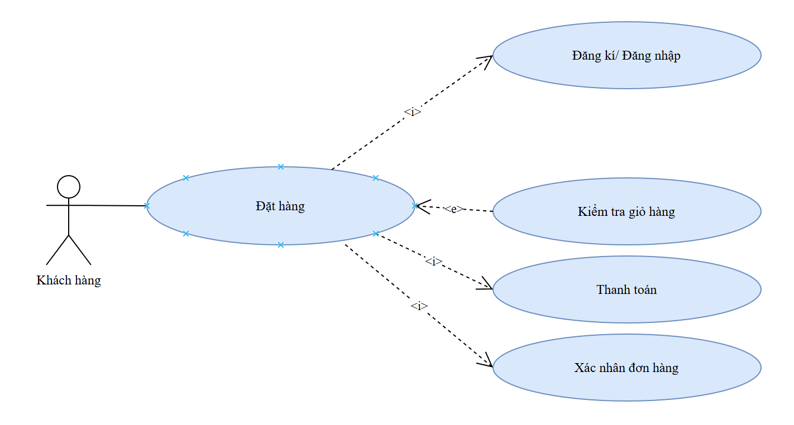
Hình 3.8. Biểu đồ use case Đặt hàng
1 Use case: Đặt hàng
Bảng 3.27. Dòng sự kiện chính cho chức năng Đặt hàng
Mục | Nội dung
Tên use case | Đặt hàng
Tác nhân | Khách hàng
Mô tả | Cho phép khách hàng đặt mua sản phẩm: kiểm tra giỏ hàng, nhập thông tin giao hàng, chọn thanh toán, xác nhận đơn và nhận hoá đơn
Tiền điều kiện | Khách hàng đã đăng nhập; giỏ hàng có ít nhất một sản phẩm
Hậu điều kiện | Đơn hàng và hoá đơn được lưu, tồn kho được cập nhật, khách hàng nhận thông báo đặt hàng thành công
Luồng chính | 1. Khách hàng chọn “Đặt hàng” (từ giỏ hàng).  2. Hệ thống kiểm tra tồn kho các sản phẩm trong giỏ.  3. Khách hàng nhập thông tin giao hàng.  4. Khách hàng chọn phương thức thanh toán.  5. Hệ thống hiển thị tóm tắt đơn hàng; khách hàng xác nhận.  6. Hệ thống lập hoá đơn, lưu đơn hàng, trừ tồn kho và thông báo thành công.
Luồng thay thế | 1a. Chưa đăng nhập: chuyển sang Đăng nhập.  1b. Khách hàng chọn “Kiểm tra giỏ hàng” để thêm/bớt/đổi số lượng sản phẩm rồi quay lại đặt hàng.  5a. Khách hàng chọn “Huỷ”: không tạo đơn, giỏ hàng giữ nguyên.
Ngoại lệ | Sản phẩm hết hàng hoặc không đủ số lượng: thông báo, yêu cầu điều chỉnh giỏ hàng.  Thanh toán thất bại: cho chọn lại phương thức.  Mất kết nối cơ sở dữ liệu: báo lỗi, không tạo đơn.

2 Use case: Kiểm tra giỏ hàng
Bảng 3.28. Dòng sự kiện chính cho chức năng chọn kiểm tra giỏ hàng
Mục | Nội dung
Tác nhân | Khách hàng
Mô tả | Xem và chỉnh sửa giỏ hàng trước khi đặt
Điều kiện mở rộng | Khách hàng muốn xem lại hoặc thay đổi sản phẩm trong giỏ
Tiền điều kiện | Giỏ hàng có sản phẩm
Hậu điều kiện | Giỏ hàng được cập nhật theo lựa chọn của khách
Luồng chính | 1. Khách hàng mở giỏ hàng.  2. Hệ thống hiển thị sản phẩm, số lượng, đơn giá, tổng tiền tạm tính.  3. Khách hàng thay đổi số lượng hoặc xoá sản phẩm.  4. Hệ thống cập nhật tổng tiền.
Ngoại lệ | Giỏ hàng trống: thông báo và gợi ý quay lại mua sắm.
3 Use case: Thanh toán
Bảng 3.29. Dòng sự kiện chính cho chức năng thanh toán
Mục | Nội dung
Tác nhân | Khách hàng
Mô tả | Chọn phương thức thanh toán cho đơn hàng
Tiền điều kiện | Đã nhập thông tin giao hàng
Hậu điều kiện | Phương thức thanh toán được gắn vào đơn
Luồng chính | 1. Hệ thống hiển thị các phương thức  2. Khách hàng chọn một phương thức.  3. Hệ thống ghi nhận lựa chọn.
Luồng thay thế | 2a. Thanh toán online: hệ thống chuyển sang cổng thanh toán, nhận kết quả rồi quay lại.
Ngoại lệ | Thanh toán online thất bại/quá thời gian: báo lỗi, cho chọn lại phương thức.
4 Use case: Xác nhận đơn hàng
Bảng 3.30. Dòng sự kiện chính cho chức năng chọn thanh toán
Mục | Nội dung
Tác nhân | Khách hàng
Mô tả | Xem lại toàn bộ thông tin đơn và xác nhận đặt hàng
Tiền điều kiện | Đã có thông tin giao hàng và phương thức thanh toán
Hậu điều kiện | Đơn hàng được tạo với trạng thái “Chờ xử lý”
Luồng chính | 1. Hệ thống hiển thị tóm tắt (sản phẩm, tổng tiền, địa chỉ, thanh toán).  2. Khách hàng nhấn “Xác nhận đặt hàng”.  3. Hệ thống tạo đơn hàng, sinh mã đơn và thông báo thành công.
Luồng thay thế | 2a. Khách hàng nhấn “Quay lại” để sửa thông tin hoặc “Huỷ” để bỏ đơn.
Ngoại lệ | Trong lúc chờ, sản phẩm hết hàng: báo lỗi, không tạo đơn.  Lỗi lưu dữ liệu: báo lỗi, không tạo đơn.

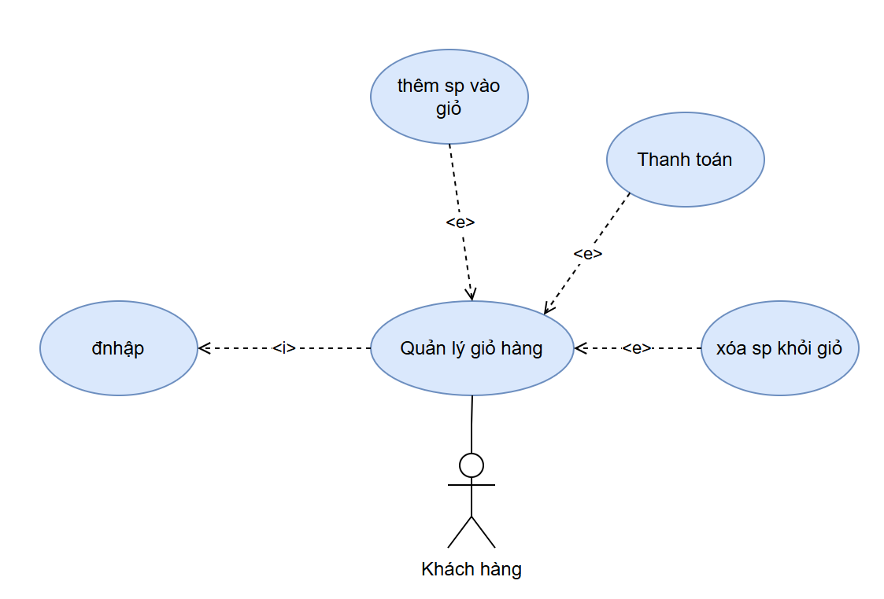
Hình 3.9. Biểu đồ use case Quản lý giỏ hàng
1 Use case: Quản lý giỏ hàng
Bảng 3.31. Dòng sự kiện chính cho chức năng Quản lý giỏ hàng
Mục | Nội dung
Tên use case | Quản lý giỏ hàng
Tác nhân | Khách hàng
Mô tả | Cho phép khách hàng xem và quản lý giỏ hàng: thêm sản phẩm, xoá sản phẩm và tiến hành thanh toán
Tiền điều kiện | Khách hàng đã đăng nhập vào hệ thống
Hậu điều kiện | Giỏ hàng được cập nhật theo thao tác của khách hàng (hoặc chuyển sang bước thanh toán)
Luồng chính | 1. Khách hàng chọn chức năng “Giỏ hàng”.  2. Hệ thống hiển thị danh sách sản phẩm trong giỏ (tên, số lượng, đơn giá, thành tiền) và tổng tiền tạm tính.  3. Khách hàng chọn một thao tác: Thêm sản phẩm / Xoá sản phẩm / Thanh toán.  4. Hệ thống thực hiện thao tác tương ứng và cập nhật lại giỏ hàng.
Luồng thay thế | 1a. Chưa đăng nhập: hệ thống chuyển sang màn hình Đăng nhập.  3a. Khách hàng không chọn thao tác nào và thoát: quay về trang trước.
Ngoại lệ | Giỏ hàng trống: hệ thống thông báo và gợi ý quay lại mua sắm.  Mất kết nối cơ sở dữ liệu: hệ thống báo lỗi.
2 Use case: Thêm sản phẩm vào giỏ
Bảng 3.32. Dòng sự kiện chính cho chức năng thêm sản phẩm vào giỏ
Mục | Nội dung
Tác nhân | Khách hàng
Mô tả | Thêm một sản phẩm vào giỏ hàng
Điều kiện mở rộng | Khách hàng chọn “Thêm vào giỏ” trên một sản phẩm
Tiền điều kiện | Đã đăng nhập; sản phẩm còn hàng
Hậu điều kiện | Sản phẩm được thêm vào giỏ với số lượng đã chọn
Luồng chính | 1. Khách hàng chọn sản phẩm và số lượng, nhấn “Thêm vào giỏ”.  2. Hệ thống kiểm tra tồn kho.  3. Hệ thống thêm sản phẩm vào giỏ (nếu đã có thì cộng dồn số lượng).  4. Hệ thống cập nhật tổng tiền và thông báo thành công.
Ngoại lệ | Số lượng vượt tồn kho hoặc sản phẩm hết hàng: báo lỗi, yêu cầu giảm số lượng.  Số lượng không hợp lệ (≤ 0): báo lỗi.
3 Use case: Xoá sản phẩm khỏi giỏ
Bảng 3.33. Dòng sự kiện chính cho chức năng Xoá sản phẩm khỏi giỏ
Mục | Nội dung
Tác nhân | Khách hàng
Mô tả | Xoá một sản phẩm ra khỏi giỏ hàng
Điều kiện mở rộng | Khách hàng chọn “Xoá” trên một sản phẩm trong giỏ
Tiền điều kiện | Đã đăng nhập; giỏ hàng có ít nhất một sản phẩm
Hậu điều kiện | Sản phẩm bị xoá khỏi giỏ, tổng tiền được cập nhật
Luồng chính | 1. Khách hàng chọn sản phẩm và nhấn “Xoá”.  2. Hệ thống hiển thị hộp thoại xác nhận.  3. Khách hàng xác nhận.  4. Hệ thống xoá sản phẩm, cập nhật giỏ hàng và tổng tiền.
Ngoại lệ | Sản phẩm không còn trong giỏ (đã bị xoá ở phiên khác): hệ thống làm mới giỏ hàng và thông báo.
4 Use case: Thanh toán
Bảng 3.34. Dòng sự kiện chính cho chức năng thanh toán
Mục | Nội dung
Tác nhân | Khách hàng
Mô tả | Tiến hành thanh toán các sản phẩm trong giỏ hàng
Điều kiện mở rộng | Khách hàng nhấn “Thanh toán”
Tiền điều kiện | Đã đăng nhập; giỏ hàng có ít nhất một sản phẩm
Hậu điều kiện | Đơn hàng được tạo, giỏ hàng được làm trống
Luồng chính | 1. Khách hàng nhấn “Thanh toán”.  2. Hệ thống kiểm tra lại tồn kho và hiển thị tóm tắt đơn (sản phẩm, tổng tiền).  3. Khách hàng nhập thông tin giao hàng và chọn phương thức thanh toán.  4. Khách hàng xác nhận.  5. Hệ thống tạo đơn hàng, làm trống giỏ và thông báo thành công.
Ngoại lệ | Có sản phẩm hết hàng: thông báo, yêu cầu điều chỉnh giỏ.  Thanh toán thất bại: cho chọn lại phương thức.

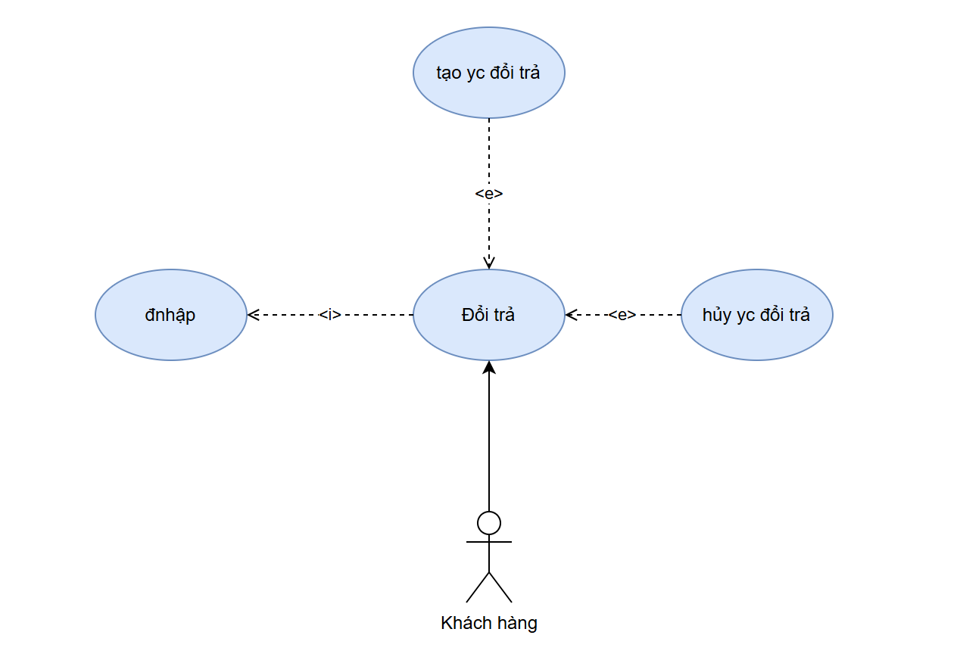
Hình 3.10. Biểu đồ use case Yêu cầu đổi trả
1 Use case: Đổi trả
Bảng 3.35. Dòng sự kiện chính cho chức năng đổi trả
Mục | Nội dung
Tên use case | Đổi trả
Tác nhân | Khách hàng
Mô tả | Cho phép khách hàng gửi yêu cầu đổi hoặc trả sản phẩm đã mua, đồng thời xem và huỷ yêu cầu đã gửi
Tiền điều kiện | Khách hàng đã đăng nhập; có đơn hàng đã giao thành công
Hậu điều kiện | Yêu cầu đổi trả được tạo hoặc huỷ, trạng thái được cập nhật trong cơ sở dữ liệu
Luồng chính | 1. Khách hàng chọn chức năng “Yêu cầu đổi trả”.  2. Hệ thống hiển thị danh sách đơn hàng đủ điều kiện và các yêu cầu đổi trả đã gửi.  3. Khách hàng chọn một thao tác: Tạo yêu cầu / Huỷ yêu cầu.  4. Hệ thống thực hiện thao tác tương ứng và cập nhật danh sách.
Luồng thay thế | 1a. Chưa đăng nhập: hệ thống chuyển sang màn hình Đăng nhập.  3a. Khách hàng không chọn thao tác nào và thoát: quay về trang trước.
Ngoại lệ | Không có đơn hàng đủ điều kiện đổi trả: hệ thống thông báo.  Mất kết nối cơ sở dữ liệu: hệ thống báo lỗi.
2 Use case: Tạo yêu cầu
Bảng 3.36. Dòng sự kiện chính cho chức tạo yêu cầu
Mục | Nội dung
Tên use case | Đổi trả
Tác nhân | Khách hàng
Mô tả | Gửi yêu cầu đổi hoặc trả sản phẩm của một đơn hàng đã mua
Điều kiện mở rộng | Khách hàng chọn “Tạo yêu cầu đổi trả”
Tiền điều kiện | Đã đăng nhập; đơn hàng đã giao và còn trong thời hạn đổi trả
Hậu điều kiện | Yêu cầu đổi trả được lưu với trạng thái “Chờ duyệt”
Luồng chính | 1. Khách hàng chọn đơn hàng cần đổi trả.  2. Khách hàng chọn sản phẩm, số lượng và hình thức (đổi sản phẩm / trả hàng hoàn tiền).  3. Khách hàng nhập lý do (có thể đính kèm hình ảnh).  4. Khách hàng nhấn “Gửi yêu cầu”.  5. Hệ thống kiểm tra điều kiện, lưu yêu cầu, sinh mã yêu cầu và thông báo thành công.
Ngoại lệ | Quá thời hạn đổi trả hoặc sản phẩm không thuộc diện đổi trả: hệ thống từ chối và thông báo lý do.  Thiếu lý do hoặc dữ liệu không hợp lệ: báo lỗi.  Đơn hàng đã có yêu cầu đổi trả đang xử lý: báo trùng.
3 Use case: Huỷ yêu cầu
Bảng 3.37. Dòng sự kiện chính cho chức huỷ yêu cầu
Mục | Nội dung
Tên use case | Đổi trả
Tác nhân | Khách hàng
Mô tả | Huỷ yêu cầu đổi trả đã gửi
Điều kiện mở rộng | Khách hàng chọn “Huỷ yêu cầu” trên một yêu cầu đang chờ duyệt
Tiền điều kiện | Đã đăng nhập; có yêu cầu đổi trả ở trạng thái “Chờ duyệt”
Hậu điều kiện | Yêu cầu chuyển sang trạng thái “Đã huỷ”
Luồng chính | 1. Khách hàng chọn yêu cầu và nhấn “Huỷ yêu cầu”.  2. Hệ thống hiển thị hộp thoại xác nhận.  3. Khách hàng xác nhận.  4. Hệ thống cập nhật trạng thái và thông báo thành công.
Ngoại lệ | Yêu cầu đã được duyệt hoặc đang xử lý: không cho huỷ và thông báo lý do.

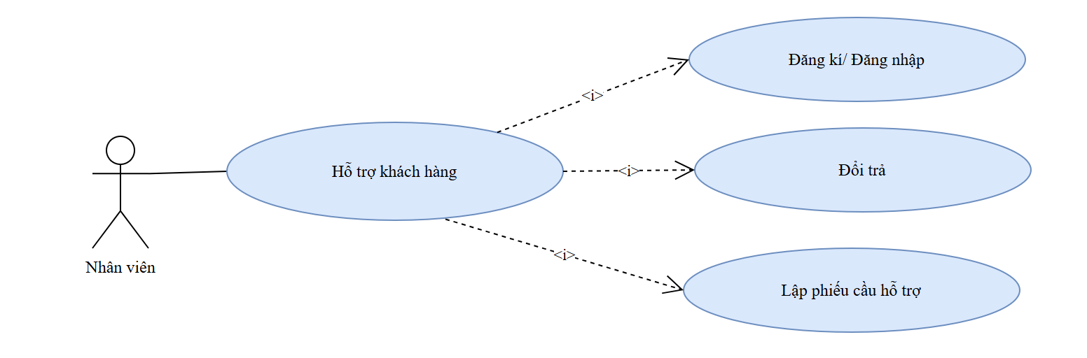
Hình 3.11. Biểu đồ use case Hỗ trợ khách hàng
1 Use case: Hỗ trợ khách hàng
Bảng 3.38. Dòng sự kiện chính cho chức năng đổi trả
Mục | Nội dung
Tên use case | Hỗ trợ khách hàng
Tác nhân | Nhân viên
Mô tả | Cho phép khách hàng gửi yêu cầu hỗ trợ hoặc đổi trả; nhân viên tiếp nhận, lập phiếu và xử lý
Tiền điều kiện | Nhân viên đã đăng nhập vào hệ thống
Hậu điều kiện | Yêu cầu của khách hàng được ghi nhận và xử lý, trạng thái được cập nhật trong cơ sở dữ liệu
Luồng chính | 1. Khách hàng chọn chức năng “Hỗ trợ khách hàng”.  2. Khách hàng chọn loại hỗ trợ: Đổi trả hoặc Yêu cầu hỗ trợ khác.  3. Hệ thống chuyển yêu cầu đến nhân viên.  4. Nhân viên tiếp nhận và xử lý (lập phiếu hỗ trợ hoặc xử lý đổi trả).  5. Hệ thống cập nhật trạng thái và thông báo kết quả cho khách hàng.
Luồng thay thế | 1a. Chưa đăng nhập: hệ thống chuyển sang màn hình Đăng nhập.  2a. Khách hàng không chọn loại hỗ trợ và thoát: quay về trang trước.
Ngoại lệ | Mất kết nối cơ sở dữ liệu: hệ thống báo lỗi.  Chưa có nhân viên tiếp nhận: yêu cầu giữ ở trạng thái “Chờ xử lý”.
2 Use case: Đổi trả
Bảng 3.39. Dòng sự kiện chính cho chức năng đổi trả
Mục | Nội dung
Tác nhân | Nhân viên
Mô tả | Tiếp nhận và xử lý yêu cầu đổi hoặc trả sản phẩm của khách hàng
Tiền điều kiện
  Đã đăng nhập; đơn hàng đã giao và còn trong thời hạn đổi trả
Hậu điều kiện | Yêu cầu đổi trả được duyệt hoặc từ chối; tồn kho và hoá đơn được cập nhật nếu đổi trả thành công
Luồng chính | 1. Nhân viên mở danh sách yêu cầu đổi trả.  2. Nhân viên chọn yêu cầu, kiểm tra thông tin đơn hàng, sản phẩm, lý do.  3. Nhân viên kiểm tra điều kiện đổi trả (thời hạn, tình trạng sản phẩm).  4. Nhân viên duyệt yêu cầu và chọn hình thức (đổi sản phẩm / hoàn tiền).  5. Hệ thống cập nhật trạng thái, tồn kho, hoá đơn và thông báo cho khách hàng.
Luồng thay thế | 4a. Nhân viên từ chối: nhập lý do, hệ thống thông báo cho khách hàng.
Ngoại lệ | Quá thời hạn hoặc sản phẩm không thuộc diện đổi trả: hệ thống cảnh báo.  Sản phẩm đổi hết hàng: đề xuất hoàn tiền hoặc sản phẩm khác.  Lỗi lưu dữ liệu: hoàn tác, báo lỗi.
3 Use case: Lập phiếu
Bảng 3.40. Dòng sự kiện chính cho chức năng lập phiếu
Mục | Nội dung
Tác nhân | Nhân viên
Mô tả | Ghi nhận vấn đề của khách hàng (thắc mắc, khiếu nại, bảo hành...) thành phiếu hỗ trợ để theo dõi
Tiền điều kiện
  Đã đăng nhập; khách hàng đã có thông tin trong hệ thống
Hậu điều kiện | Phiếu hỗ trợ được lưu với mã phiếu, trạng thái “Đang xử lý”
Luồng chính | 1. Nhân viên chọn “Lập phiếu hỗ trợ”.  2. Nhân viên chọn khách hàng (và đơn hàng liên quan nếu có).  3. Nhập loại vấn đề, nội dung, mức độ ưu tiên.  4. Nhấn “Lưu”.  5. Hệ thống kiểm tra, sinh mã phiếu, lưu và thông báo thành công.
Ngoại lệ | Thiếu thông tin bắt buộc: báo lỗi.  Không tìm thấy khách hàng: gợi ý thêm khách hàng mới.  Lỗi lưu dữ liệu: báo lỗi, không tạo phiếu.

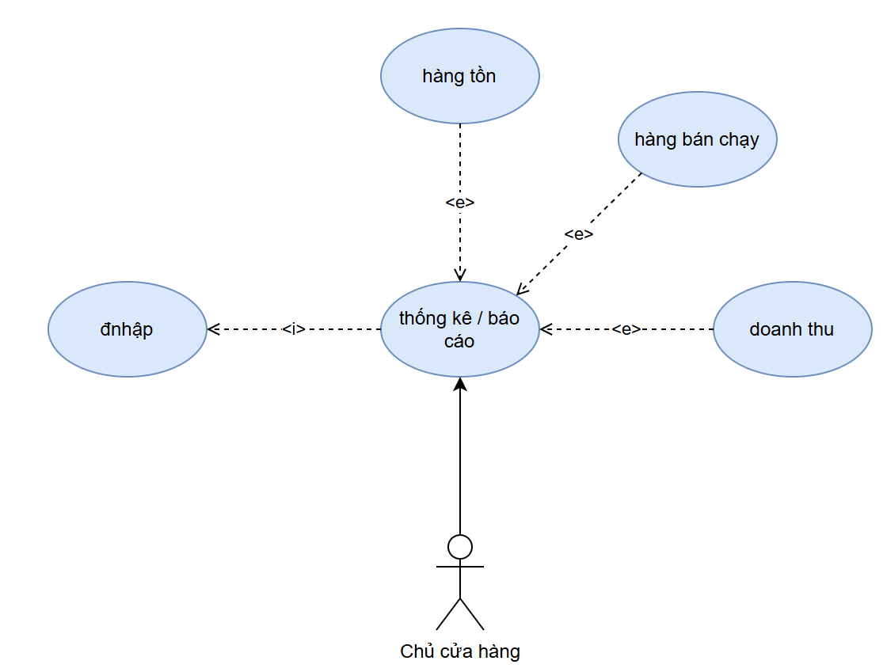
Hình 3.12. Biểu đồ use case Thống kê – báo cáo
1 Use case: Thống kê – báo cáo
Bảng 3.41. Dòng sự kiện chính cho chức năng Thống kê – báo cáo
Mục | Nội dung
Tên use case | Thống kê – báo cáo
Tác nhân | Chủ cửa hàng
Mô tả | Cho phép chủ cửa hàng xem các báo cáo thống kê về tình hình kinh doanh: hàng tồn, hàng bán chạy, doanh thu
Tiền điều kiện | Chủ cửa hàng đã đăng nhập vào hệ thống
Hậu điều kiện | Báo cáo được hiển thị theo loại và khoảng thời gian đã chọn
Luồng chính | 1. Chủ cửa hàng chọn chức năng “Thống kê / Báo cáo”.  2. Hệ thống hiển thị các loại báo cáo.  3. Chủ cửa hàng chọn một loại: Hàng tồn / Hàng bán chạy / Doanh thu.  4. Hệ thống thực hiện và hiển thị kết quả tương ứng.
Luồng thay thế | 1a. Chưa đăng nhập: hệ thống chuyển sang màn hình Đăng nhập.  3a. Chủ cửa hàng không chọn loại báo cáo và thoát: quay về màn hình chính.
Ngoại lệ | Mất kết nối cơ sở dữ liệu: hệ thống báo lỗi.  Không có dữ liệu trong khoảng thời gian chọn: thông báo “Không có dữ liệu”.
2 Use case: Hàng tồn
Bảng 3.42. Dòng sự kiện chính cho chức năng hàng tồn
Mục | Nội dung
Tác nhân | Chủ cửa hàng
Mô tả | Thống kê số lượng và giá trị hàng còn tồn trong kho, cảnh báo hàng sắp hết hoặc tồn lâu
Tiền điều kiện | Đã đăng nhập; hệ thống có dữ liệu tồn kho
Hậu điều kiện | Hiển thị báo cáo hàng tồn
Điều kiện mở rộng | Chủ cửa hàng chọn báo cáo “Hàng tồn”
Luồng chính | 1. Chủ cửa hàng chọn “Hàng tồn”, chọn bộ lọc (danh mục, kho, ngưỡng cảnh báo).  2. Hệ thống truy vấn số lượng tồn của từng sản phẩm.  3. Hệ thống hiển thị bảng (mã SP, tên, số lượng tồn, giá trị tồn) và đánh dấu sản phẩm dưới mức tồn tối thiểu.
Ngoại lệ | Không có dữ liệu: thông báo rỗng.
3 Use case: Hàng bán chạy
Bảng 3.43. Dòng sự kiện chính cho chức năng hàng tồn
Mục | Nội dung
Tác nhân | Chủ cửa hàng
Mô tả | Thống kê các sản phẩm có số lượng bán cao nhất trong một khoảng thời gian
Tiền điều kiện | Đã đăng nhập; có dữ liệu bán hàng
Hậu điều kiện | Hiển thị danh sách sản phẩm bán chạy
Điều kiện mở rộng | Chủ cửa hàng chọn báo cáo “Hàng bán chạy”
Luồng chính | 1. Chủ cửa hàng chọn “Hàng bán chạy”, chọn khoảng thời gian (ngày/tuần/tháng/tuỳ chọn) và số lượng top.  2. Hệ thống tổng hợp số lượng bán từ các hoá đơn.  3. Hệ thống hiển thị bảng xếp hạng (tên SP, số lượng bán, doanh thu) kèm biểu đồ.
Ngoại lệ | Khoảng thời gian không hợp lệ (ngày bắt đầu sau ngày kết thúc): báo lỗi.  Không có dữ liệu bán hàng: thông báo rỗng.
3 Use case: Doanh thu
Bảng 3.44. Dòng sự kiện chính cho chức năng doanh thu
Mục | Nội dung
Tác nhân | Chủ cửa hàng
Mô tả | Thống kê doanh thu (và lợi nhuận nếu có) theo thời gian
Tiền điều kiện | Đã đăng nhập; có dữ liệu hoá đơn
Hậu điều kiện | Hiển thị báo cáo doanh thu
Điều kiện mở rộng | Chủ cửa hàng chọn báo cáo “Doanh thu”
Luồng chính | 1. Chủ cửa hàng chọn “Doanh thu”, chọn khoảng thời gian và cách thống kê (theo ngày/tháng/năm, theo nhân viên, theo sản phẩm).  2. Hệ thống tổng hợp dữ liệu từ hoá đơn bán hàng (trừ các đơn đã đổi trả/huỷ).  3. Hệ thống hiển thị tổng doanh thu, bảng chi tiết và biểu đồ.
Ngoại lệ | Khoảng thời gian không hợp lệ: báo lỗi.  Không có dữ liệu: thông báo rỗng.

  - Biểu đồ lớp
    - Biểu đồ lớp thực thể
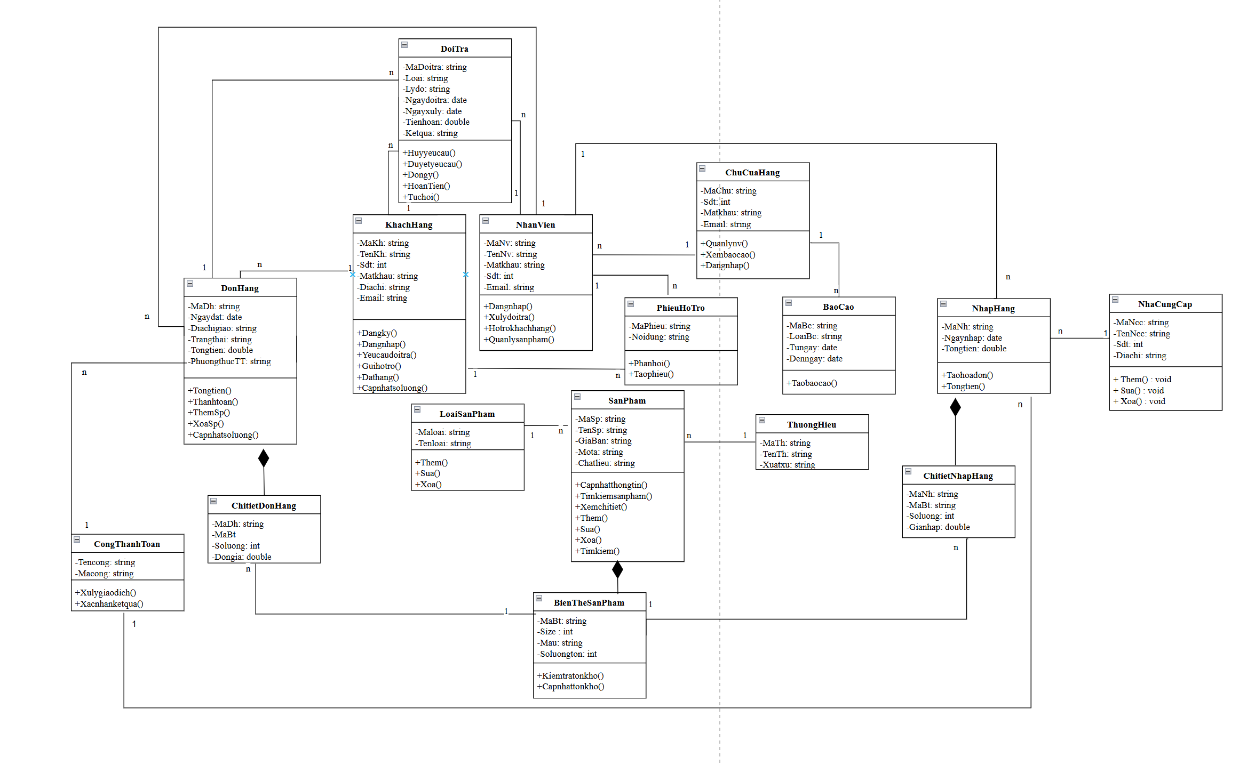
Hình 3.13. Biểu đồ lớp thực thể
    - Biểu đồ lớp phân tích ca sử dụng
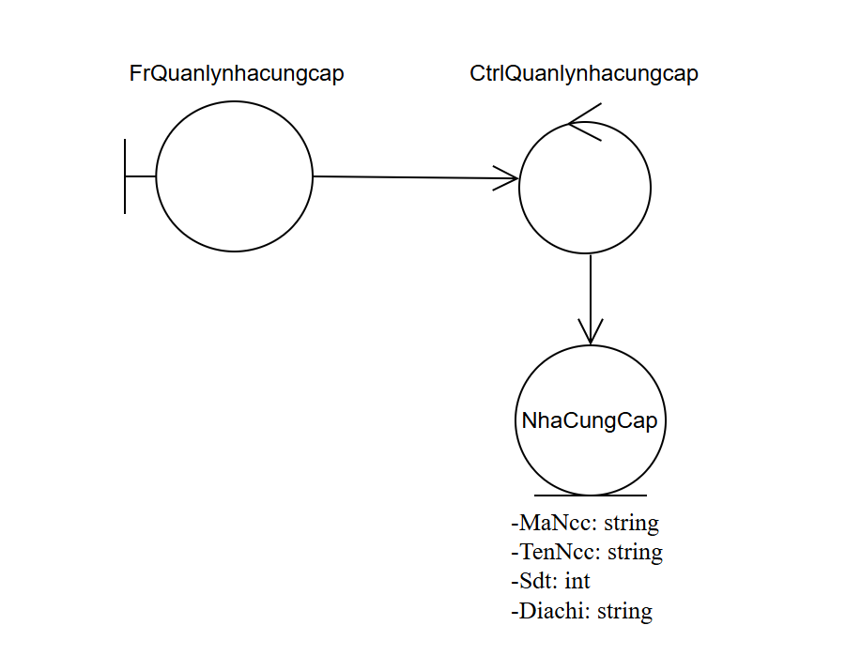
Hình 3.14. Biểu đồ VOPC Quản lý nhà cung cấp
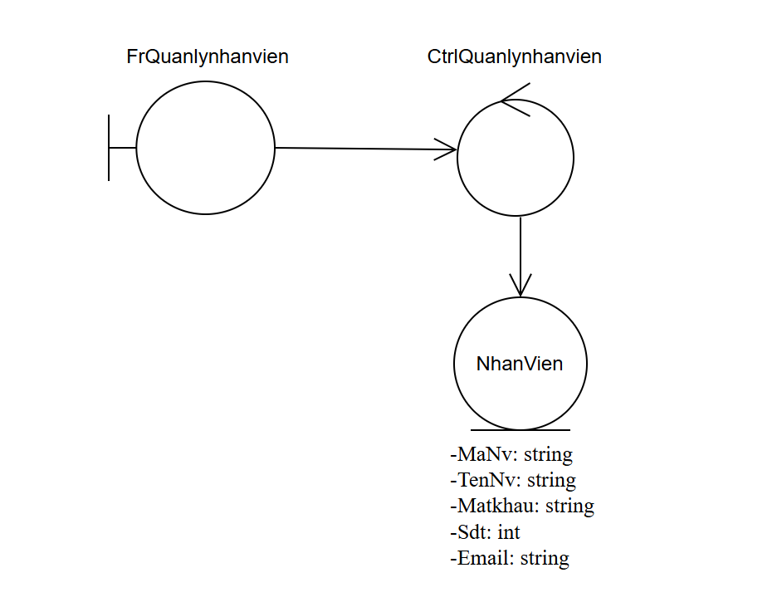
Hình 3.15. Biểu đồ VOPC quản lý nhân viên
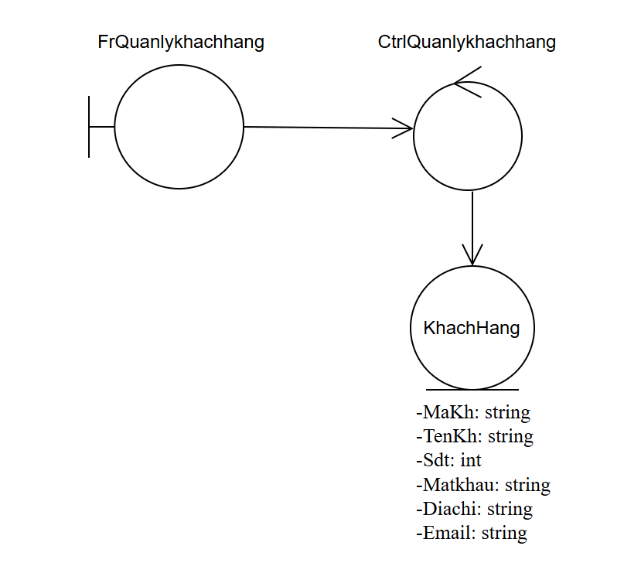
Hình 3.16. Biểu đồ VOPC quản lý khách hàng
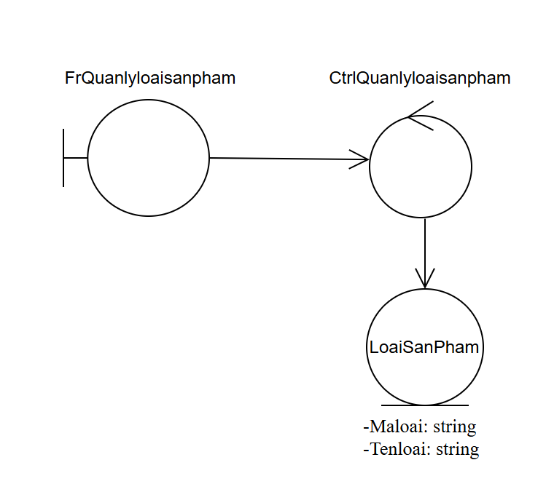
Hình 3.17. Biểu đồ VOPC quản lý loại sản phẩm
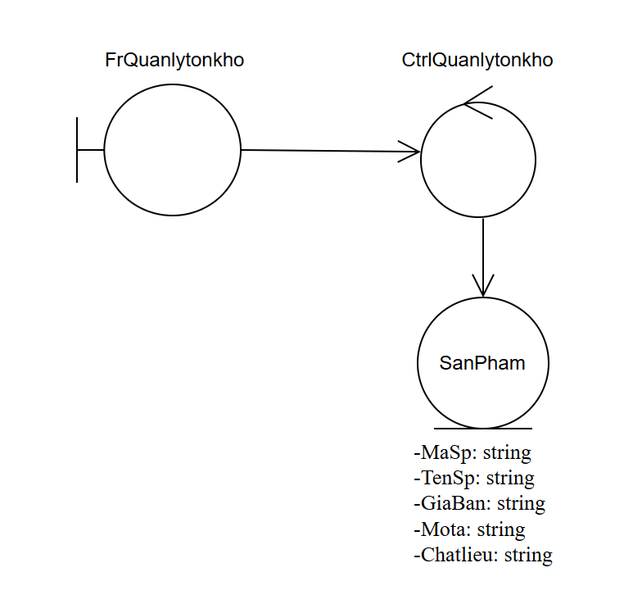
Hình 3.18.Biểu đồ VOPC quản lý tồn kho
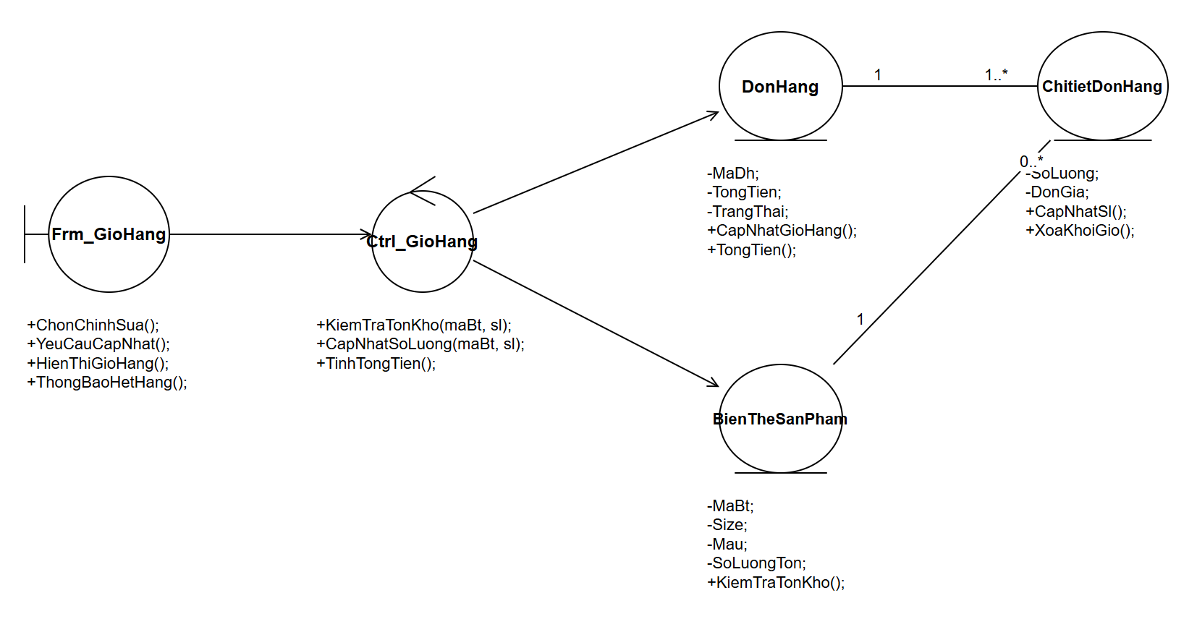
Hình 3.19. Biểu đồ VOPC quản lý giỏ hàng
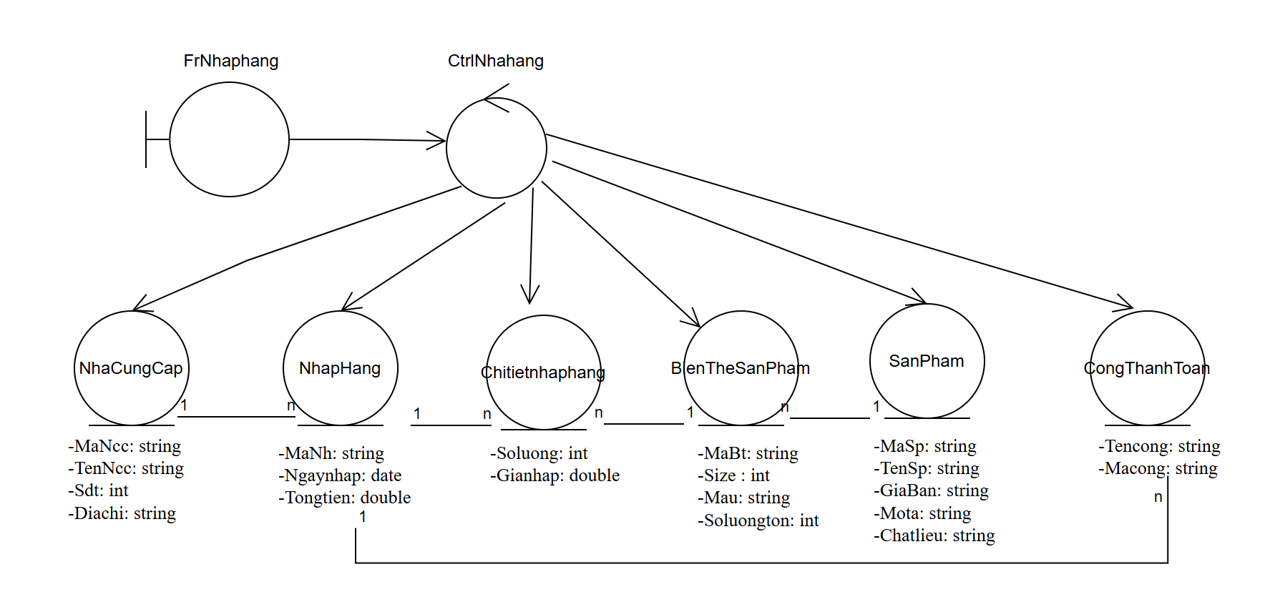
Hình 3.20. Biểu đồ VOPC nhập hàng
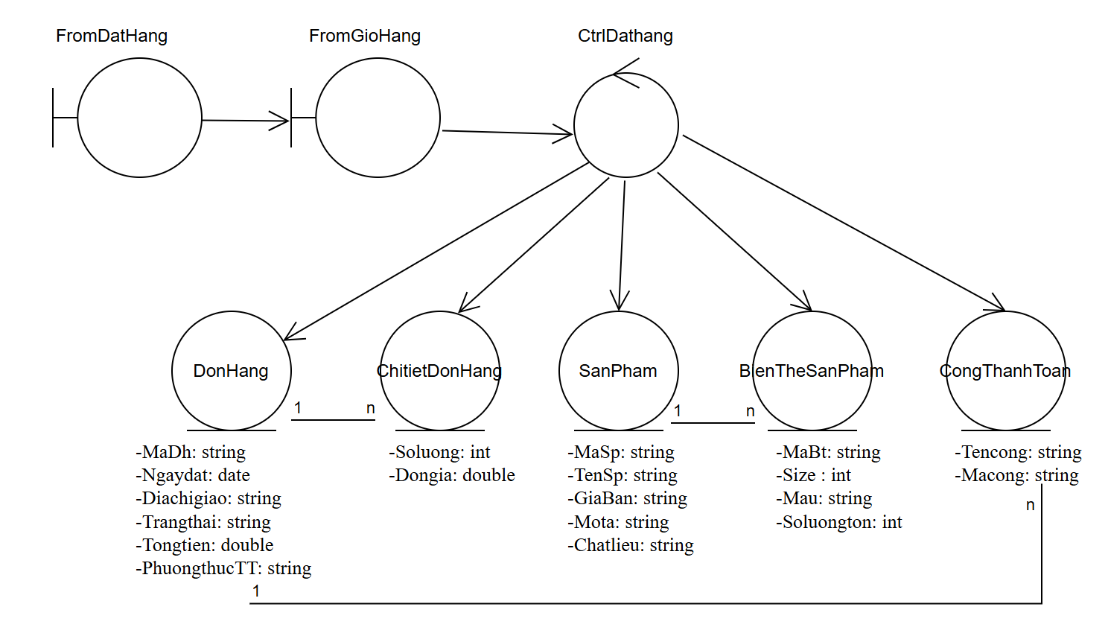
Hình 3.21. Biểu đồ VOPC đặt hàng
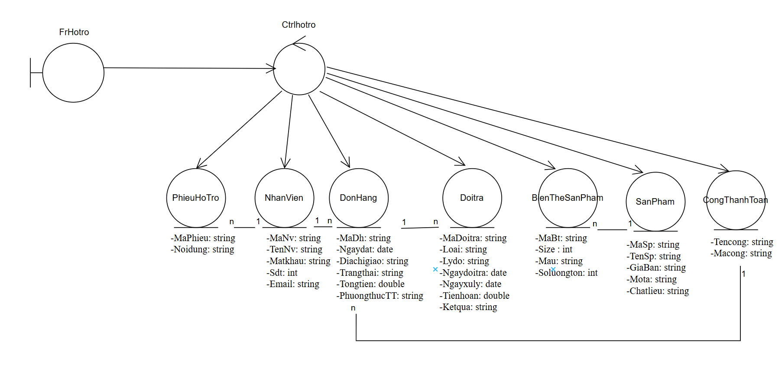
Hình 3.22. Biểu đồ VOPC hỗ trợ khách hàng

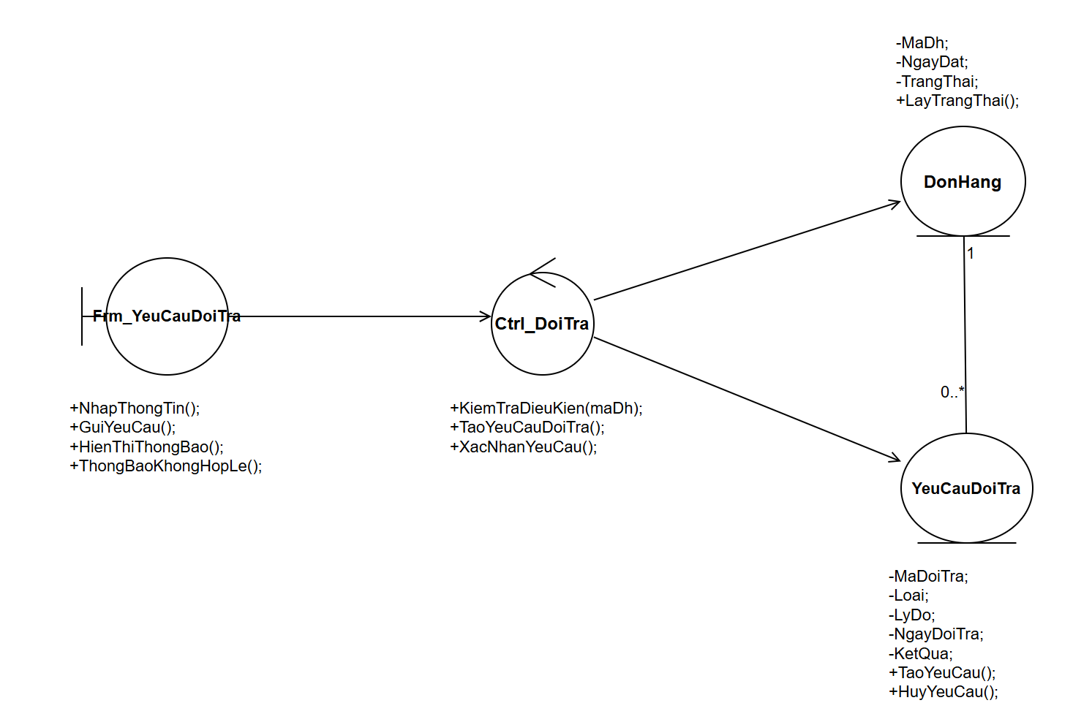
Hình 3.23. Biểu đồ VOPC đổi trả
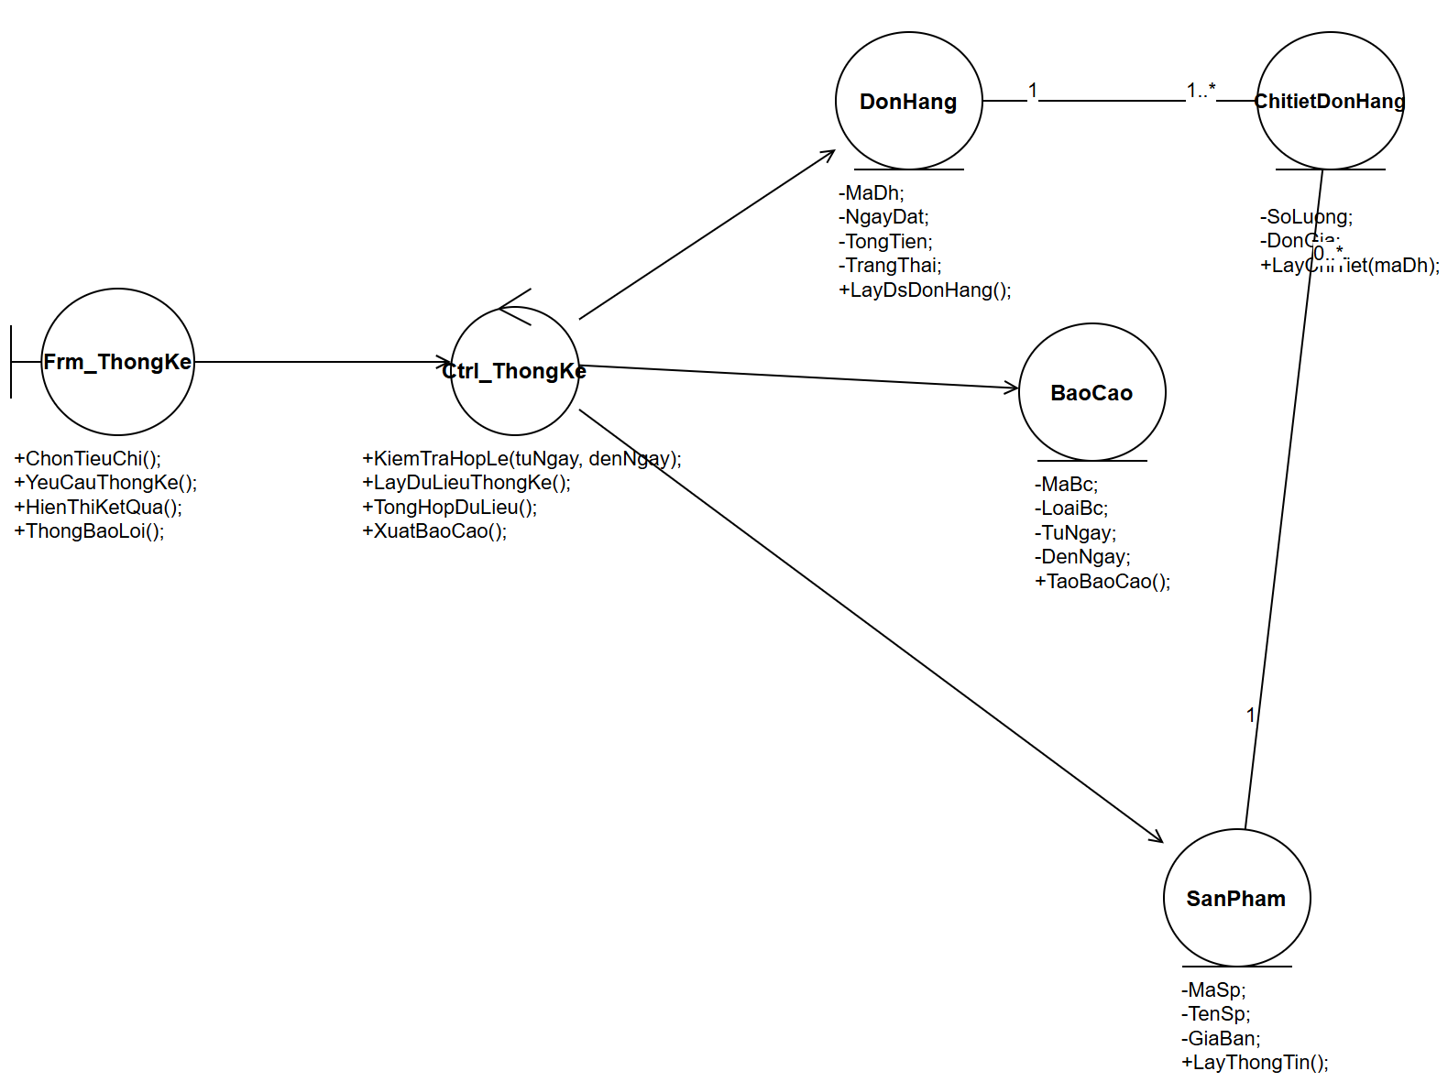
Hình 3.24. Biểu đồ VOPC thống kê – báo cáo
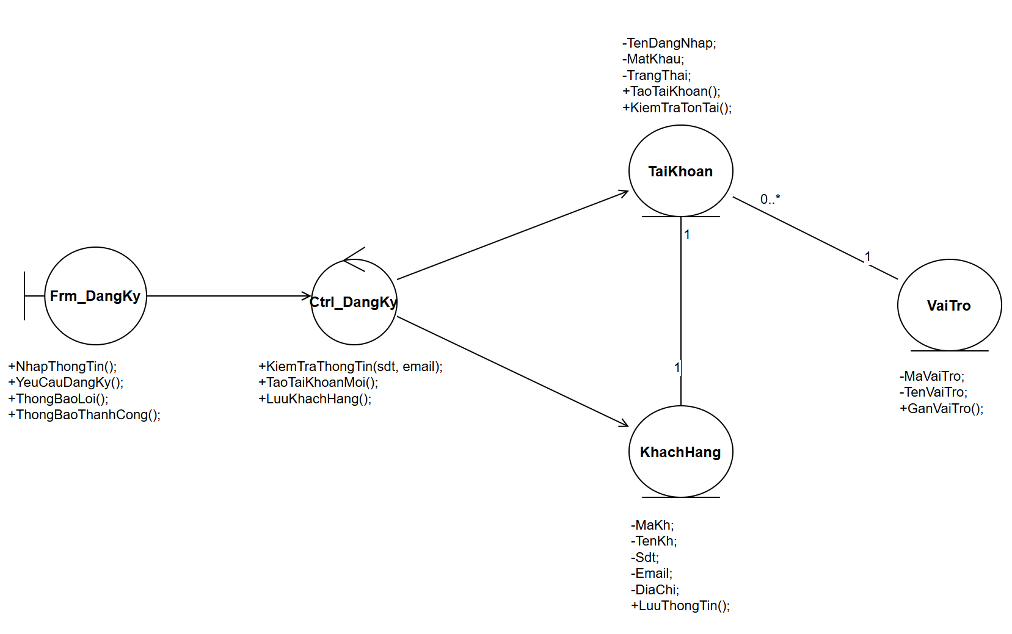
Hình 3.25. Biểu đồ VOPC đăng ký
  - Biểu đồ tuần tự
QUẢN LÝ NHÀ CUNG CẤP
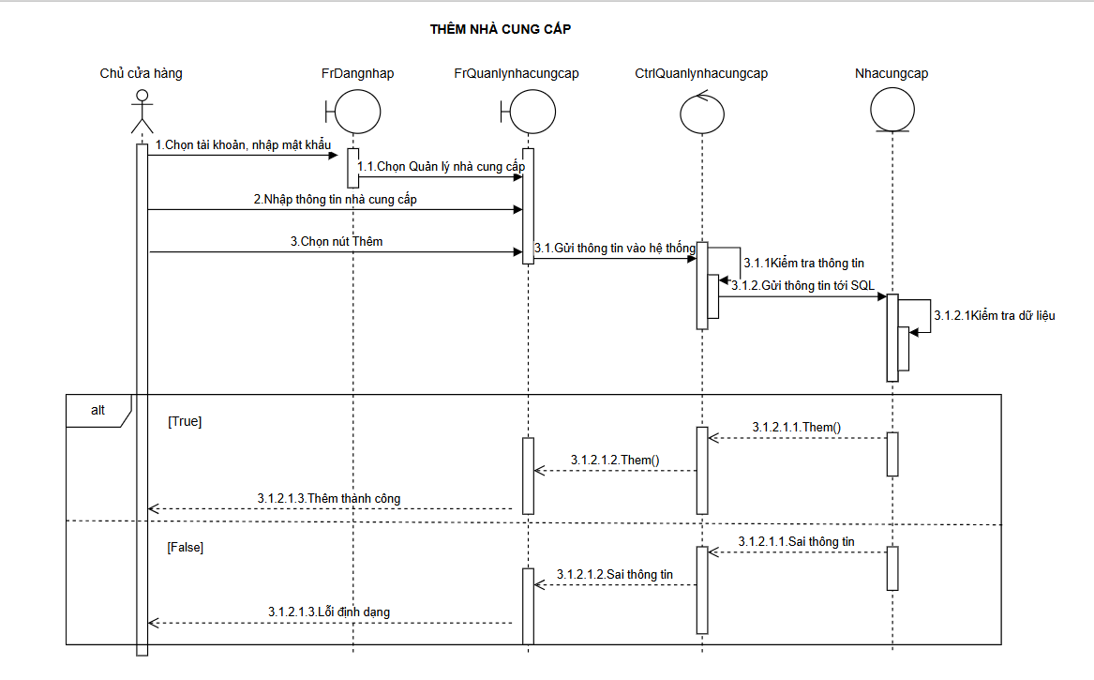
Hình 3.26. Biểu đồ tuần tự thêm nhà cung cấp
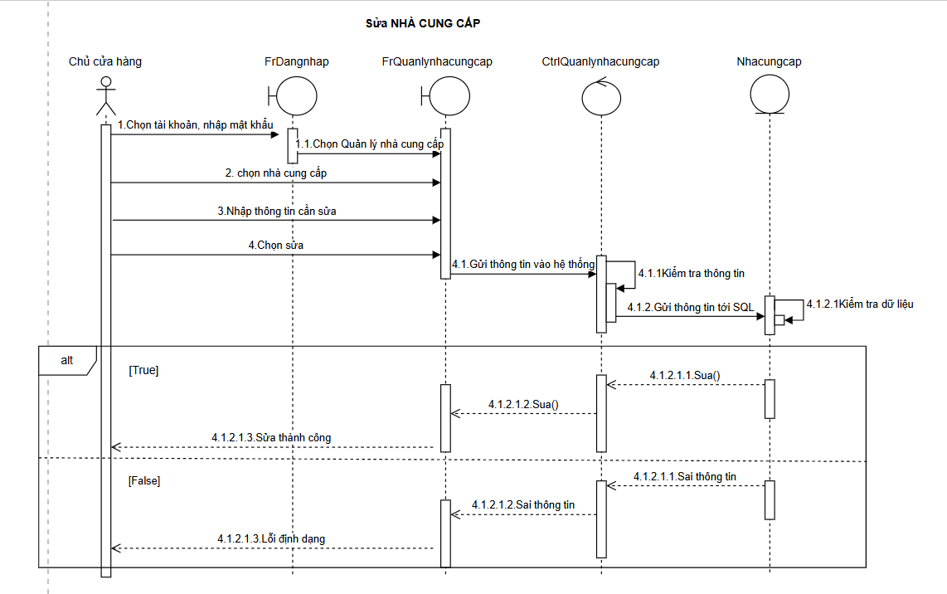
Hình 3.27. Biểu đồ tuần tự sửa nhà cung cấp
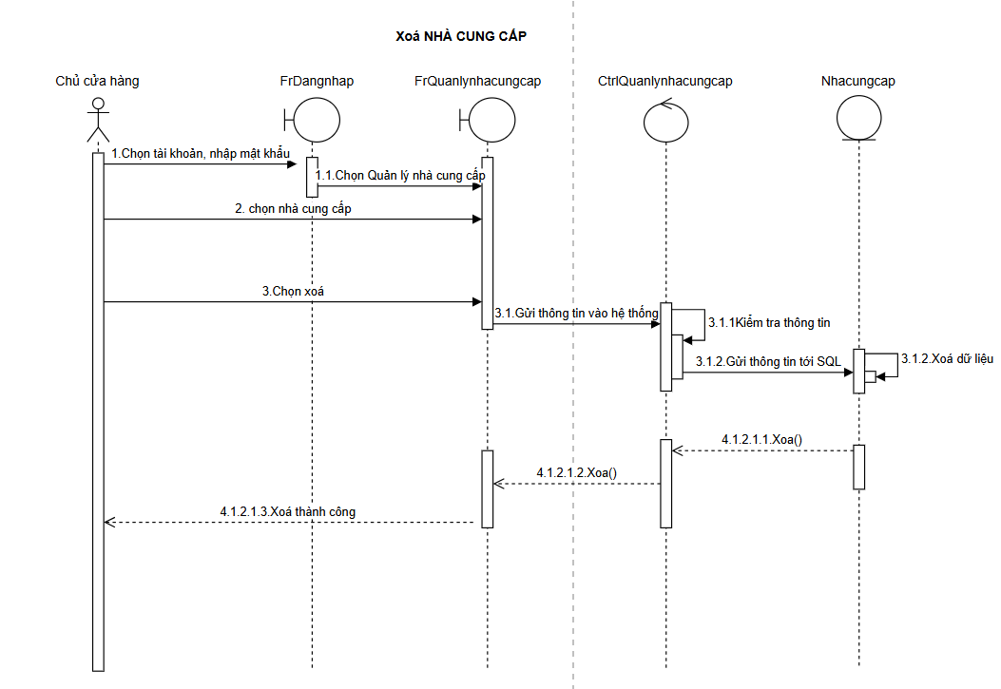
Hình 3.28. Biểu đồ tuần tự xoá nhà cung cấp
QUẢN LÝ NHÂN VIÊN
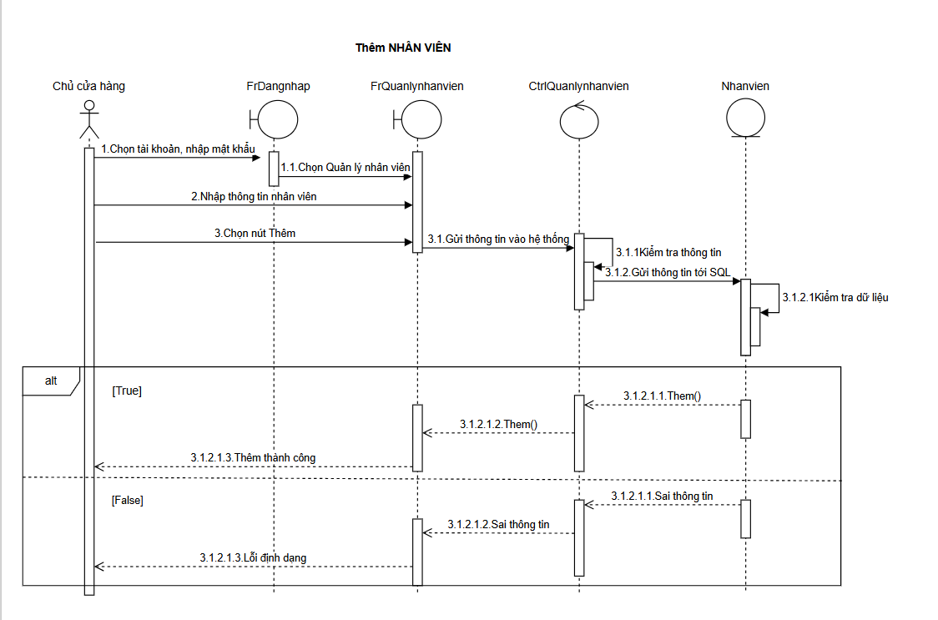
Hình 3.29. Biểu đồ tuần tự thêm nhân viên

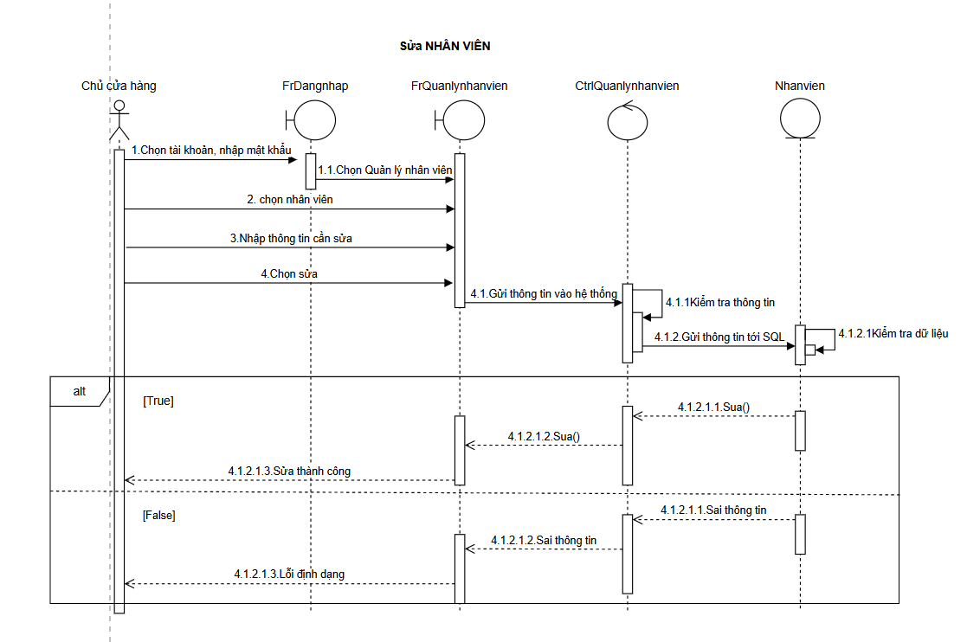
Hình 3.30. Biểu đồ tuần tự sửa nhân viên
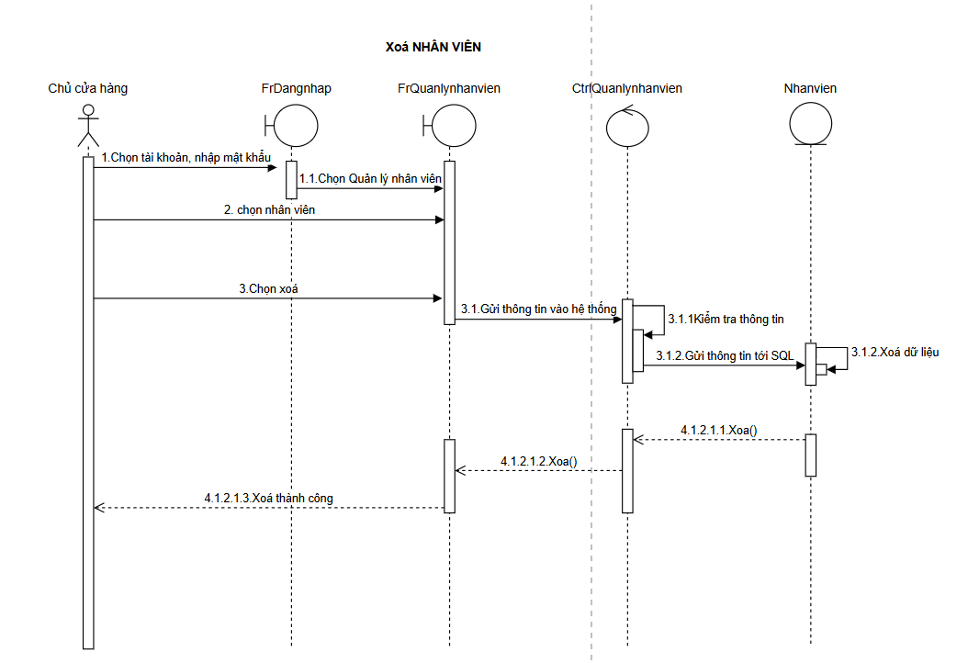
Hình 3.31. Biểu đồ tuần tự xoá nhân viên

QUẢN LÝ KHÁCH HÀNG
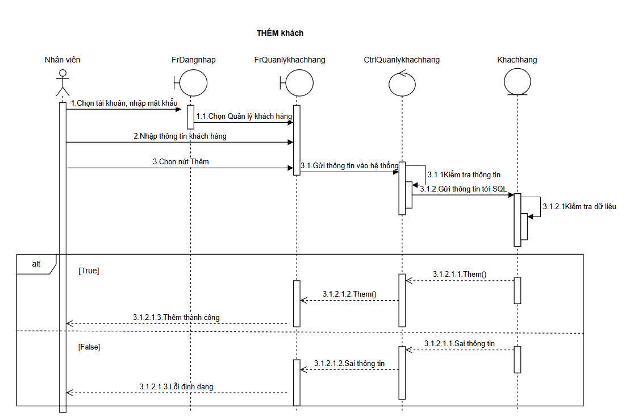
Hình 3.32. Biểu đồ tuần tự thêm khách hàng
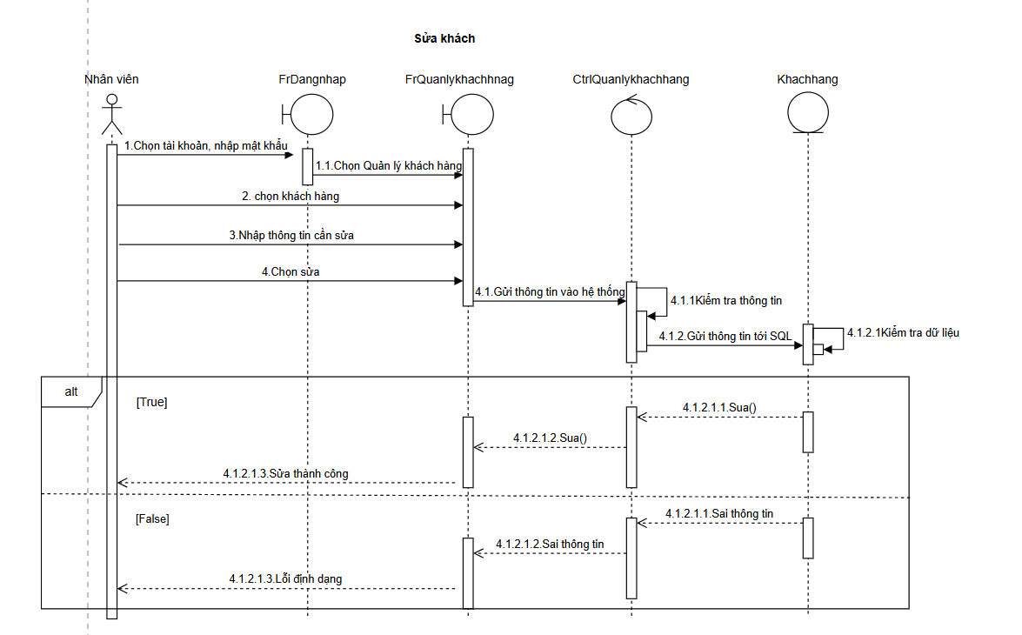
Hình 3.33. Biểu đồ tuần tự sửa khách hàng
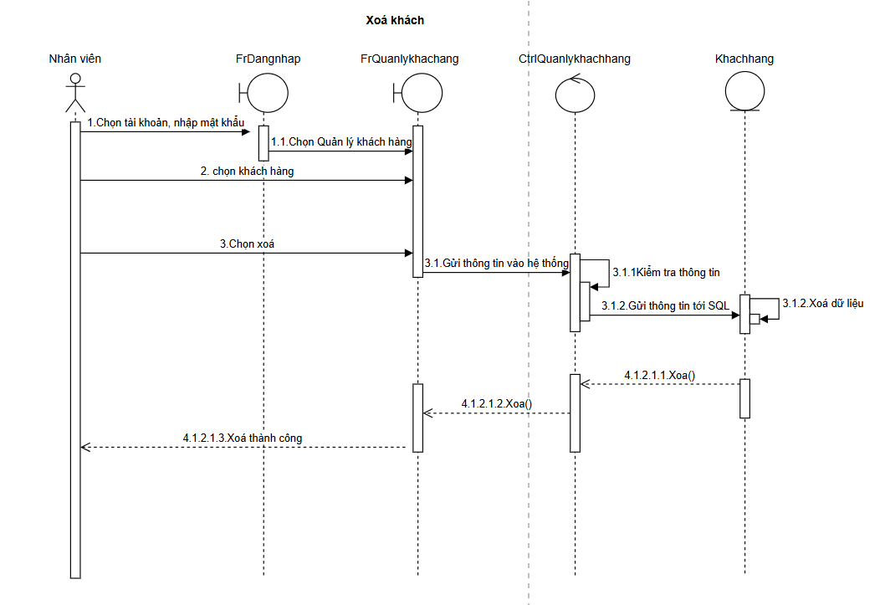
Hình 3.34. Biểu đồ tuần tự xoá khách hàng
QUẢN LÝ LOẠI SẢN PHẨM
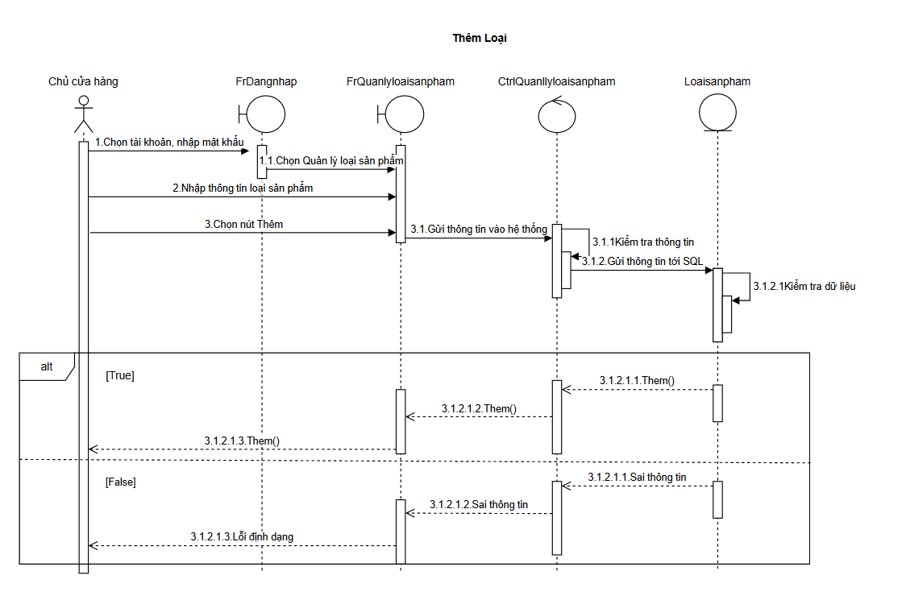
Hình 3.35. Biểu đồ tuần tự thêm loại

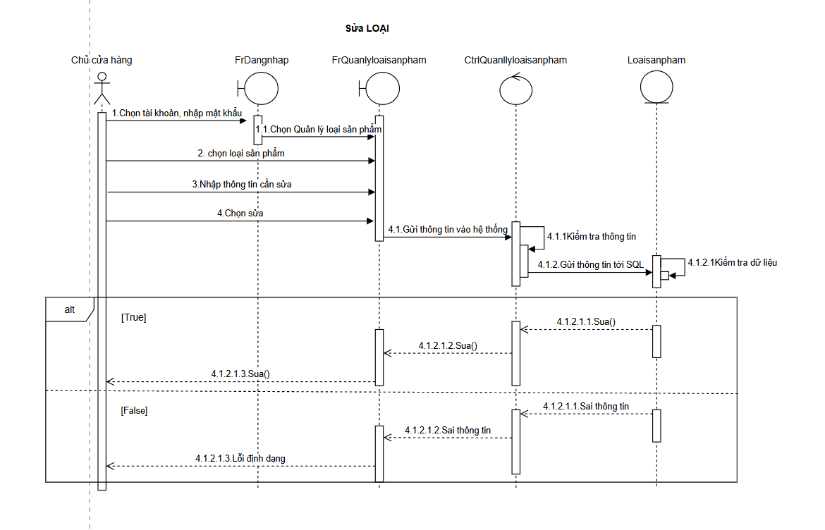
Hình 3.36. Biểu đồ tuần tự sửa loại
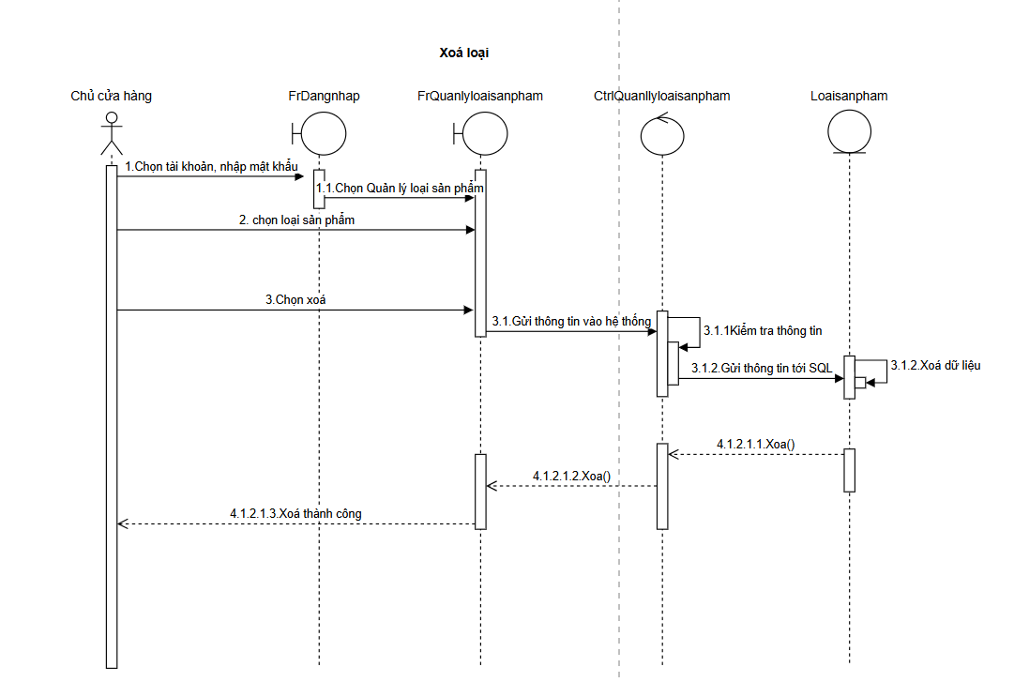
Hình 3.37. Biểu đồ tuần tự xoá loại

QUẢN LÝ TỒN KHO
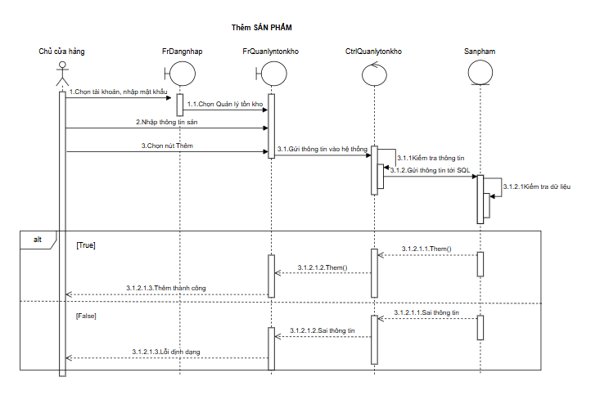
Hình 3.38. Biểu đồ tuần tự thêm sản phẩm
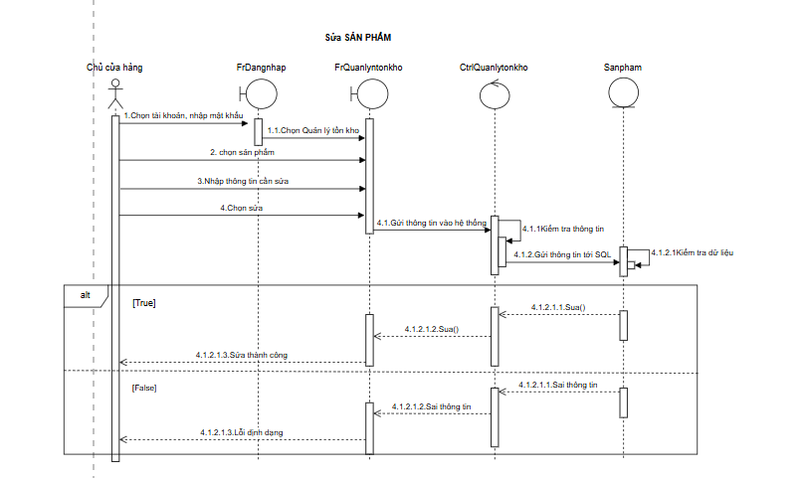
Hình 3.39. Biểu đồ tuần tự sửa sản phẩm

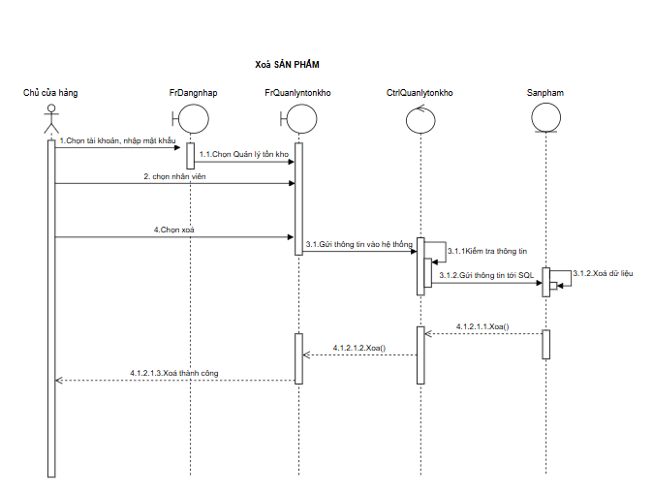
Hình 3.40. Biểu đồ tuần tự xoá sản phẩm
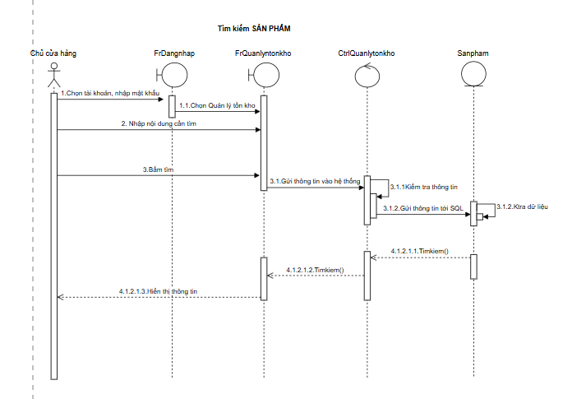
Hình 3.41. Biểu đồ tuần tự tìm kiếm sản phẩm
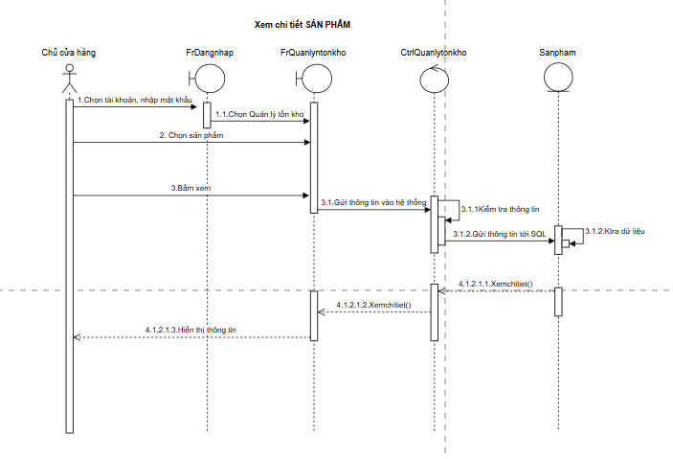
Hình 3.42. Biểu đồ tuần tự xem chi tiết sản phẩm
NHẬP HÀNG
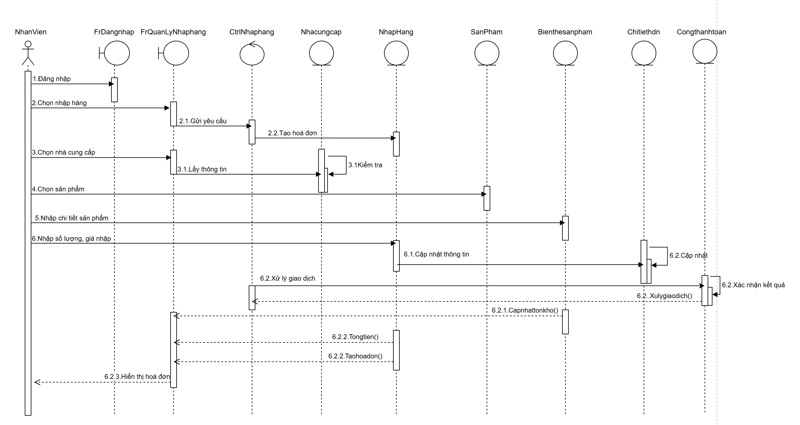
Hình 3.43. Biểu đồ tuần tự nhập hàng

ĐẶT HÀNG
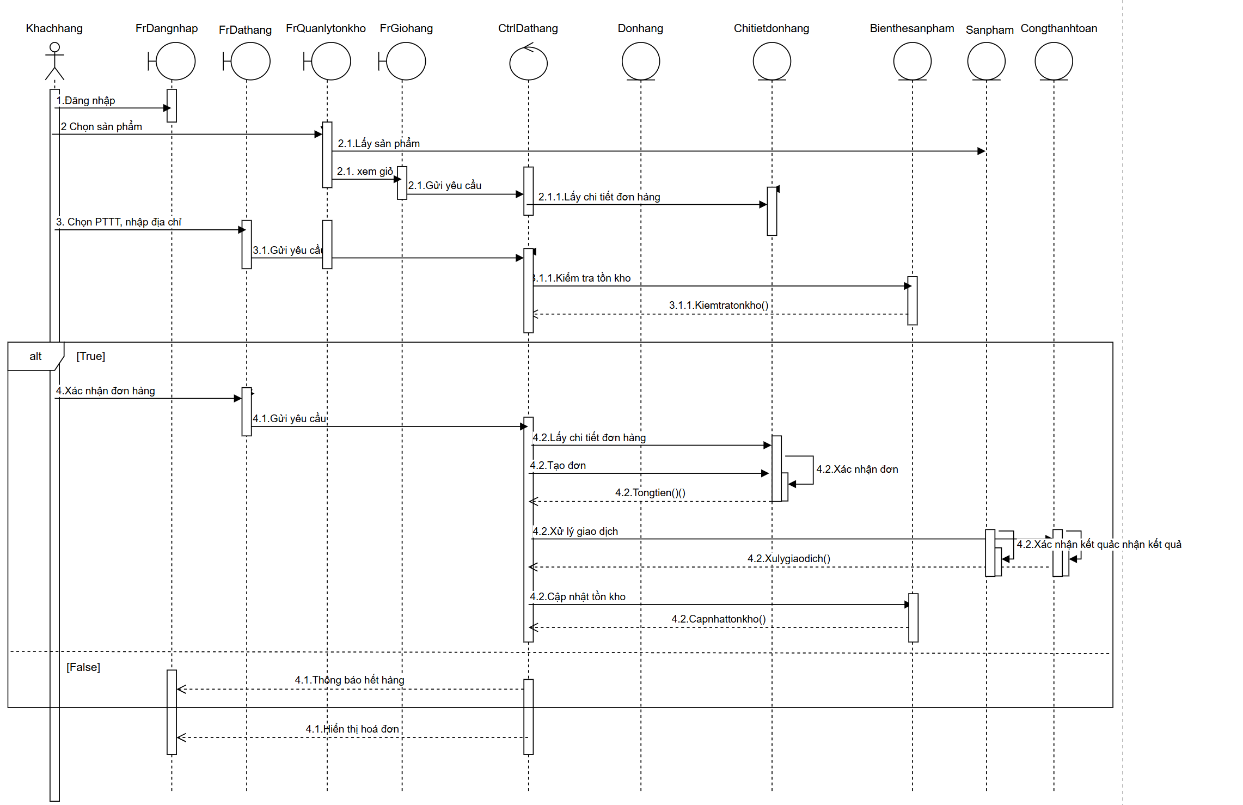
Hình 3.44. Biểu đồ tuần tự đặt hàng
HỖ TRỢ KHÁCH HÀNG
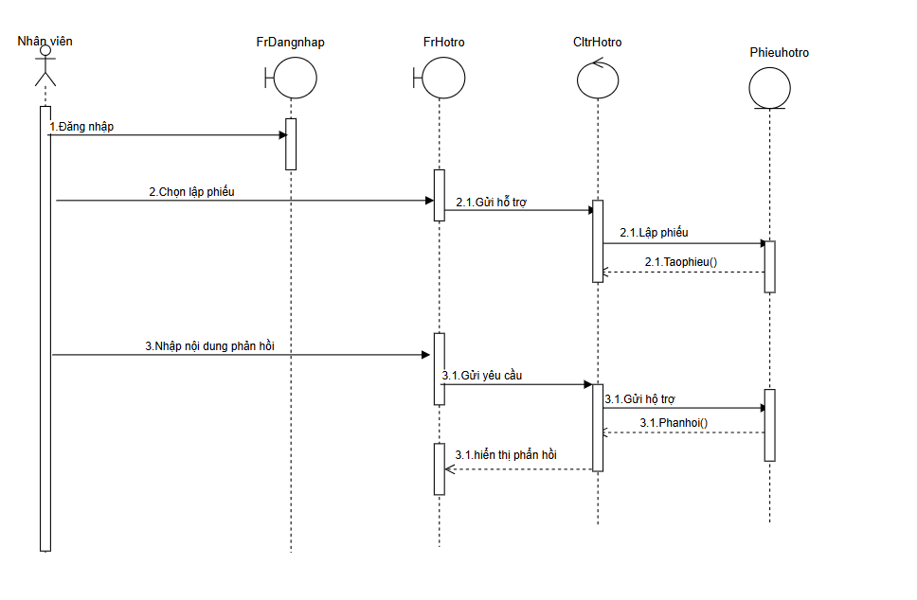
Hình 3.45. Biểu đồ tuần tự lập phiếu phản hồi

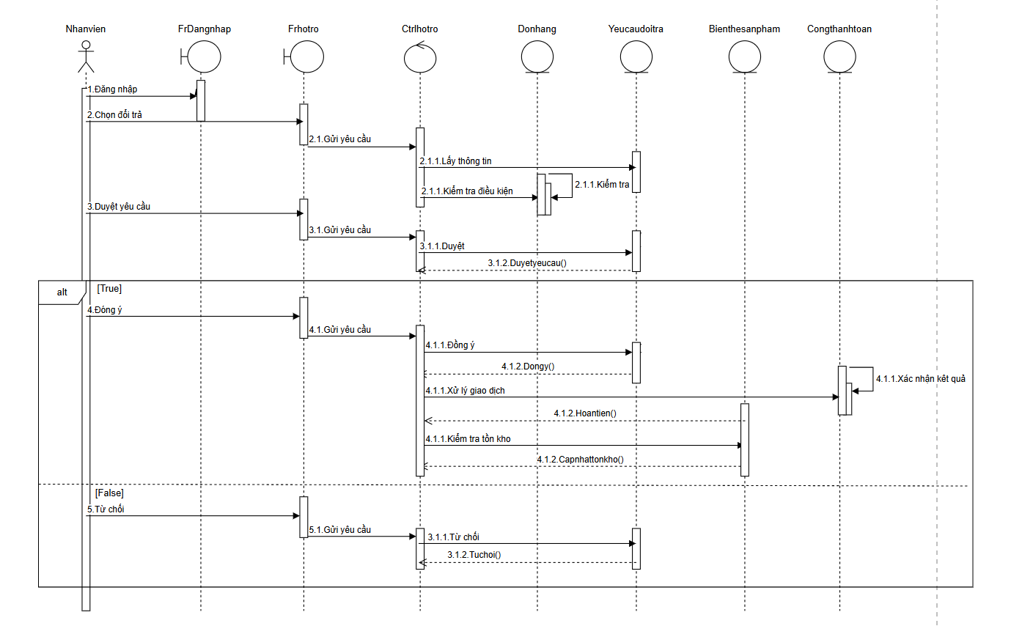
Hình 3.46. Biểu đồ tuần tự hỗ trợ đổi trả
ĐĂNG KÝ/ ĐĂNG NHẬP
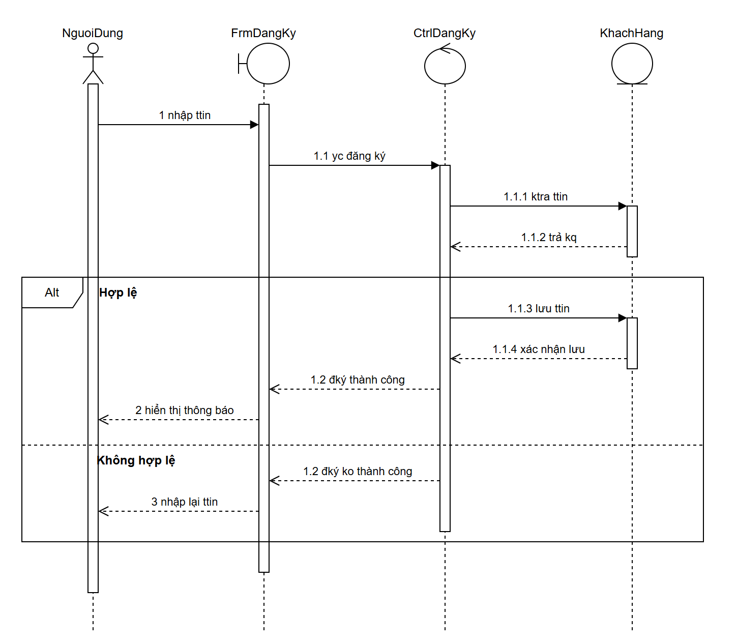
Hình 3.47. Biểu đồ tuần tự đăng ký
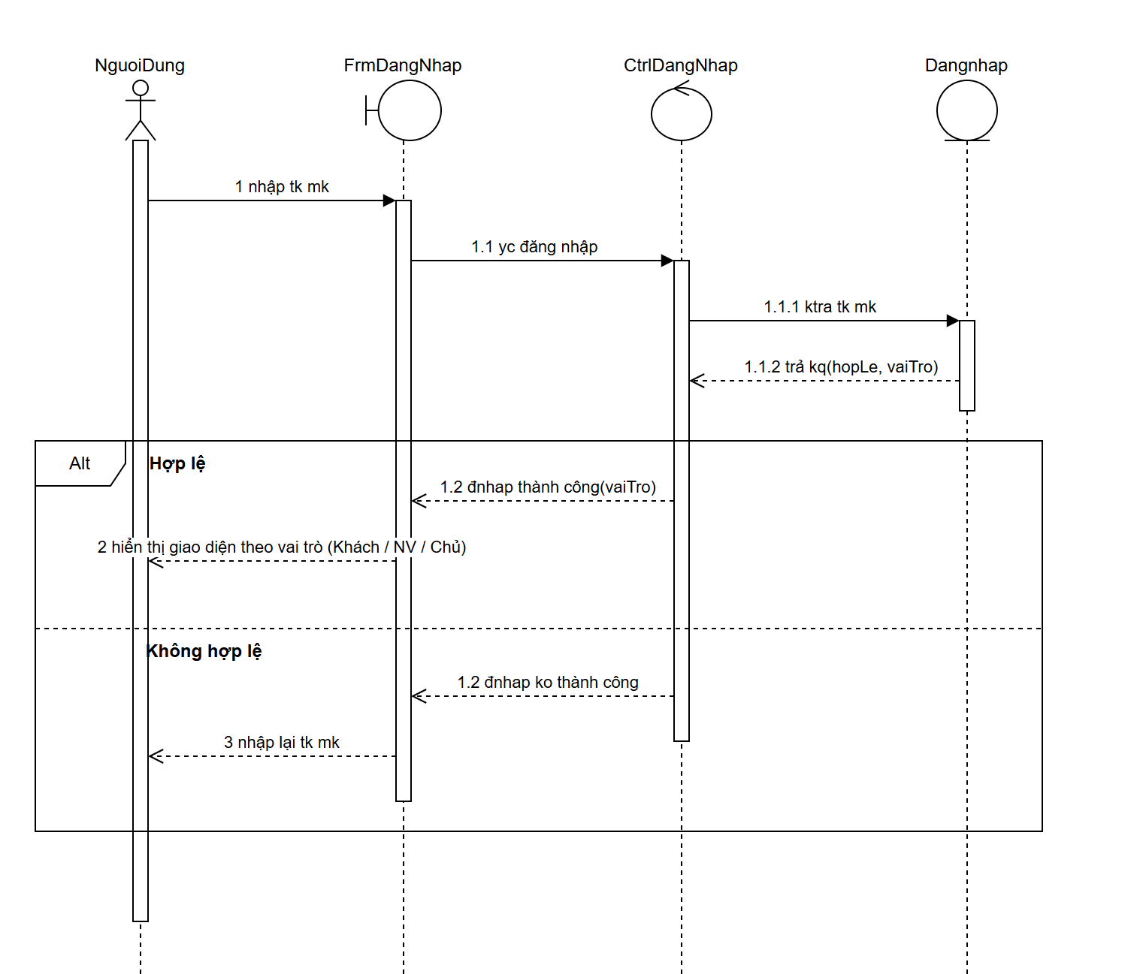
Hình 3.48. Biểu đồ tuần tự đăng nhập
ĐỔI TRẢ
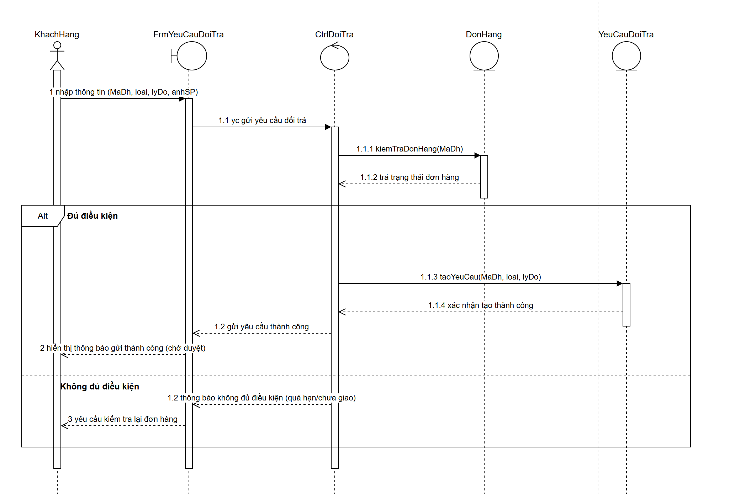
Hình 3.49. Biểu đồ tuần tự đổi trả
QUẢN LÝ GIỎ HÀNG
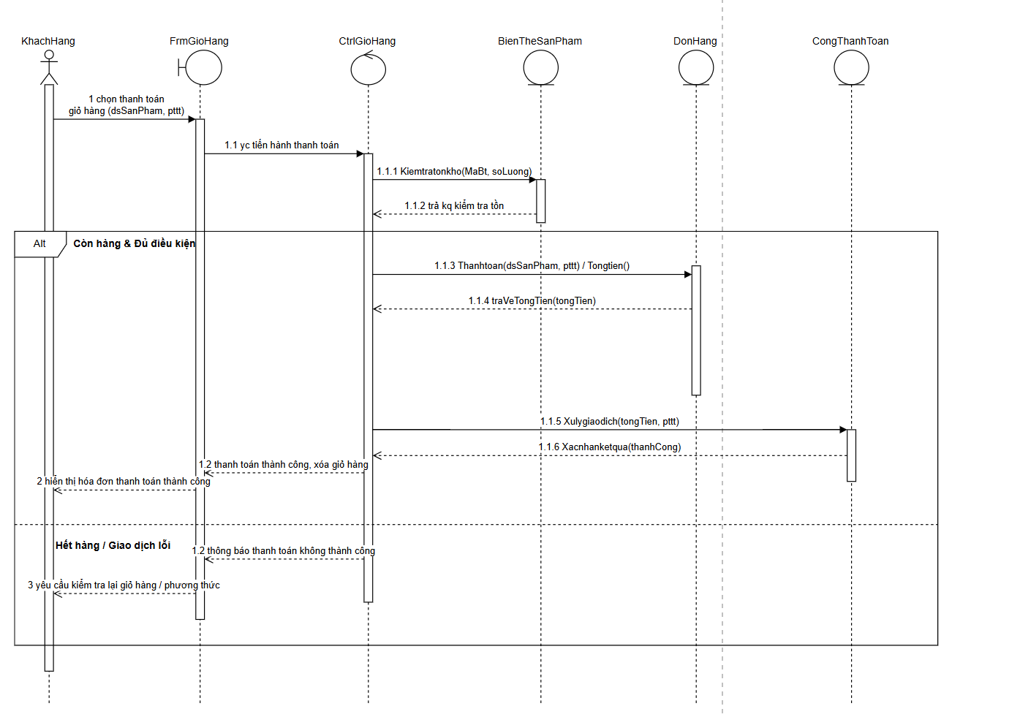
Hình 3.50. Biểu đồ tuần tự thanh toán
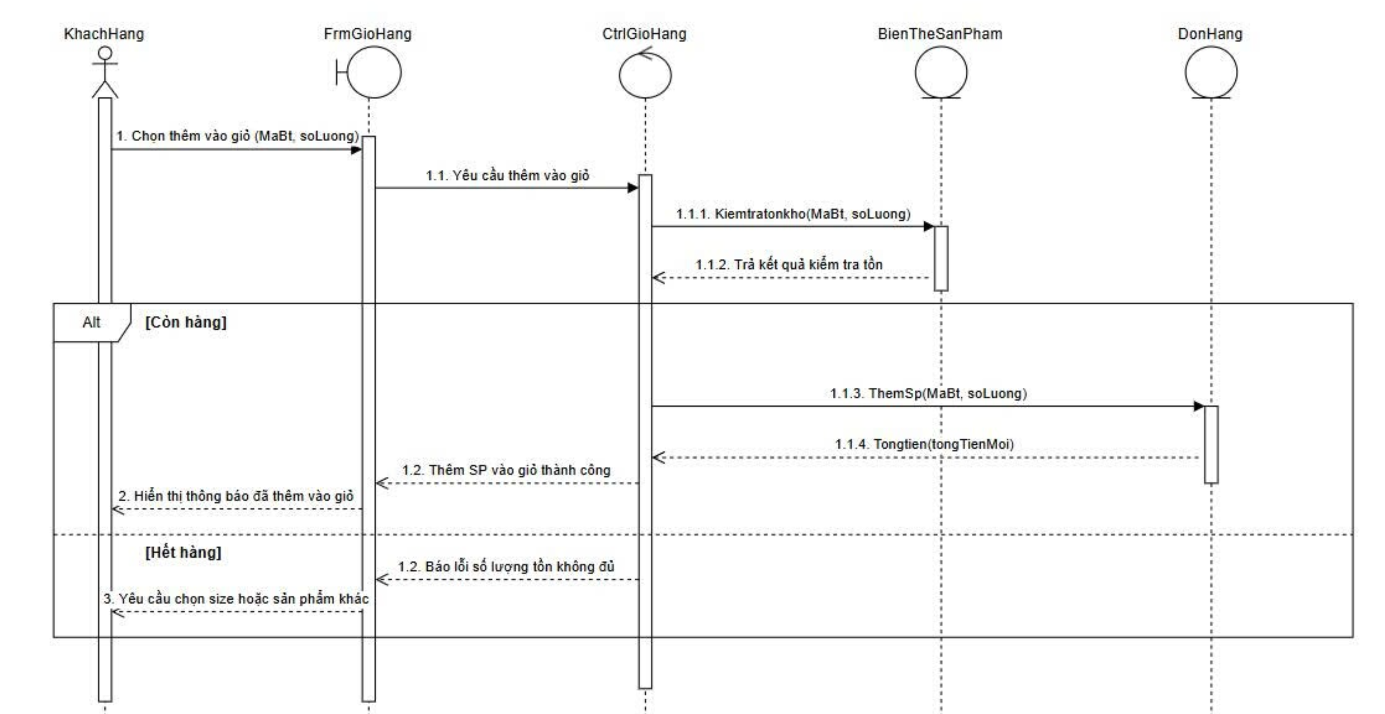
Hình 3.51. Biểu đồ tuần tự thêm vào giỏ
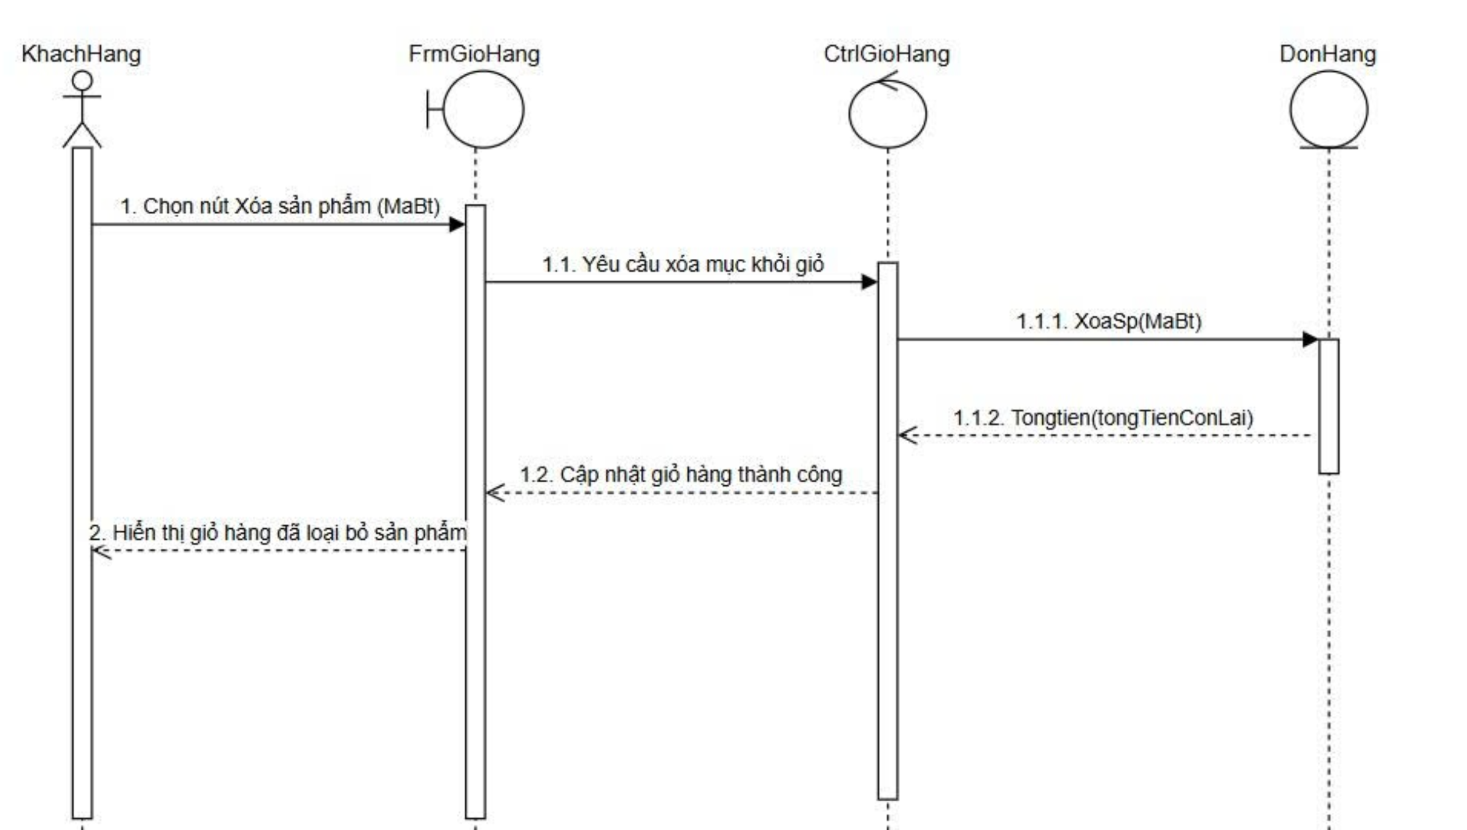
Hình 3.52. Biểu đồ tuần tự xoá khỏi giỏ
THỐNG KÊ – BÁO CÁO
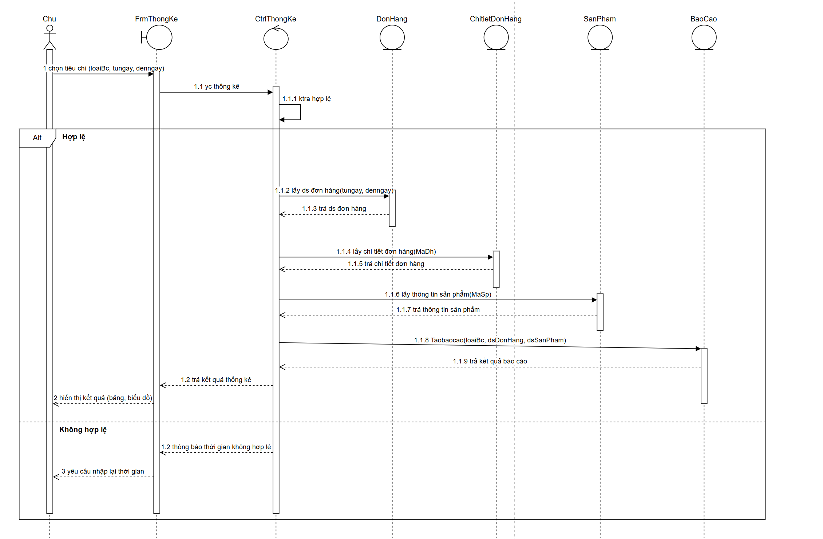
Hình 3.53 . Biểu đồ tuần tự thống kê – báo cáo
  - Biểu đồ hoạt động
ĐĂNG KÝ/ ĐĂNG NHẬP
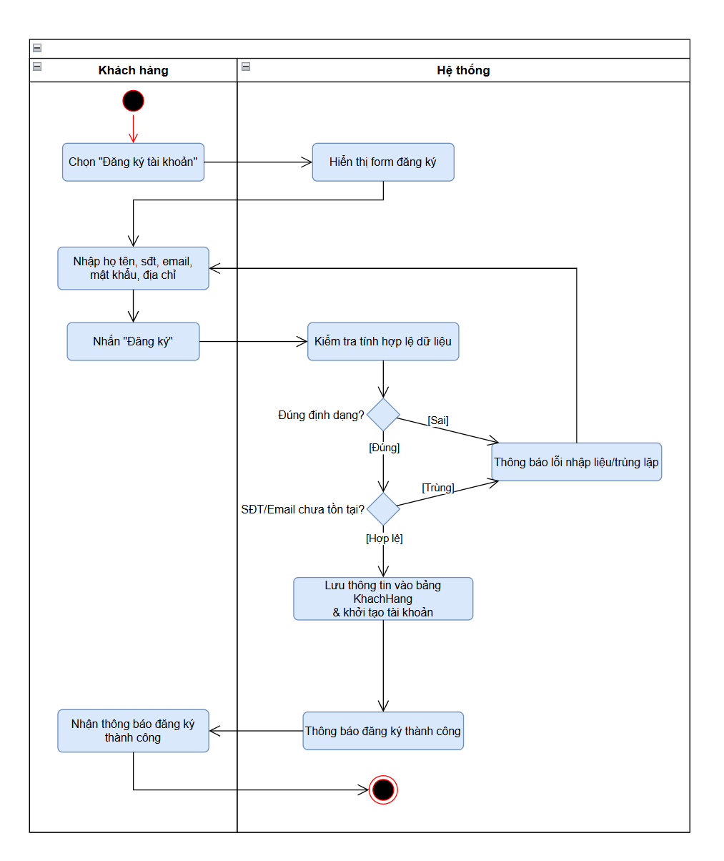
Hình 3.54. Biều đồ hoạt động đăng ký
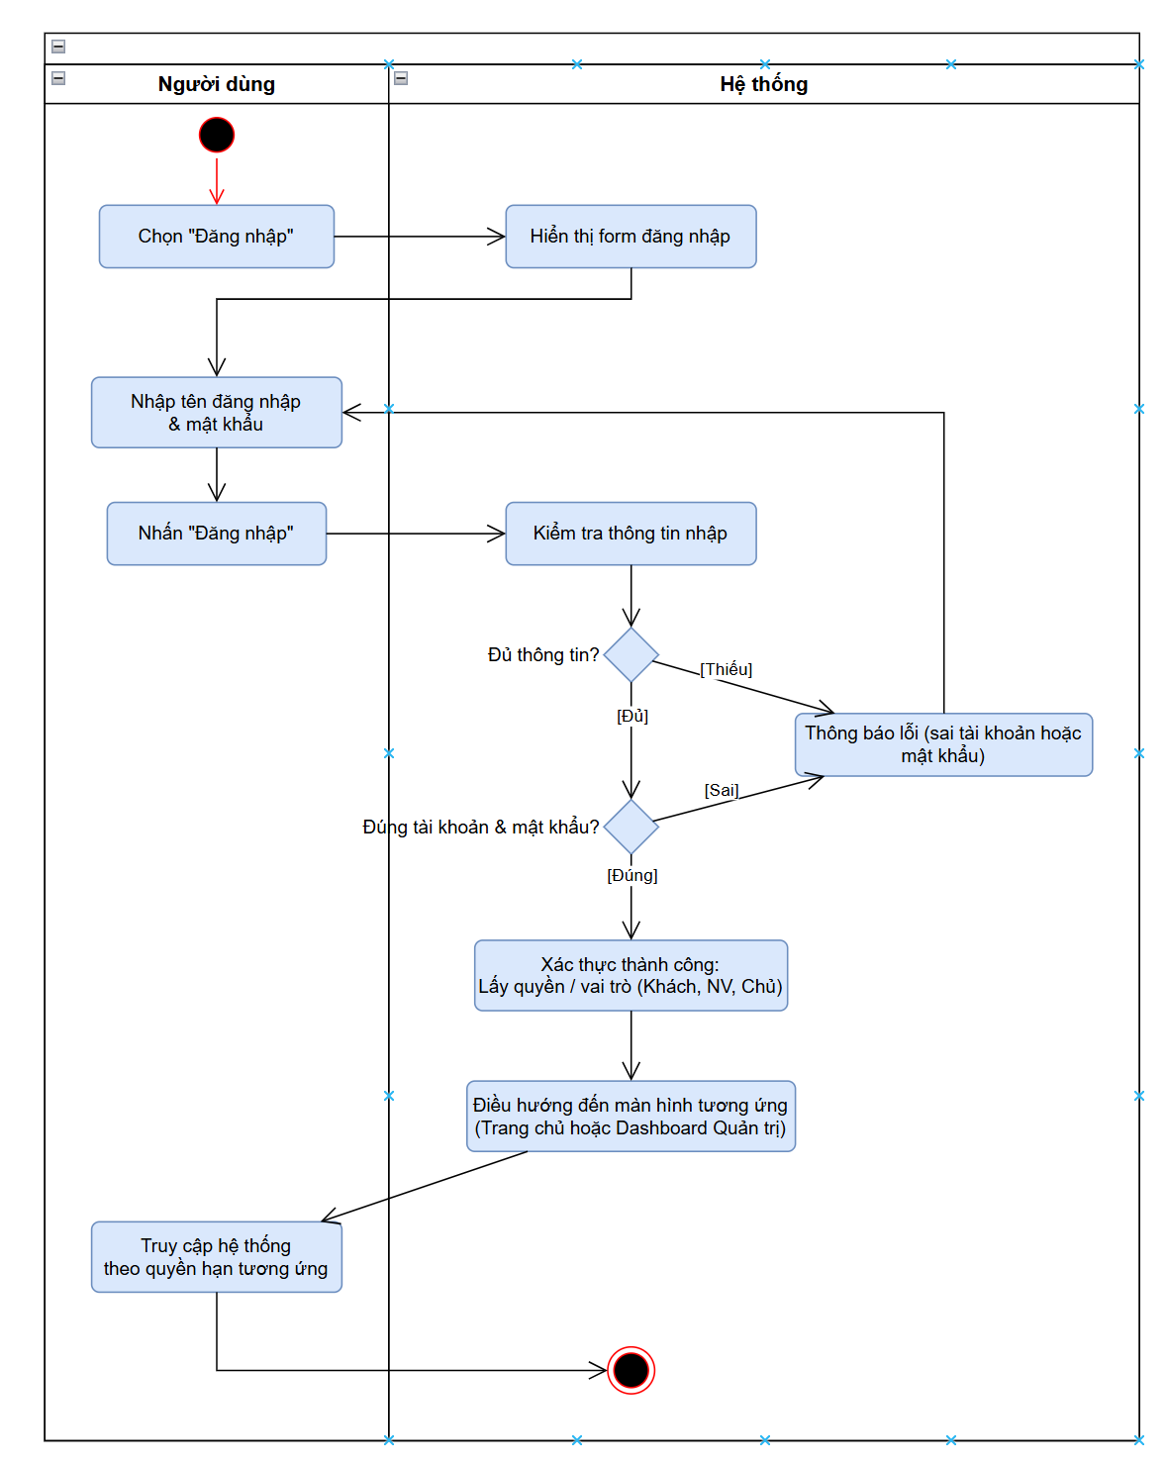
Hình 3.55. Biểu đồ hoạt động đăng nhập
QUẢN LÝ NHÀ CUNG CẤP
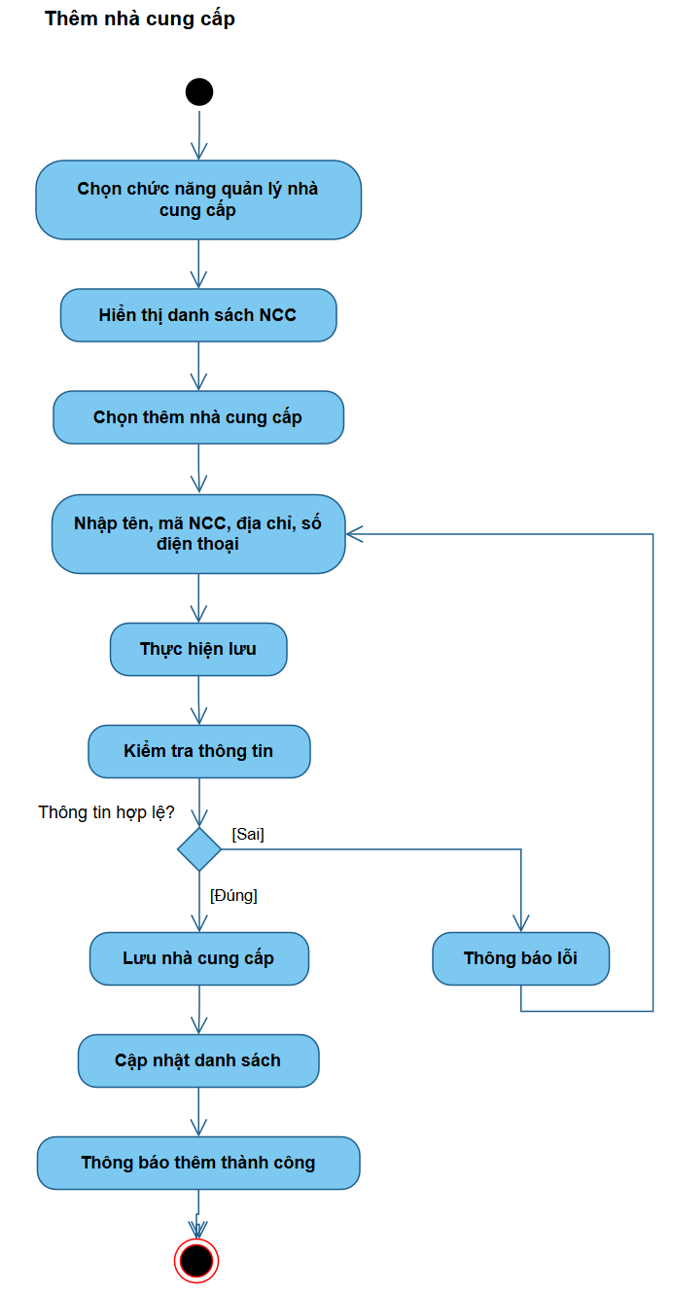
Hình 3.56. Biểu đồ hoạt động thêm nhà cung cấp
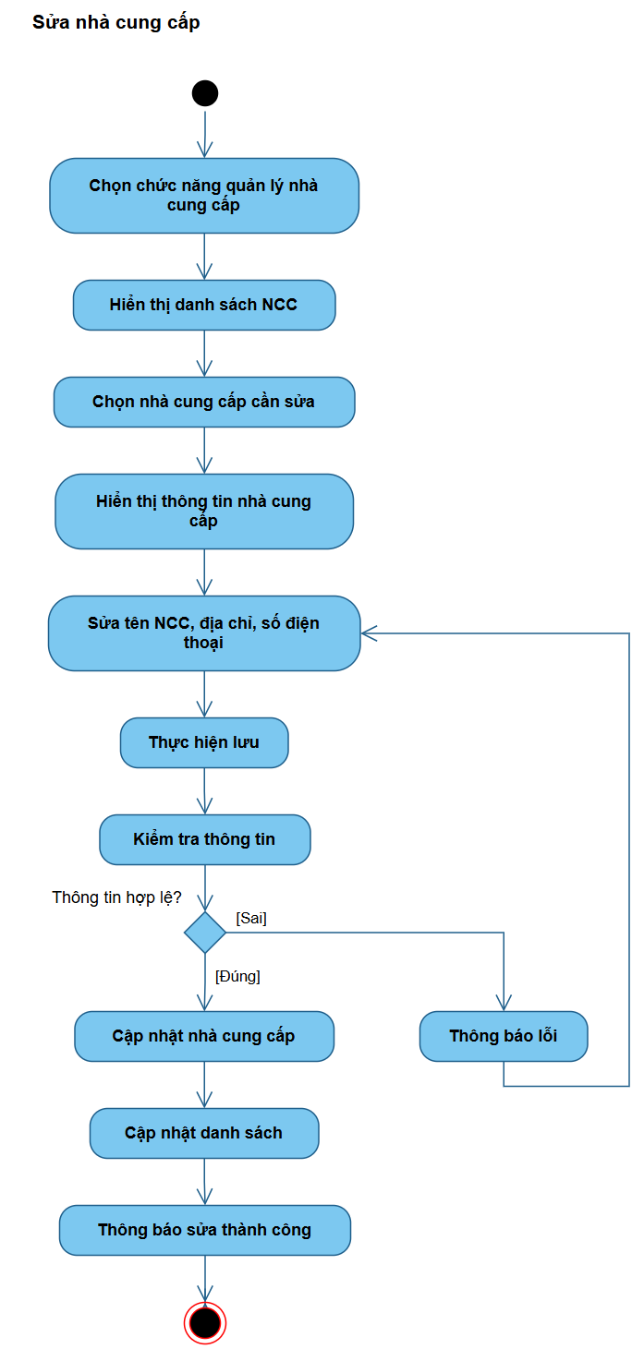
Hình 3.57. Biểu đồ hoạt động sửa nhà cung cấp
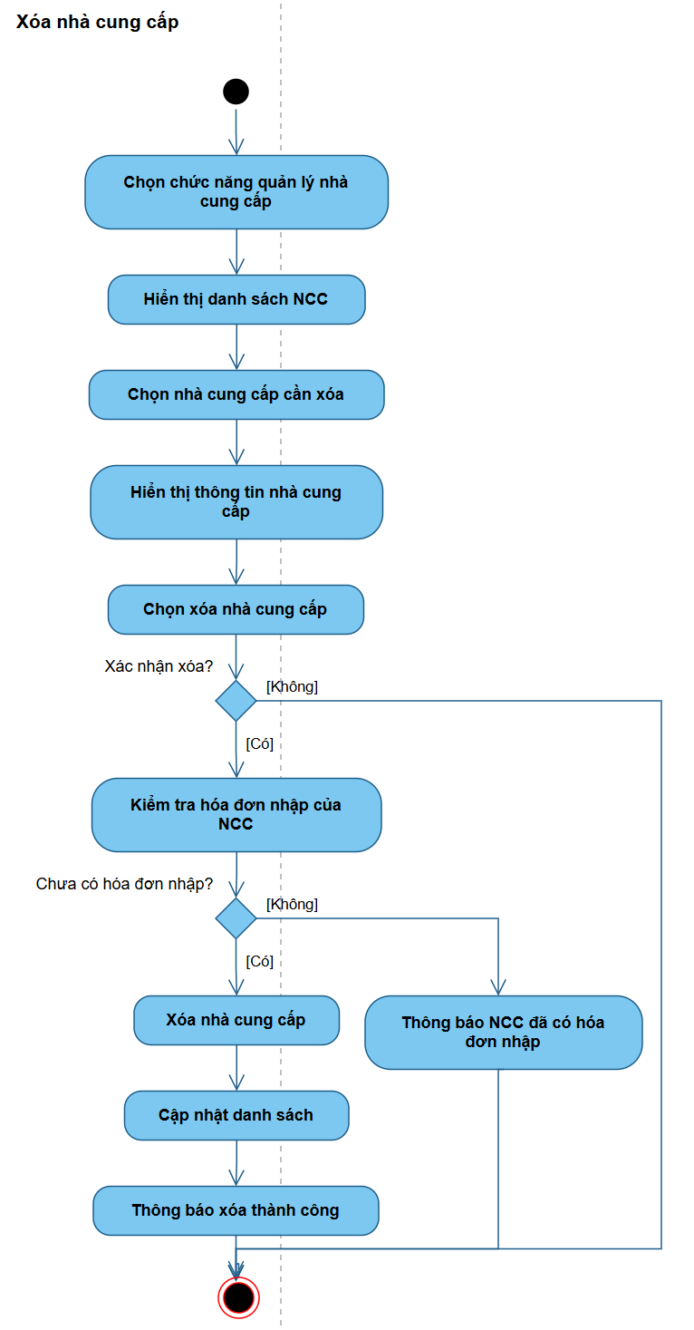
Hình 3.58. Biểu đồ hoạt động xoá nhà cung cấp
QUẢN LÝ NHÂN VIÊN

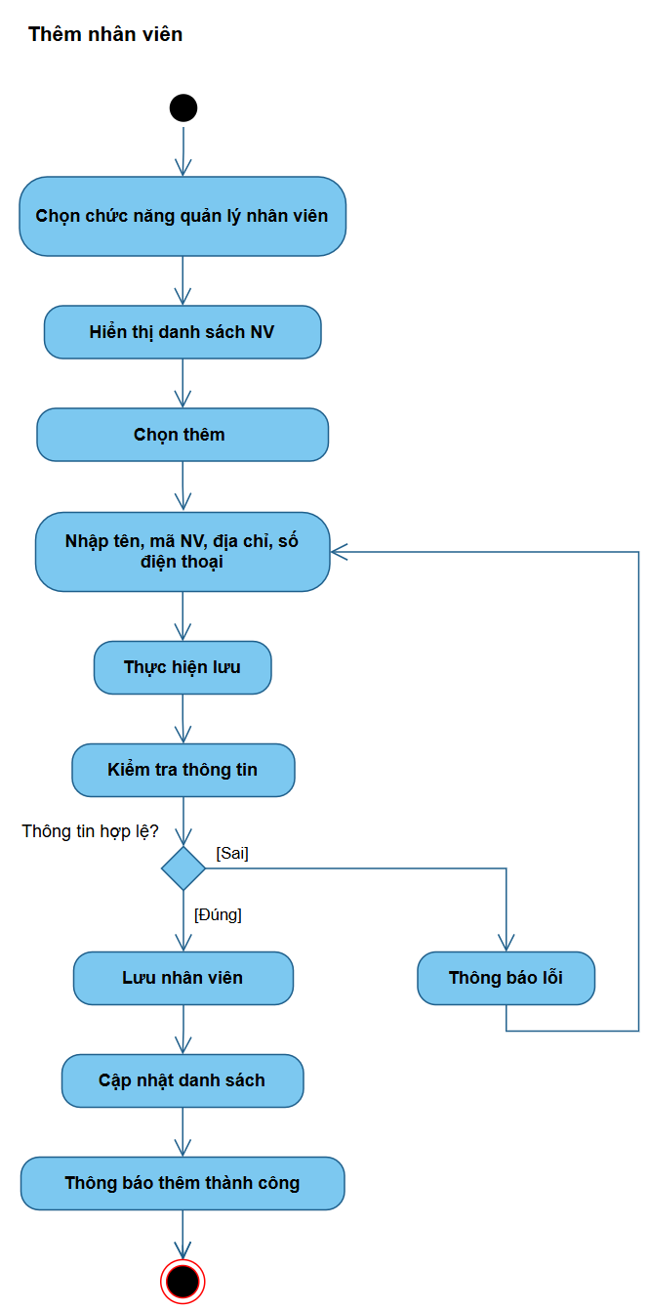
Hình 3.59. Biểu đồ hoạt động thêm nhân viên
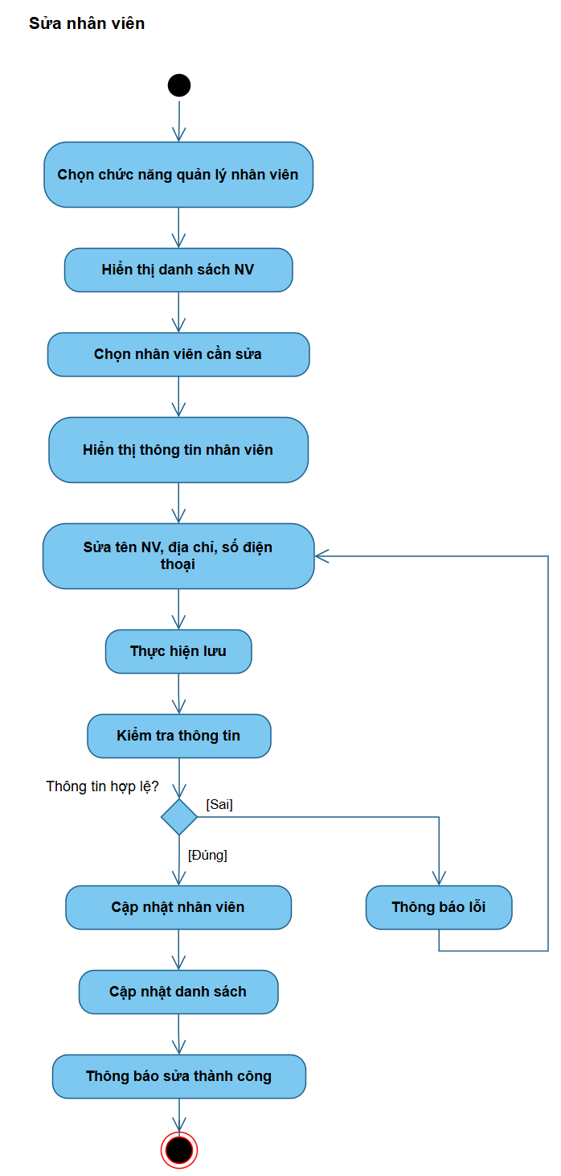
Hình 3.60. Biểu đồ hoạt động sửa nhân viên
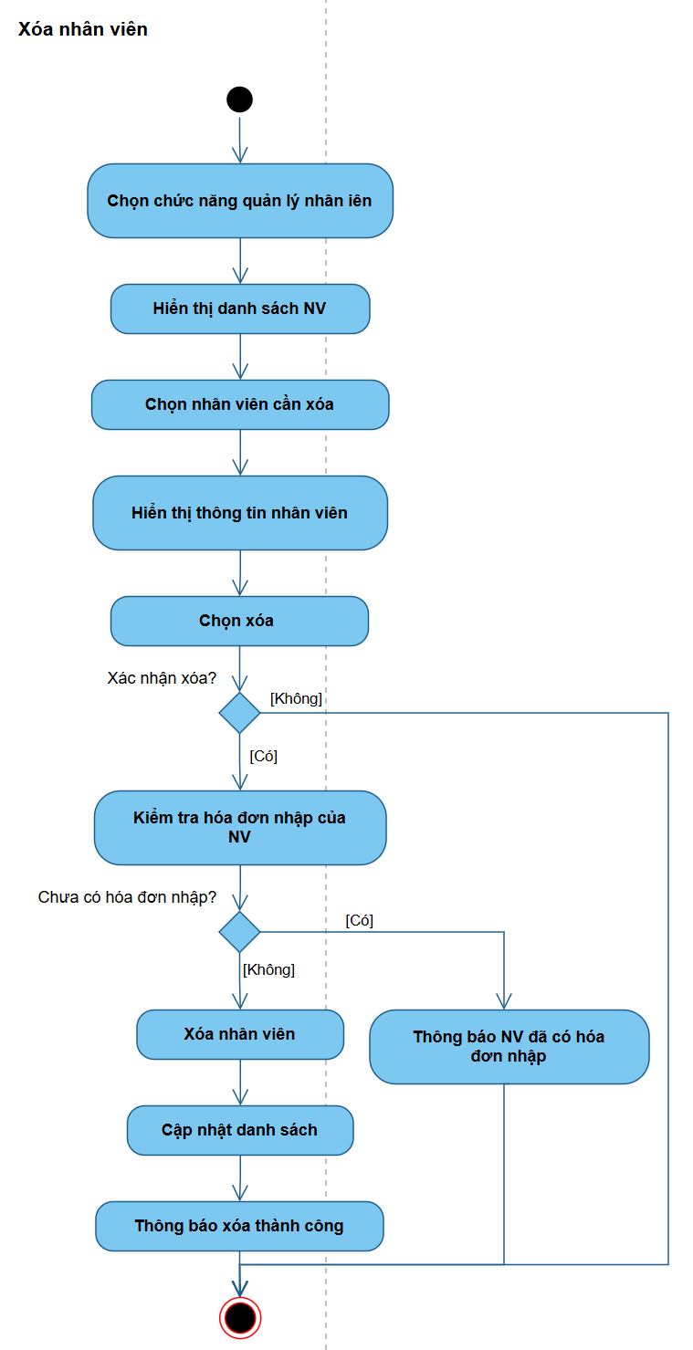
Hình 3.61. Biểu đồ hoạt động xoá nhân viên
QUẢN LÝ KHÁCH HÀNG
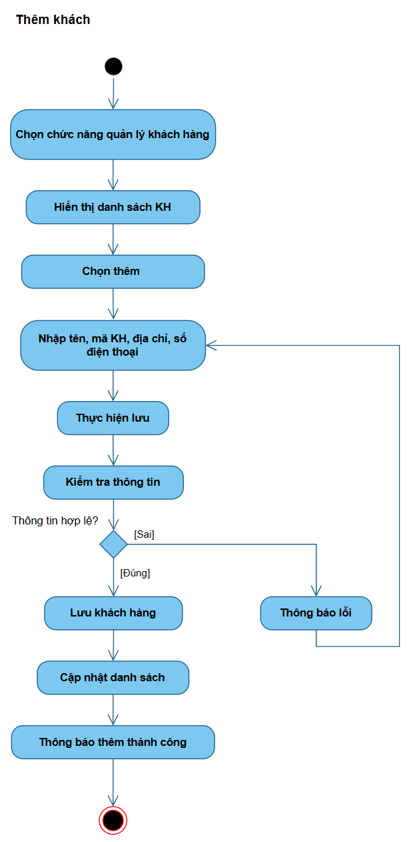
Hình 3.62. Biểu đồ hoạt động thêm khách hàng
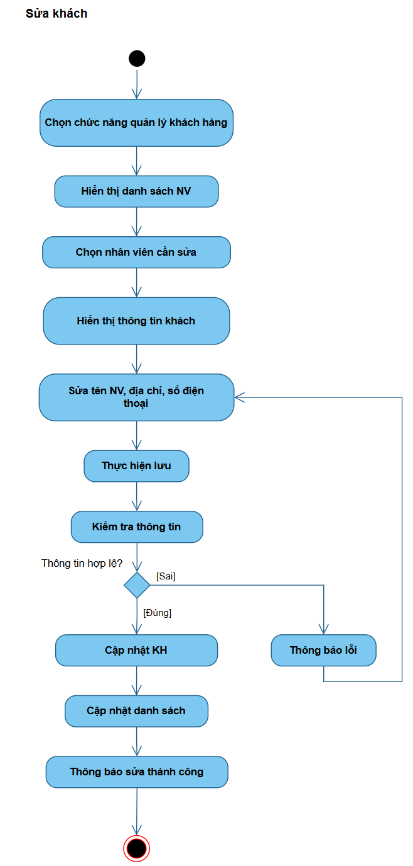
Hình 3.63. Biểu đồ hoạt động sửa khách hàng
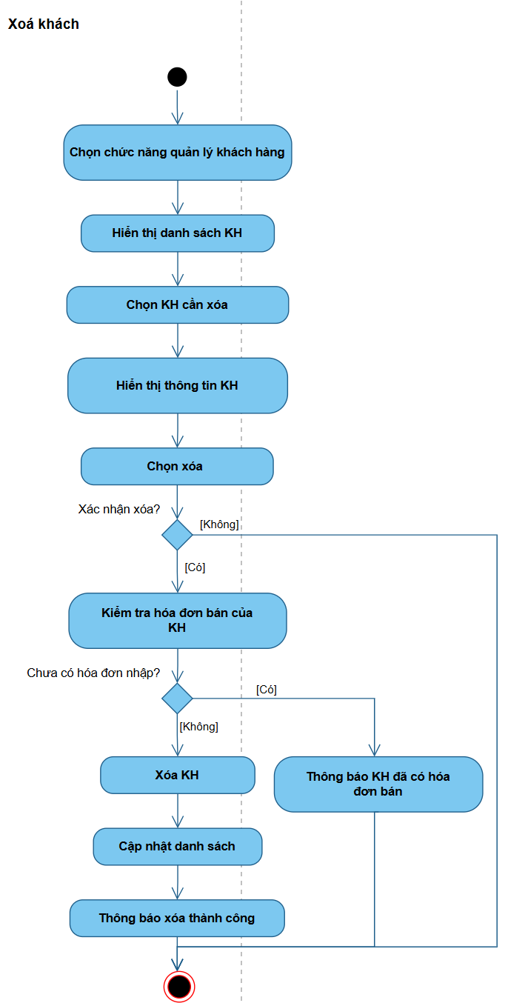
Hình 3.64. Biểu đồ hoạt động xoá khách hàng

QUẢN LÝ LOẠI SẢN PHẨM
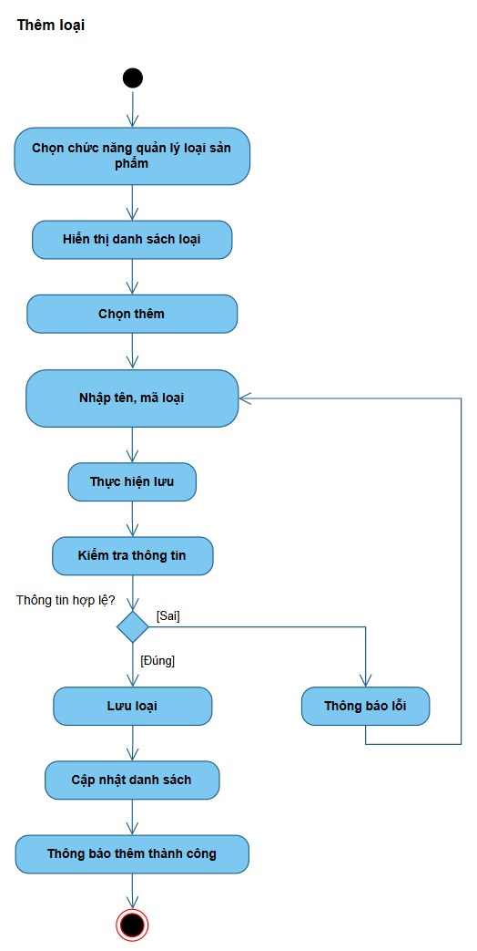
Hình 3.65. Biểu đồ hoạt động thêm loại
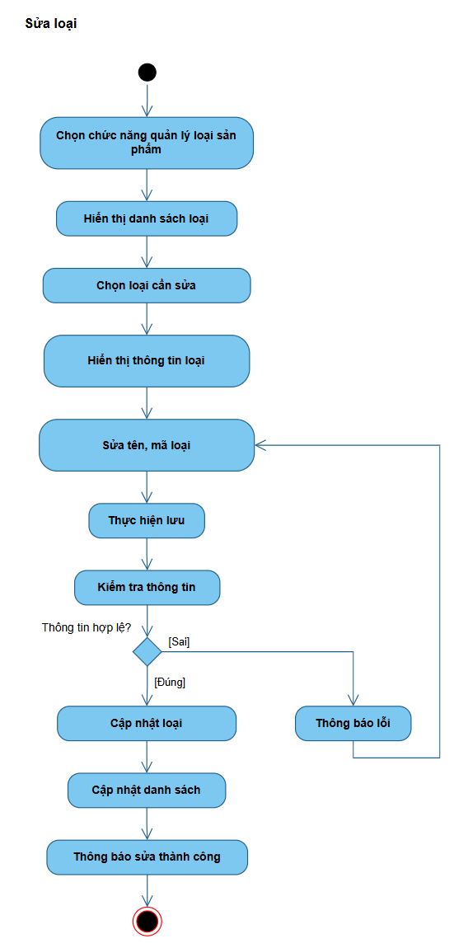
Hình 3.66. Biểu đồ hoạt động sửa loại

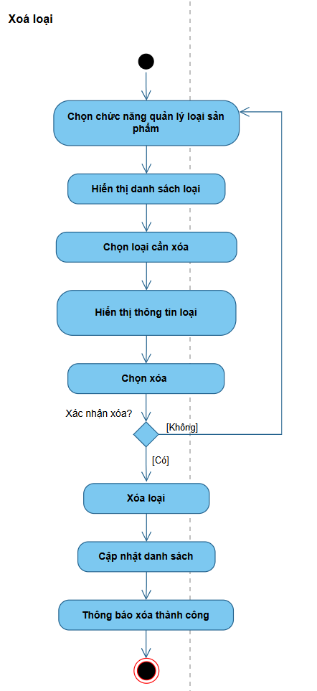
Hình 3.67. Biểu đồ hoạt động xoá loại
QUẢN LÝ TỒN KHO
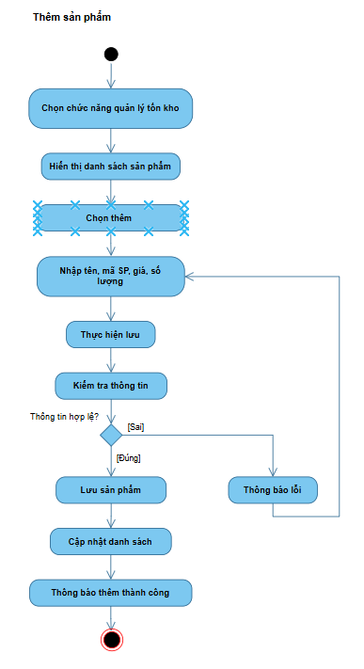
Hình 3.68. Biểu đồ hoạt động thêm sản phẩm
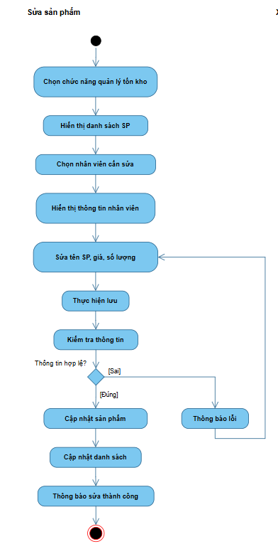
Hình 3.69. Biểu đồ hoạt động sửa sản phẩm
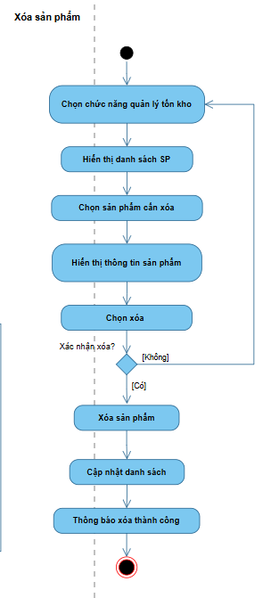
Hình 3.70.Biểu đồ hoạt động xoá sản phẩm
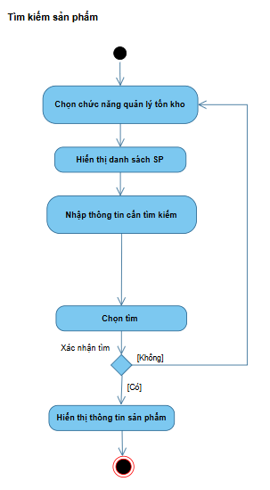
Hình 3.71. Biểu đồ hoạt động tìm kiếm sản phẩm
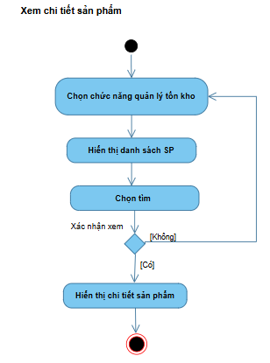
Hình 3.72. Biểu đồ hoạt động xem chi tiết sản phẩm
NHẬP HÀNG
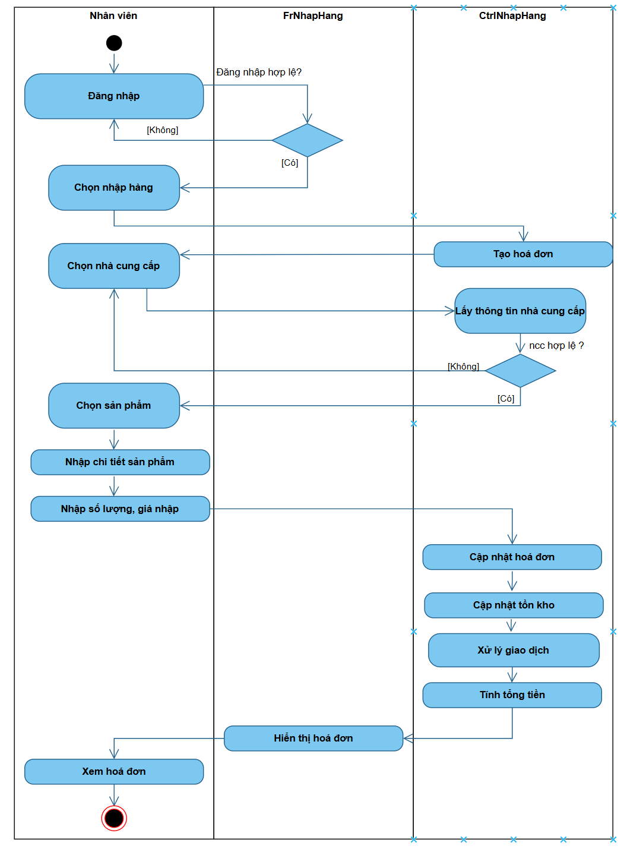
Hình 3.73. Biểu đồ hoạt động nhập hàng
ĐẶT HÀNG
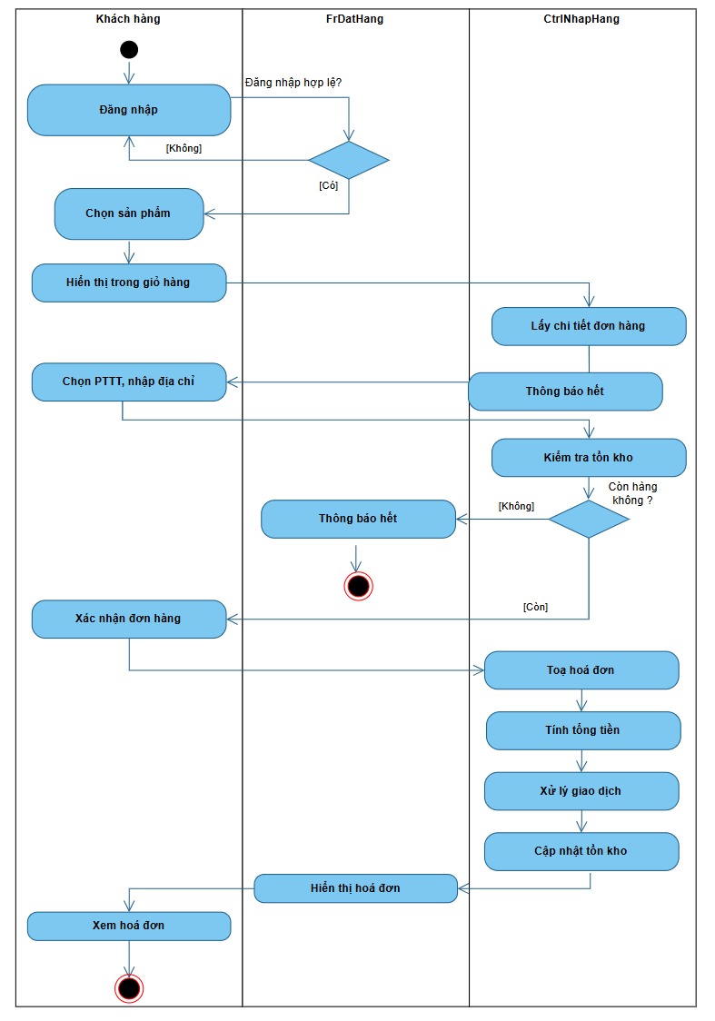
Hình 3.74. Biểu đồ hoạt động đặt hàng
HỖ TRỢ KHÁCH HÀNG
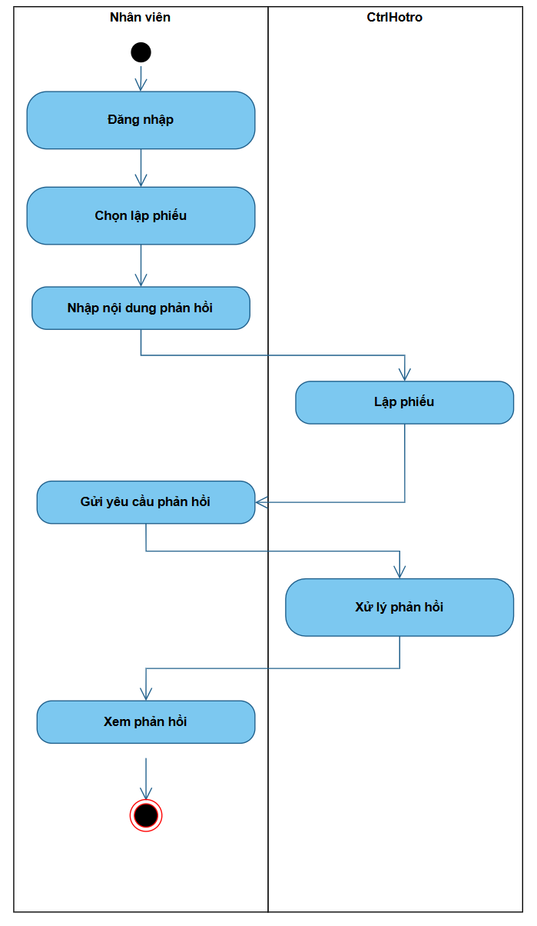
Hình 3.75.Biểu đồ hoạt động lập phiếu phản hồi
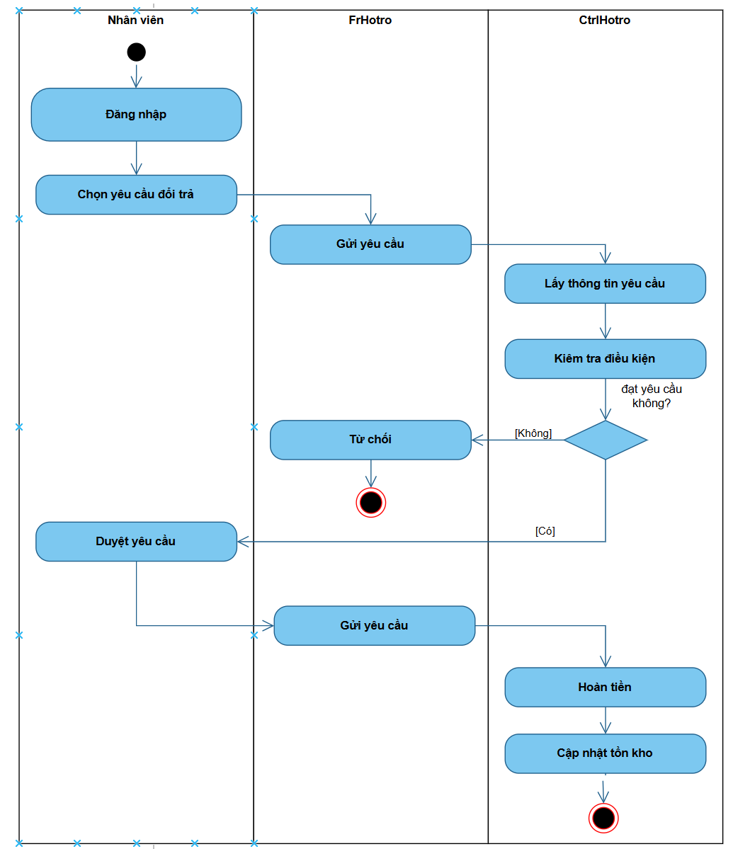
Hình 3.76.Biểu đồ hoạt động hỗ trợ đổi trả
ĐỔI TRẢ
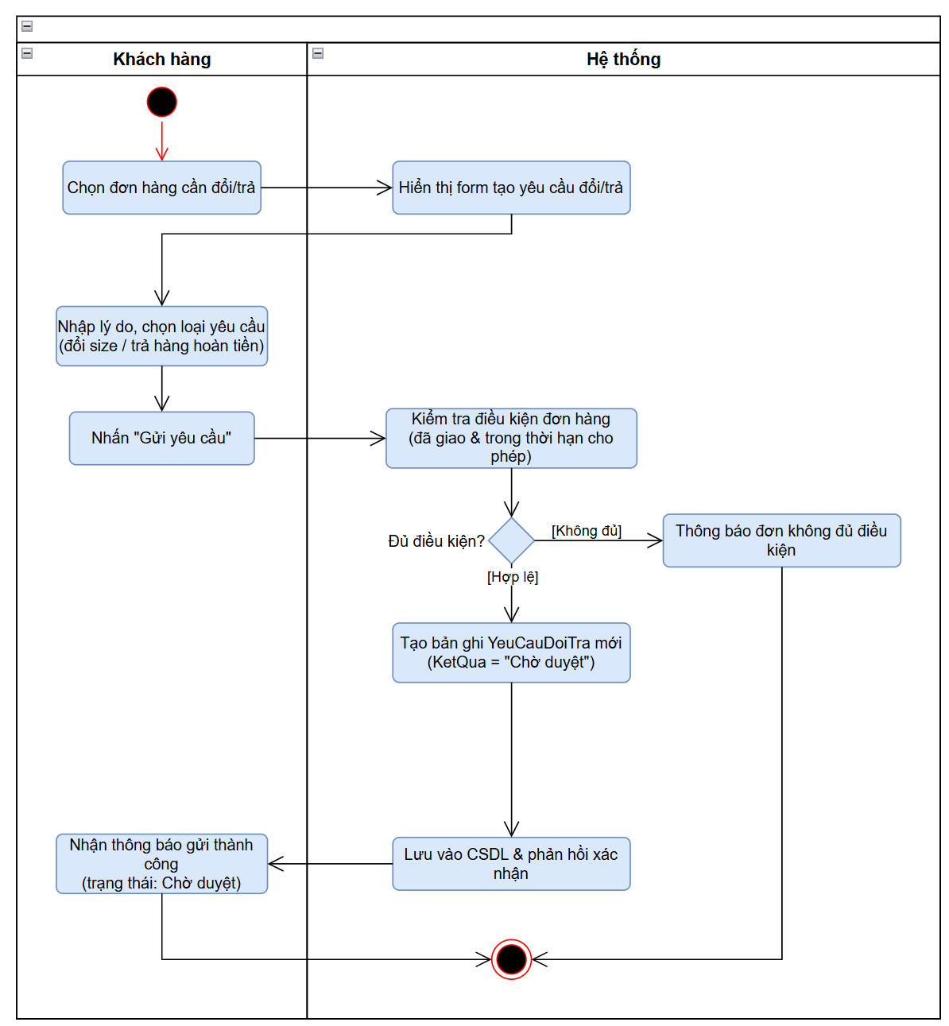
Hình 3.77. Biểu đồ hoạt động lập phiếu đổi trả
QUẢN LÝ GIỎ HÀNG
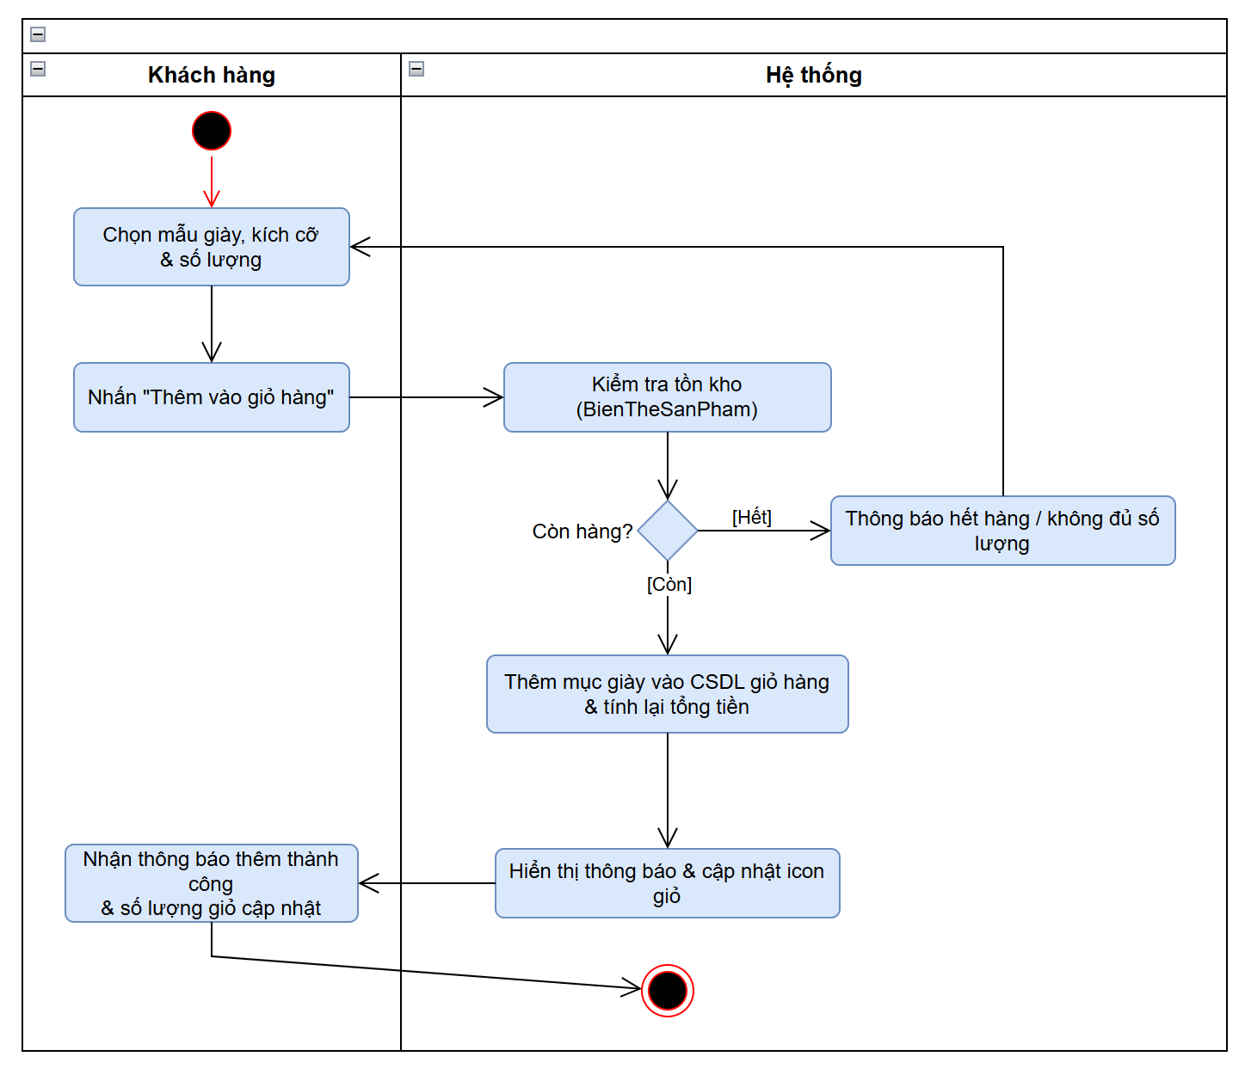
Hình 3.78. Biểu đồ hoạt động thêm vào giỏ
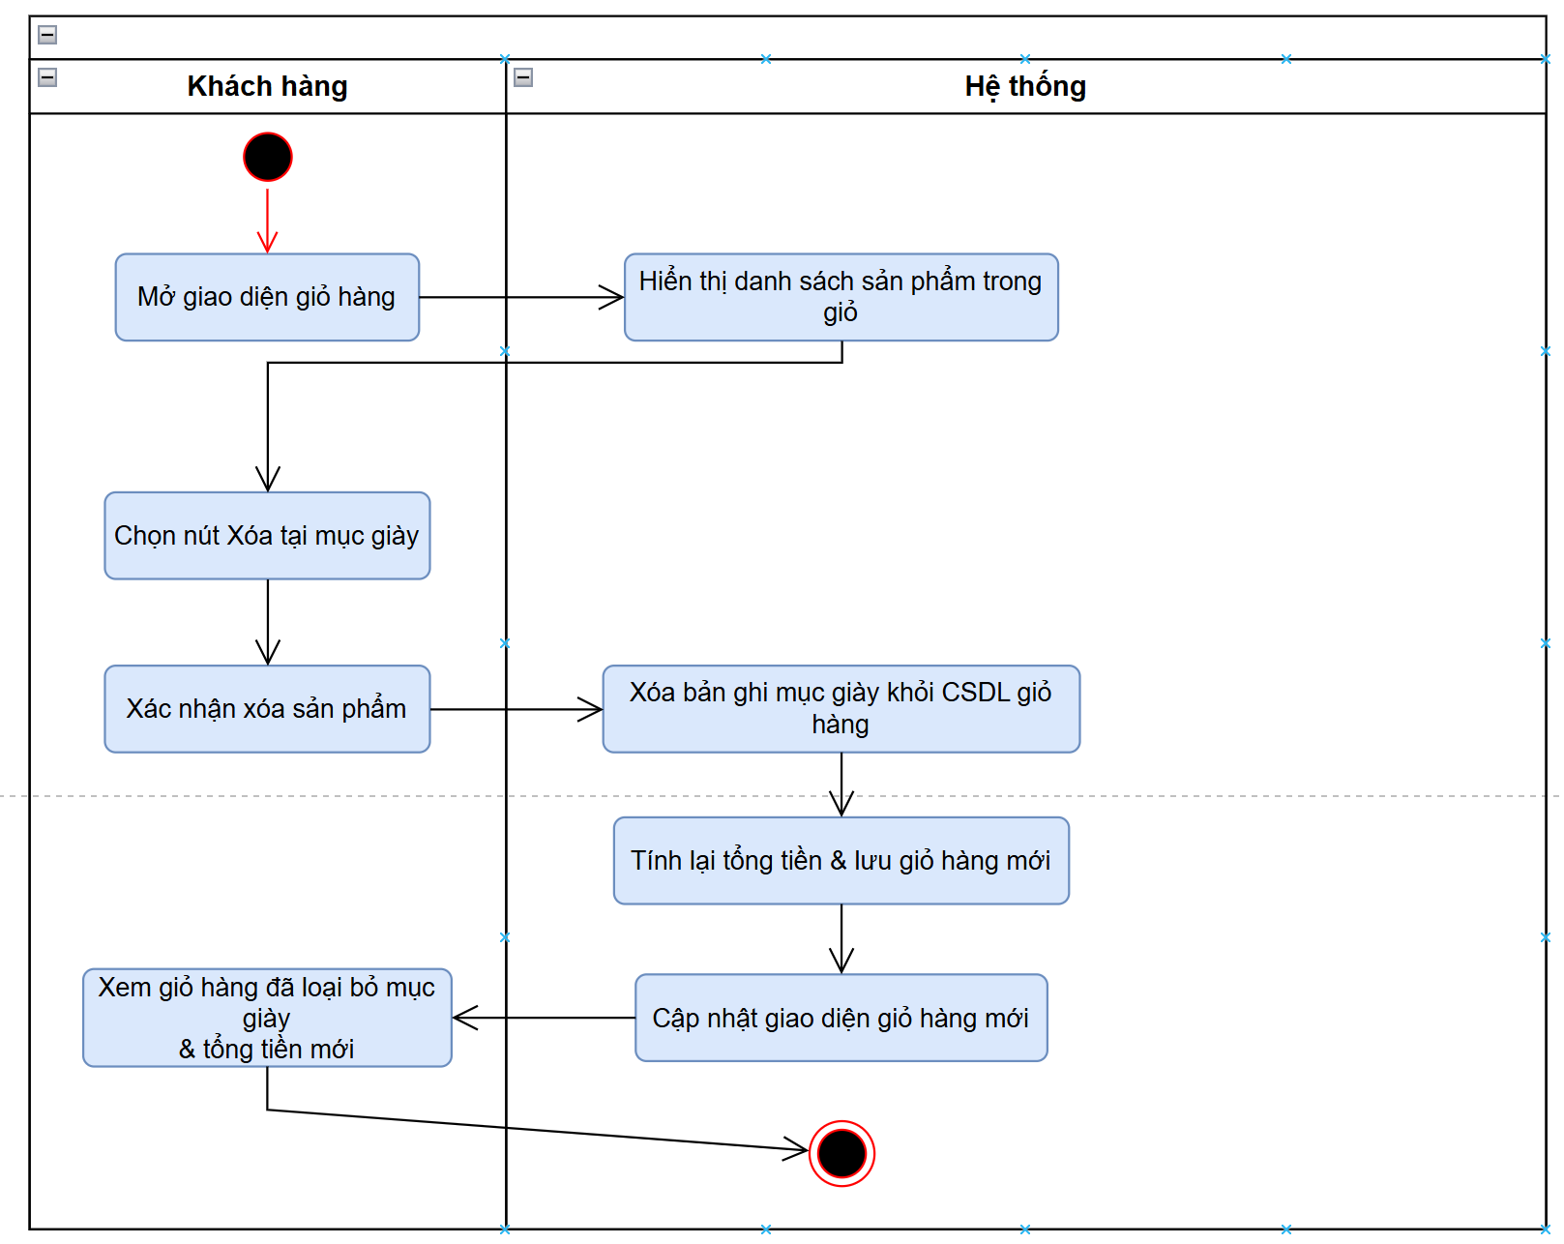
Hình 3.79.Biểu đồ hoạt động xoá khỏi giỏ
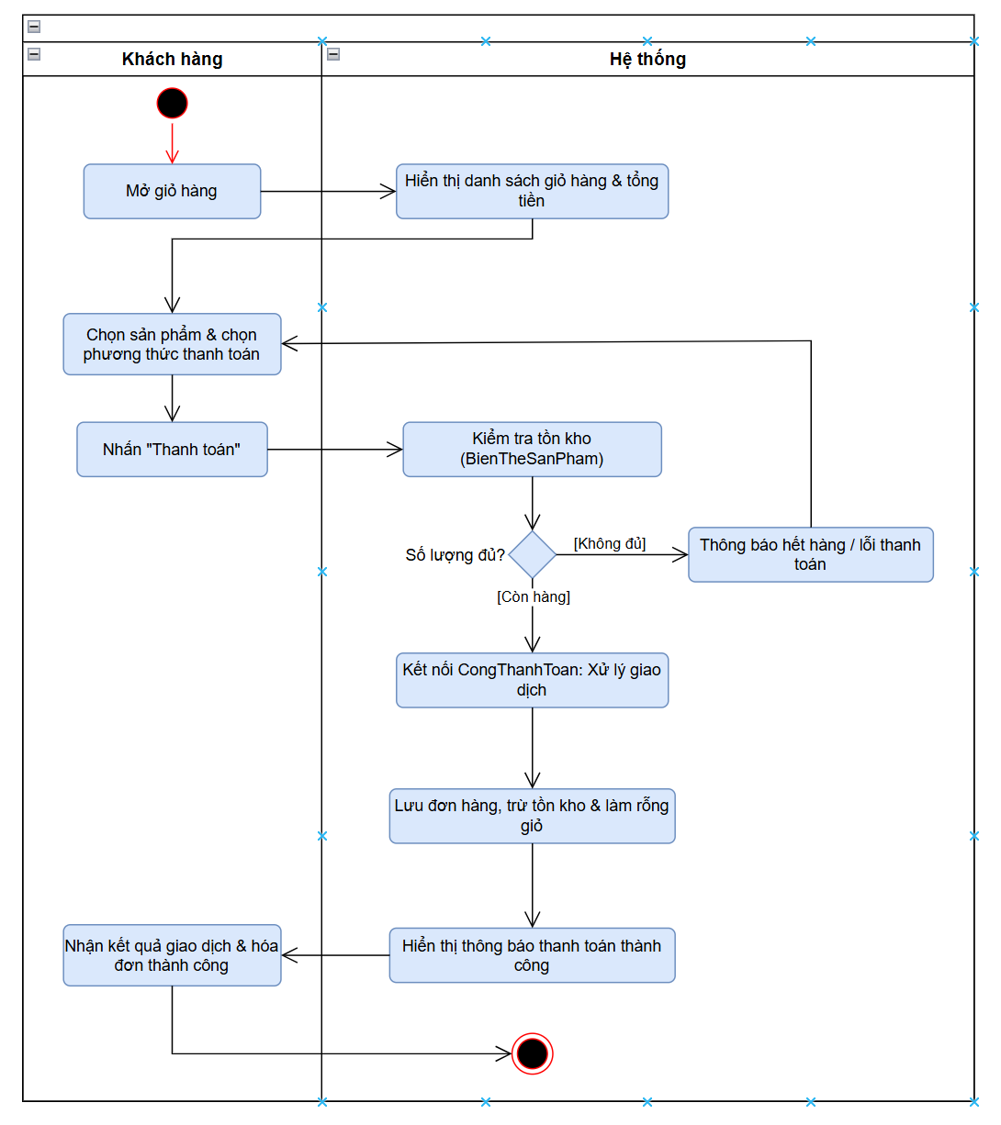
Hình 3.80. Biểu đồ hoạt động thanh toán
THỐNG KÊ BÁO CÁO
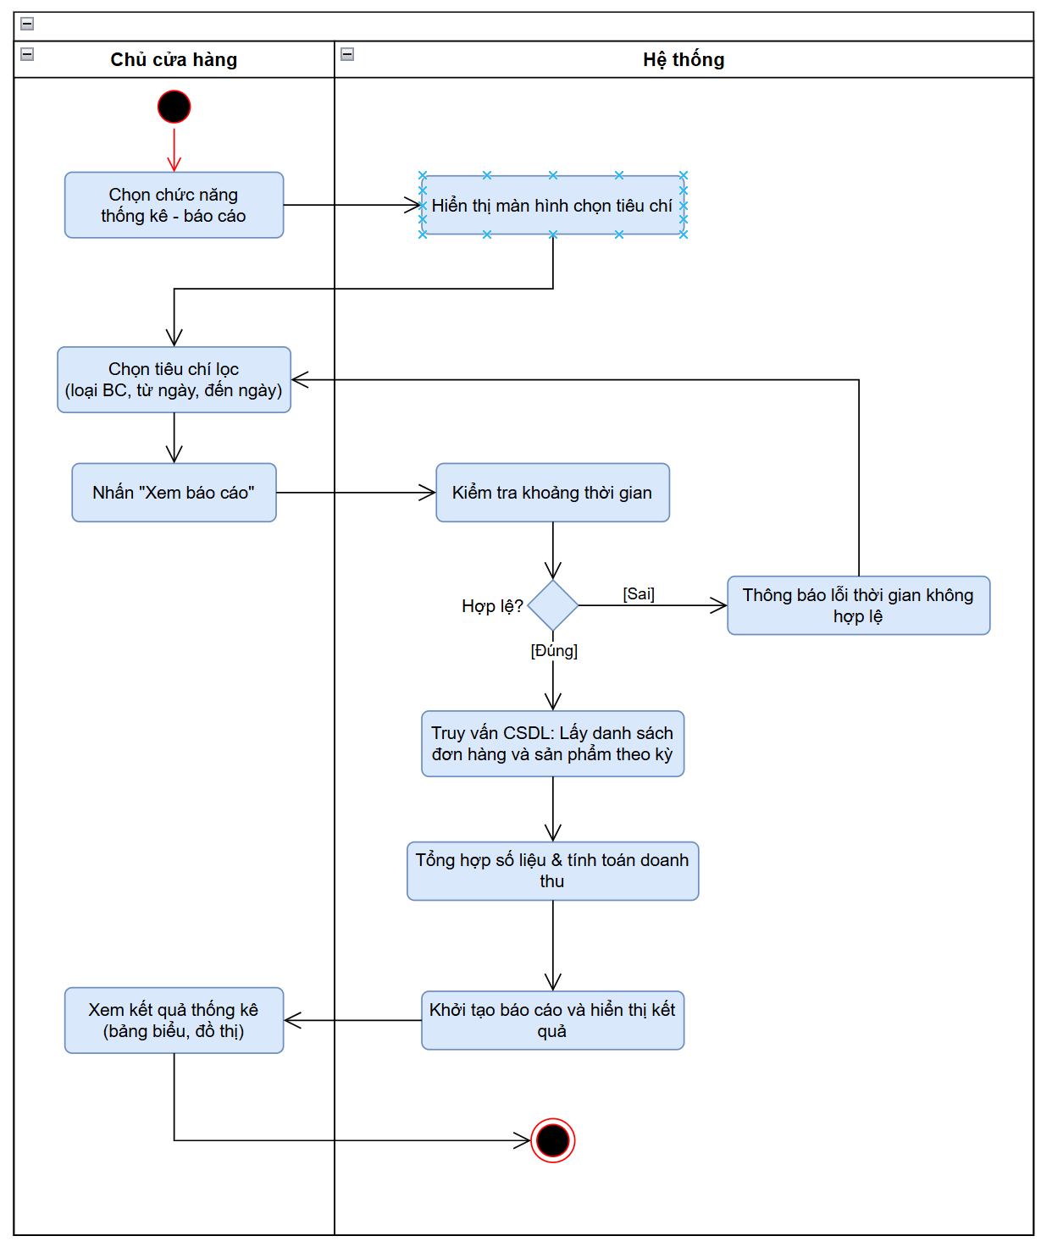
Hình 3.81. Biểu đồ hoạt động thống kê – báo cáo

THIẾT KẾ HỆ THỐNG

  - Biểu đồ thành phần
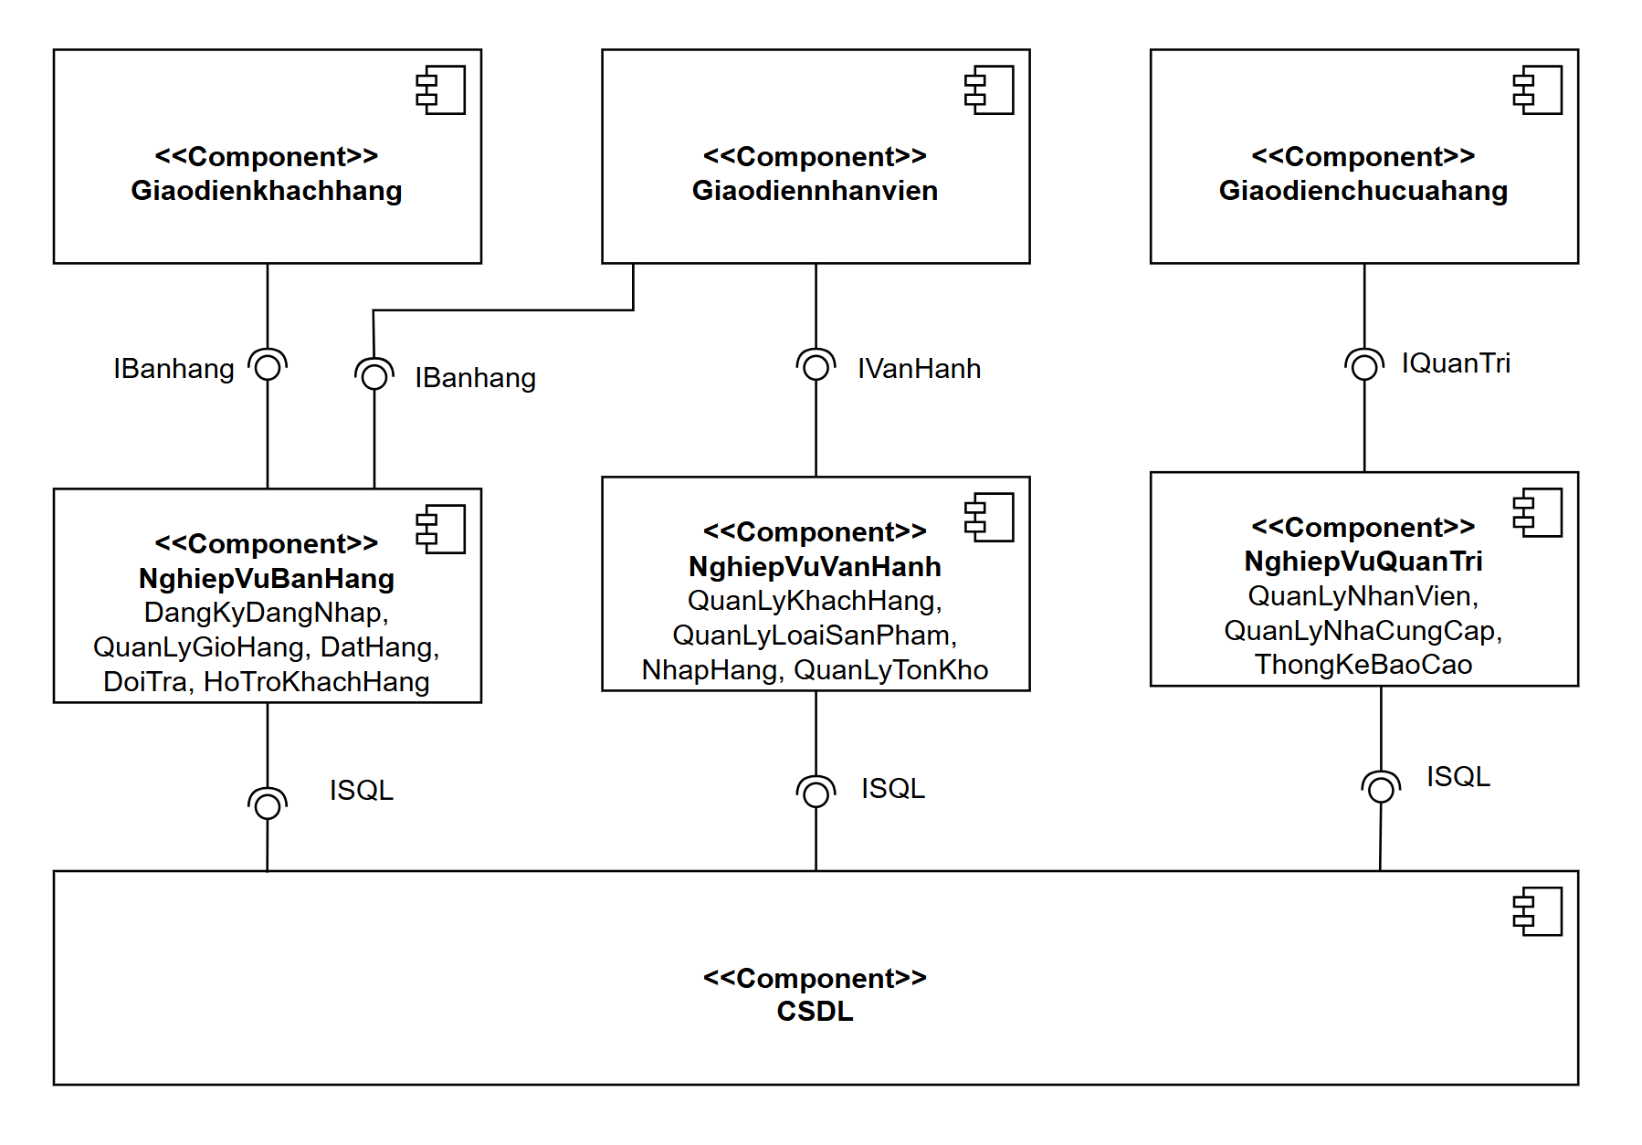
Hình 4.1.Biểu dồ thành phần tổng quát
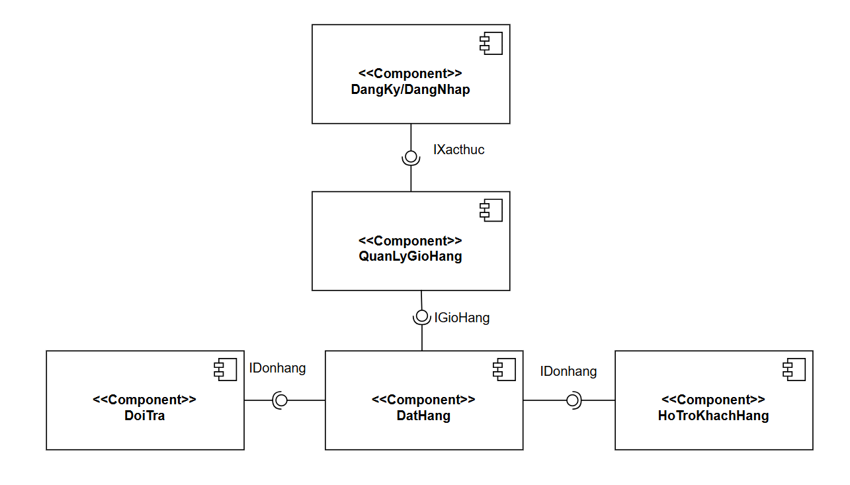
Hình 4.2.Biểu dồ thành phần nghiệp vụ bán
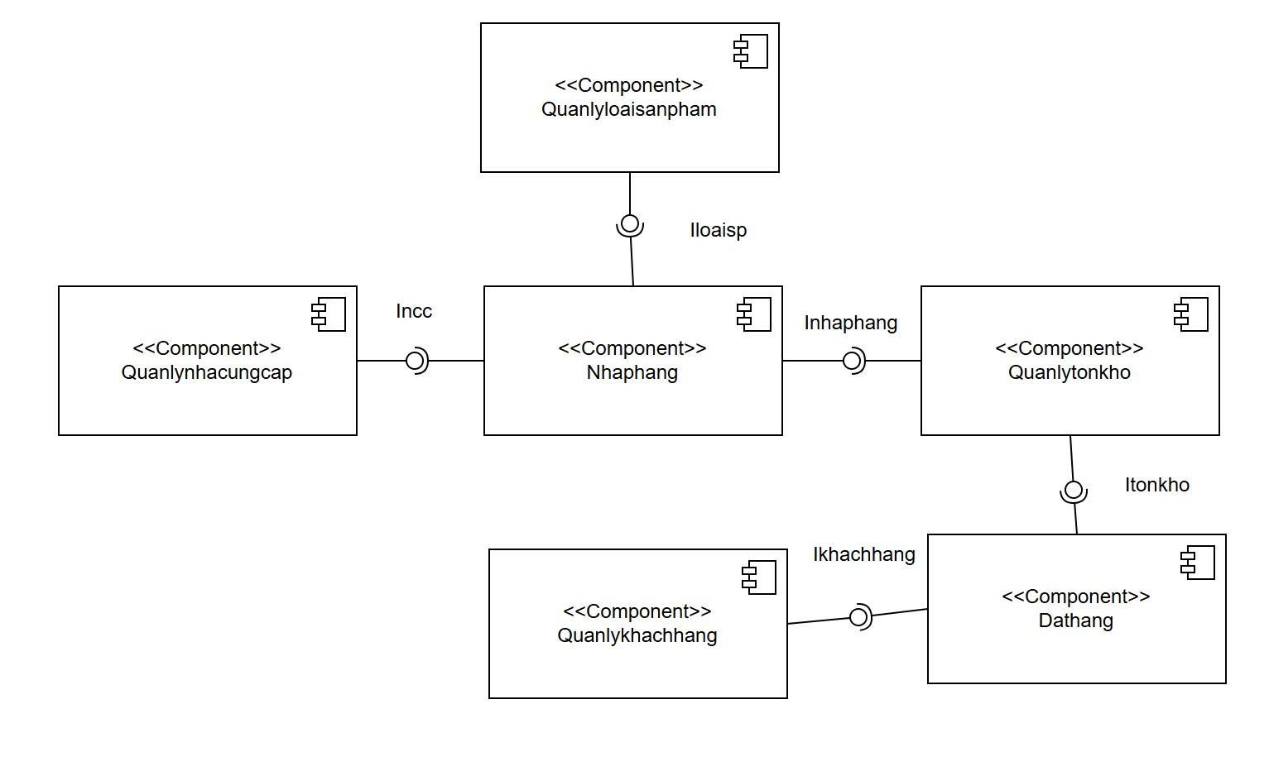
Hình 4.3.Biểu dồ thành phần nghiệp vận hành
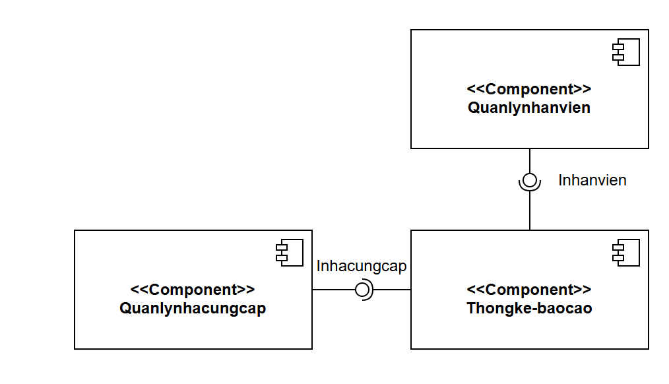
Hình 4.4.Biểu dồ thành phần nghiệp quản trị
  - Biểu đồ triển khai
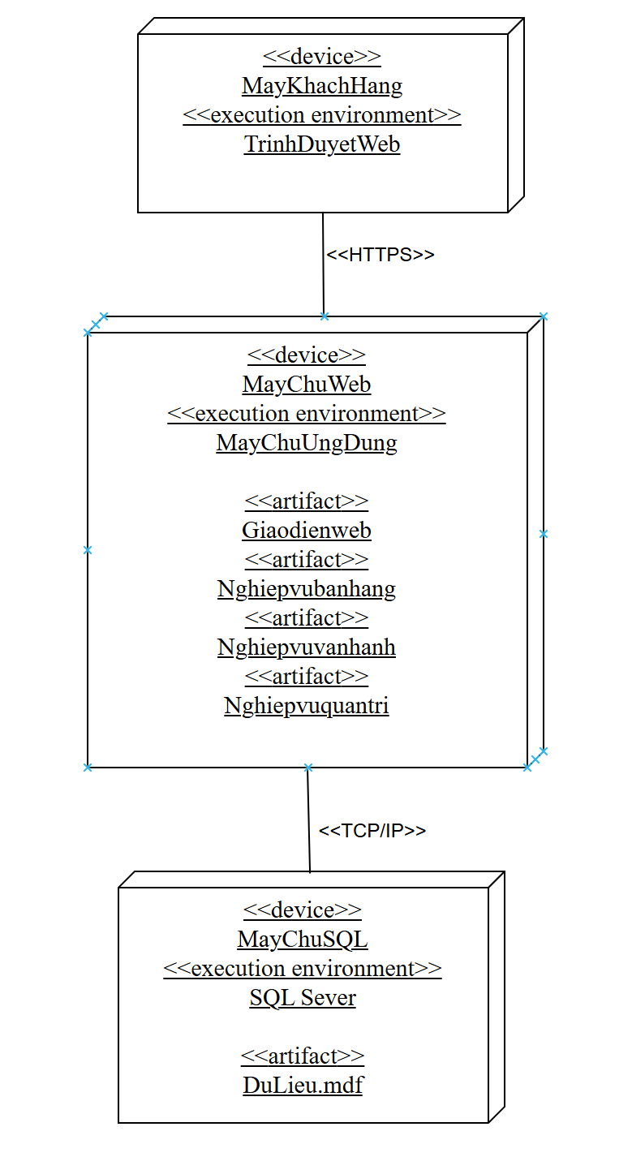
Hình 4.5.Biểu đồ triển khai
  - Thiết kế CSDL cho hệ thống
    - Các bảng dữ liệu
1.Bảng ChuCuaHang
Bảng 4.1.Cơ sở dữ liệu ChuCuaHang
STT | Tên thuộc tính | Kiểu dữ liệu | Ràng buộc | Mô tả
1 | MaChu | varchar(20) | Primary key | Mã chủ, dùng để phân biệt chủ cửa hàng
2 | TenChu | nvarchar(20) | Not null | Tên chủ cửa hàng
3 | Sdt | varchar(15) | Not null | Số điện thoại
4 | Matkhau | varchar(255) | Not null | Mật khẩu đăng nhập
5 | Email | varchar(100) | Not null | email
2.Bảng NhanVien
Bảng 4.2.Cơ sở dữ liệu NhanVien
STT | Tên thuộc tính | Kiểu dữ liệu | Ràng buộc | Mô tả
1 | Matkhau | varchar(255) | Not null | Mật khẩu đăng nhập
2 | TenNv | varchar(100) | Not null | Tên nhân viên
3 | MaNv | varchar(20) | Primary key | Mã nhân viên để phân biệt nhân viên
4 | Sdt | varchar(15) | Not null | Số điện thoại
5 | Email | varchar(100) | Not null | email
3.Bảng KhachHang
Bảng 4.3.Cở sổ dữ liệu KhachHang
STT | Tên thuộc tính | Kiểu dữ liệu | Ràng buộc | Mô tả
1 | MaKh | varchar(20) | Primary key | Mật khách hàng dùng để phân biệt khách
2 | TenKh | varchar(100) | Not null | Tên khách
3 | Sdt | varchar(15) | Not null | Số điện thoại
4 | Matkhau | varchar(255) | Not null | Mật khẩu đăng nhập
5 | Diachi | varchar(255) | Not null | Địa chỉ
6 | Email | varchar(100) | Not null | email
4.Bảng ThuongHieu
Bảng 4.4.Cơ sở dữ liệu ThuongHieu
STT | Tên thuộc tính | Kiểu dữ liệu | Ràng buộc | Mô tả
1 | MaTh | varchar(20) | Primary key | Mã thương hiệu dùng để phân biệt thương hiệu
2 | TenTh | varchar(100) | Not null | Tên thương hiệu
3 | Xuatxu | varchar(100) | Not null | Xuất xứ
5.Bảng LoaiSanPham
Bảng 4.5.Cơ sở dữ liệu LoaiSanPham
STT | Tên thuộc tính | Kiểu dữ liệu | Ràng buộc | Mô tả
1 | Maloai | varchar(20) | Primary key | Mã loại dùng phân biệt loại
2 | Tenloai | varchar(100) | Not null | Tên loại
6.Bảng SanPham
Bảng 4.6.Cở sở dữ liệu SanPham
STT | Tên thuộc tính | Kiểu dữ liệu | Ràng buộc | Mô tả
1 | MaSp | varchar(20) | Primary key | Mã sản phẩm, dùng để phân biệt sản phẩm
2 | Maloai | varchar(20) | Foreign key | Mã loại dùng phân biệt loại
3 | MaTh | varchar(20) | Foreign key | Mã thương hiệu dùng để phân biệt thương hiệu
4 | TenSp | varchar(200) | Not null | Tên sản phẩm
5 | GiaBan | decimal(12, 0) | Not null | Giá bán
6 | Mota | text | Not null | Mô tả sản phẩm
7.Bảng BienTheSanPham
Bảng 4.7.Cơ sở dữ liệu BienTheSanPham
STT | Tên thuộc tính | Kiểu dữ liệu | Ràng buộc | Mô tả
1 | MaBt | varchar(20) | Primary key | Mã biến thể dùng để phân biệt cácc biến thể khác nhau
2 | MaSp | varchar(20) | Foreign key | Mã sản phẩm, dùng để phân biệt sản phẩm
3 | Size | int | Not null | Kích thước sản phẩm
4 | Mau | varchar(50) | Not null | Màu sắc
5 | Soluongton | int | Not null | Số lượng còn trong kho
8.Bảng NhaCungCap
Bảng 4.8.Cơ sở dữ liệu NhaCungCap
STT | Tên thuộc tính | Kiểu dữ liệu | Ràng buộc | Mô tả
1 | MaNcc | varchar(20) | Primary key | Mã nhà cung cấp để phân biệt nhà cung cấp
2 | TenNcc | varchar(100) | Not null | Tên nhà cung cấp
3 | Sdt | varchar(15) | Not null | Số điện thoại
4 | Diachi | varchar(255) | Not null | Địa chỉ
9.Bảng CongThanhToan
Bảng 4.9.Cơ sở dữ liệu CongThanhToan
STT | Tên thuộc tính | Kiểu dữ liệu | Ràng buộc | Mô tả
1 | Macong | varchar(20) | Primary key | Mã cổng dùng phân biệt cổng thanh toán
2 | Tencong | varchar(100) | Not null | Tên cổng thanh toán

10.Bảng NhapHang

Bảng 4.10.Cơ sở dữ liệu NhapHang
STT | Tên thuộc tính | Kiểu dữ liệu | Ràng buộc | Mô tả
1 | MaNh | varchar(20) | Primary key | Mã nhập hàng dùng để phân biệt hoá đơn nhập
2 | MaNv | varchar(20) | Foreign key | Mã nhân viên dùng phân biệt nhân viên
3 | MaNcc | varchar(20) | Foreign key | Mã nhà cung cấp dùng phân biệt nhà cung cấp
4 | Macong | varchar(20) | Foreign key | Mã cổng dùng phân biệt cổng thanh toán
5 | Ngaynhap | date | Not null | Nhày nhập hàng
6 | Tongtien | decimal(12, 0) | Not null | Tổng tiền nhập hàng
11.Bảng ChiTietNhapHang
Bảng 4.11.Cơ sở dữ liệu ChiTietNhapHang
STT | Tên thuộc tính | Kiểu dữ liệu | Ràng buộc | Mô tả
1 | MaNh | varchar(20) | Foreign key | Mã nhập hàng dùng để phân biệt hoá đơn nhập
2 | MaBt | varchar(20) | Foreign key | Mã biến thể dùng để phân biệt cácc biến thể khác nhau
3 | Soluong | int | Not null | Số lượng nhập
4 | Gianhap | decimal(12, 0) | Not null | Giá nhập hàng
12.Bảng DonHang
Bảng 4.12.Cơ sở dữ liệu DonHang
STT | Tên thuộc tính | Kiểu dữ liệu | Ràng buộc | Mô tả
1 | MaDh | varchar(20) | Primary key | Mã đặt hàng dùng để phân biệt hoá đơn bán
2 | MaKh | varchar(20) | Foreign key | Mã khách hàng dùng phân biệt khách
3 | MaNv | varchar(20) | Foreign key | Mã nhân viên dùng phân biệt nhân viên
4 | Macong | varchar(20) | Foreign key | Mã cổng dùng phân biệt cổng
5 | Ngaydat | date | Not null | Ngày mua hàng
6 | Diachigiao | varchar(255) | Not null | Địa chỉ giao hàng
7 | Trangthai | varchar(30) | Not null | Trang thái đơn hàng
8 | Tongtien | decimal(12, 0) | Not null | Tổng tiền mua hàng
9 | PhuongthucTT | varchar(30) | Not null | Phương thức thanh toán
13.Bảng ChiTietDonHang
Bảng 4.13.Cơ sở dữ liệu ChiTietDonHang
STT | Tên thuộc tính | Kiểu dữ liệu | Ràng buộc | Mô tả
1 | MaDh | varchar(20) | Foreign key | Mã đặt hàng dùng để phân biệt hoá đơn bán
2 | MaBt | varchar(20) | Foreign key | Mã khách hàng dùng phân biệt khách
3 | Soluong | int | Not null | Mã nhân viên dùng phân biệt nhân viên
4 | Dongia | decimal(12, 0) | Not null | Mã cổng dùng phân biệt cổng
14.Bảng PhieuHoTro
Bảng 4.14.Cơ sở dữ liệu PhieuHoTro
STT | Tên thuộc tính | Kiểu dữ liệu | Ràng buộc | Mô tả
1 | MaPhieu | varchar(20) | Primary key | Mã phiếu để phân biệt phiếu hỗ trợ
2 | MaKh | varchar(20) | Foreign key | Mã khách hàng dùng phân biệt khách
3 | MaNv | varchar(20) | Foreign key | Mã nhân viên dùng phân biệt nhân viên
4 | Noidung | text | Not null | Mã cổng dùng phân biệt cổng
15.Bảng DoiTra
Bảng 4.15.Cơ sở dữ liệu DoiTra
STT | Tên thuộc tính | Kiểu dữ liệu | Ràng buộc | Mô tả
1 | MaDoitra | varchar(20) | Primary key | Mã đổi trả để phân biệt phiếu đổi trả
2 | MaDh | varchar(20) | Foreign key | Mã đơn hàng dùng phân biệt đơn hàng
3 | MaKh | varchar(20) | Foreign key | Mã khách hàng dùng phân biệt khách hàng
4 | MaNv | varchar(20) | Foreign key | Mã nhân viên dùng phân biệt nhân viên
5 | Loai | varchar(10) | Not null | Loại đổi trả
6 | Lydo | varchar(255) | Not null | Lý do đởi trả
7 | Ngaydoitra | date | Not null | Ngày đổi trả
8 | Ngayxuly | date | Not null | Ngày xử lý
9 | Tienhoan | decimal(12, 0) | Not null | Tiền hoàn
10 | Ketqua | varchar(30) | Not null | Kết quả đổi trả
16.Bảng BaoCao
Bảng 4.16. Cơ sở dữ liệu BaoCao
STT | Tên thuộc tính | Kiểu dữ liệu | Ràng buộc | Mô tả
1 | MaBc | varchar(20) | Primary key | Mã báo cáo để phân biệt các báo cáo
2 | MaChu | varchar(20) | Foreign key | Mã chủ để phân biệt chủ cửa hàng
3 | LoaiBc | varchar(50) | Not null | Mã nhân viên dùng phân biệt nhân viên
4 | Tungay | date | Not null | Bắt đầu từ ngày
5 | Denngay | date | Not null | Kết thúc ngày

    - Một số Store Procedure
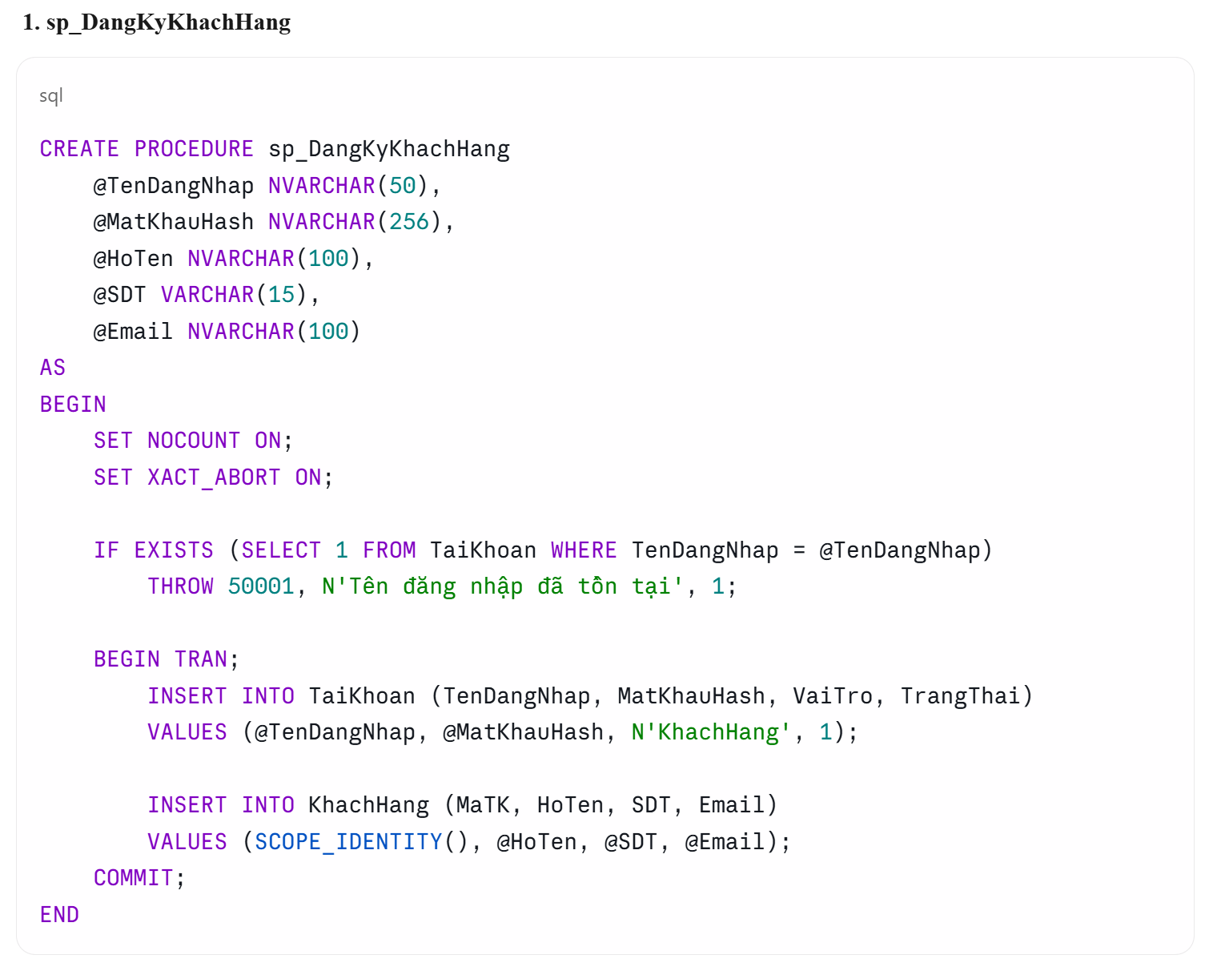
Hình 4.6.Mã nguồn Sp_Dangkykhachhang
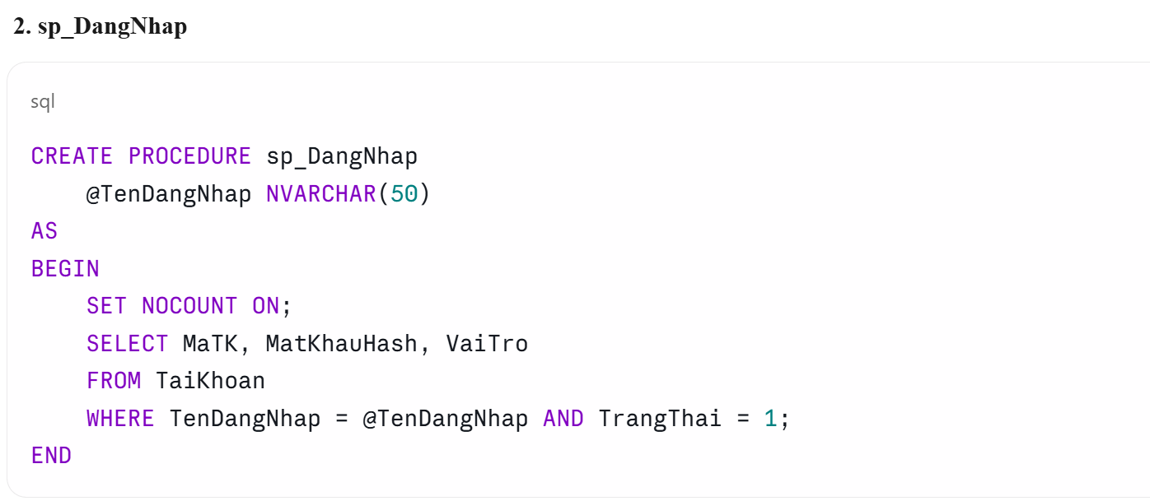
Hình 4.7.Mã nguồn Sp_Dangnhap
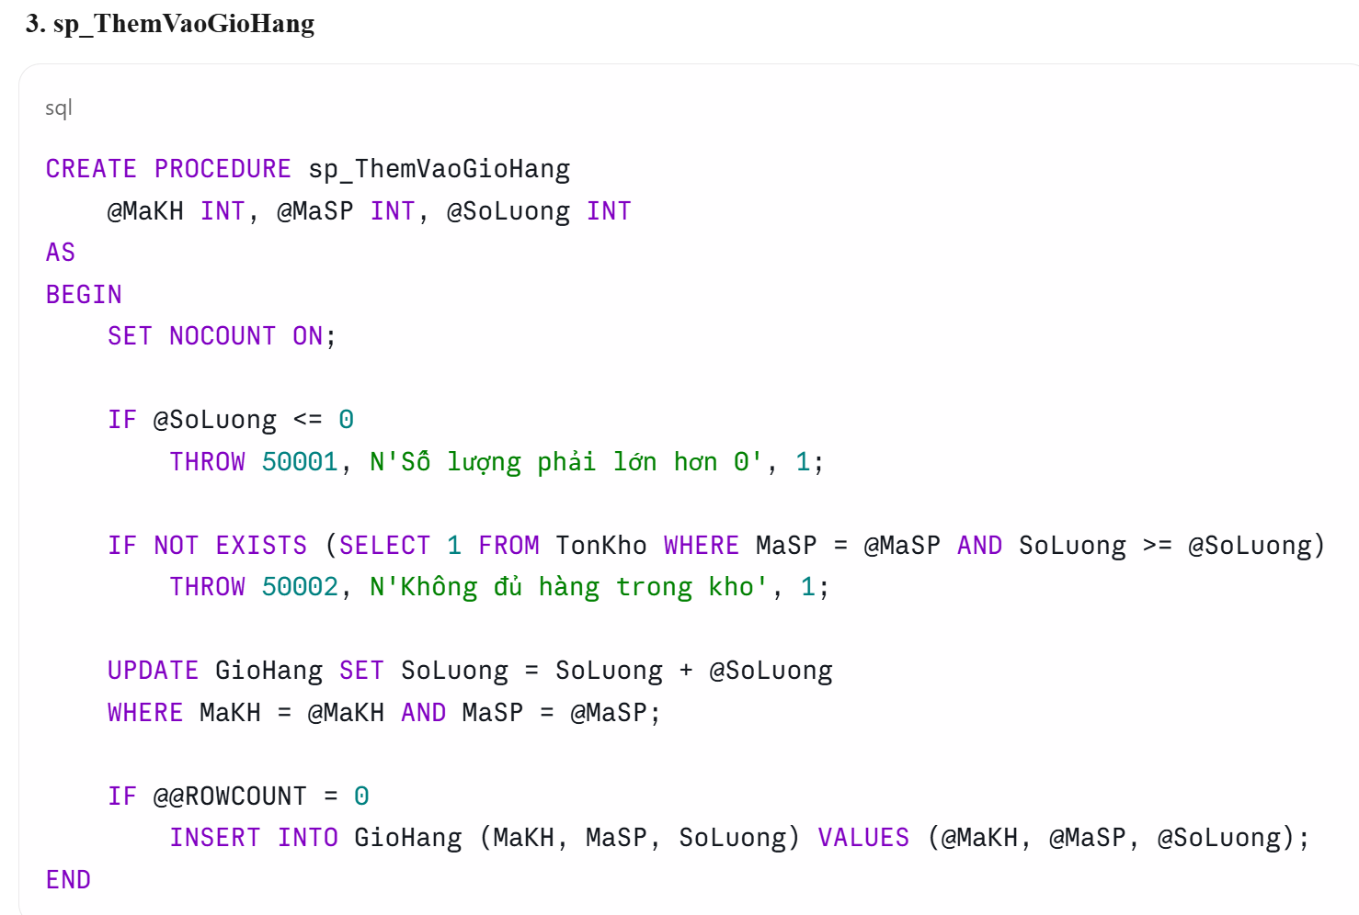
Hình 4.8.Mã nguồn Sp_Themvaogiohang
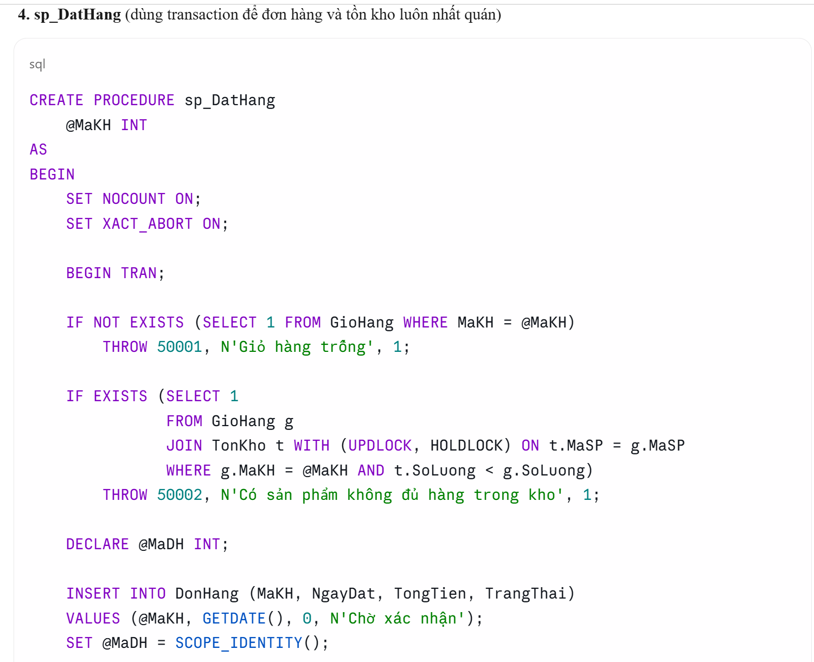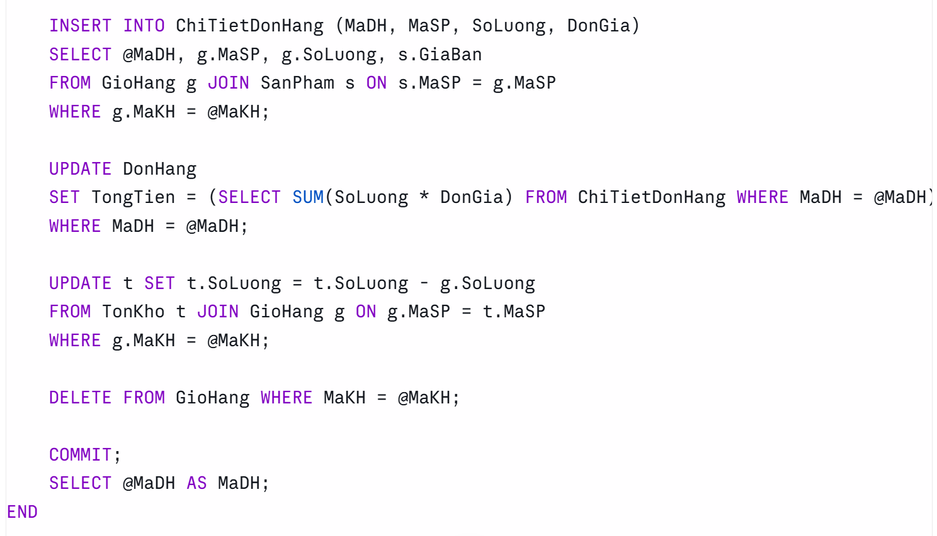
Hình 4.9. Mã nguồn Sp_Dathang
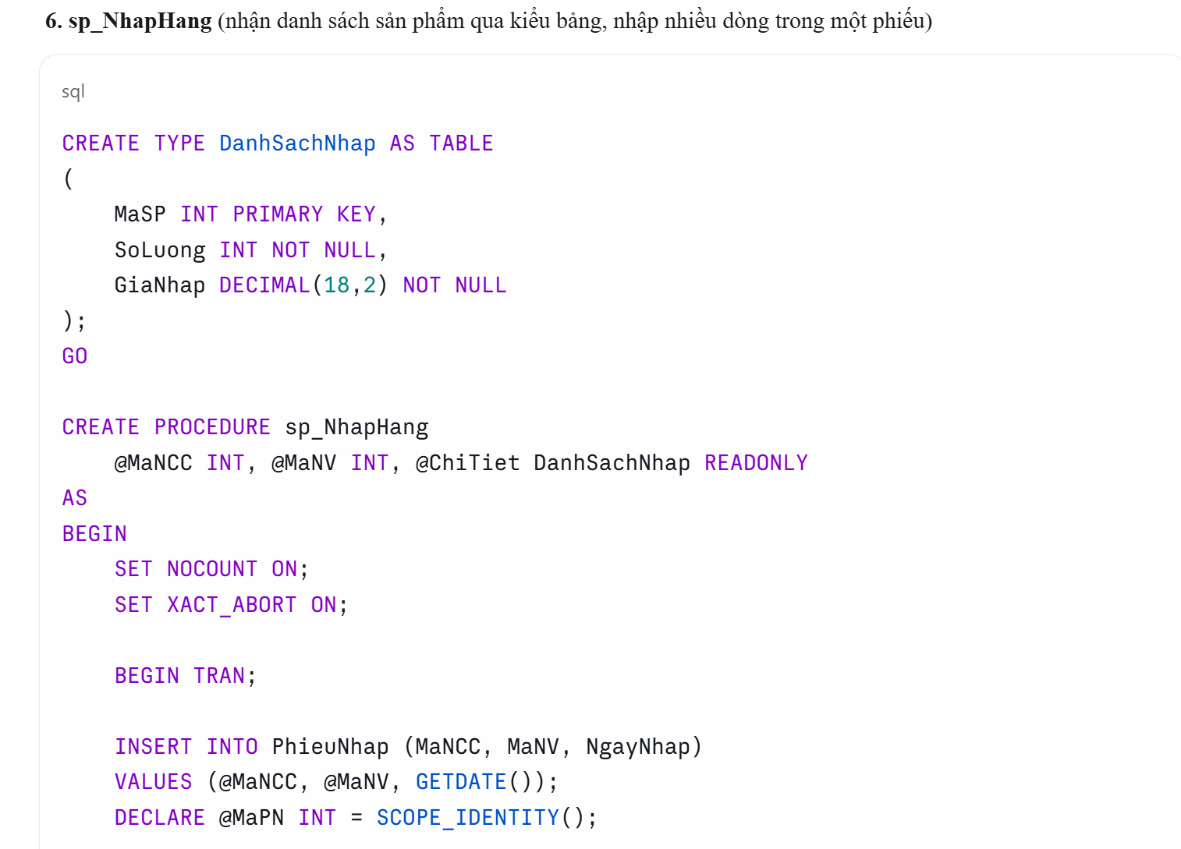
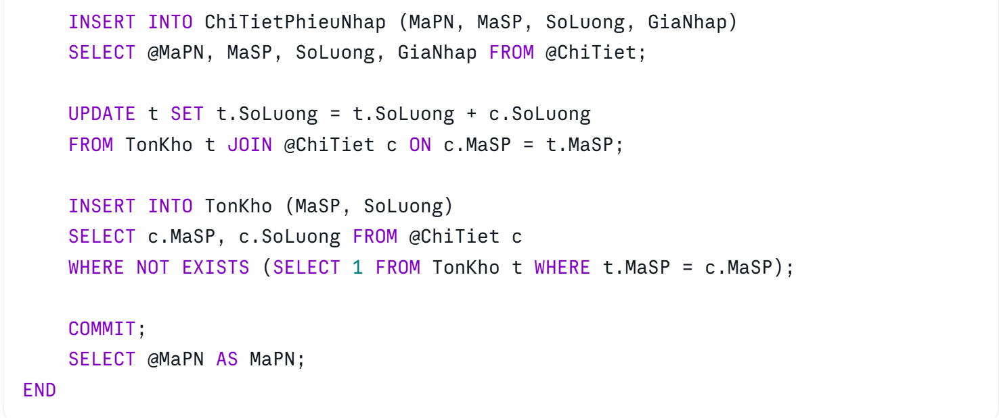
Hình 4.10. Mã nguồn Sp_Nhaphang
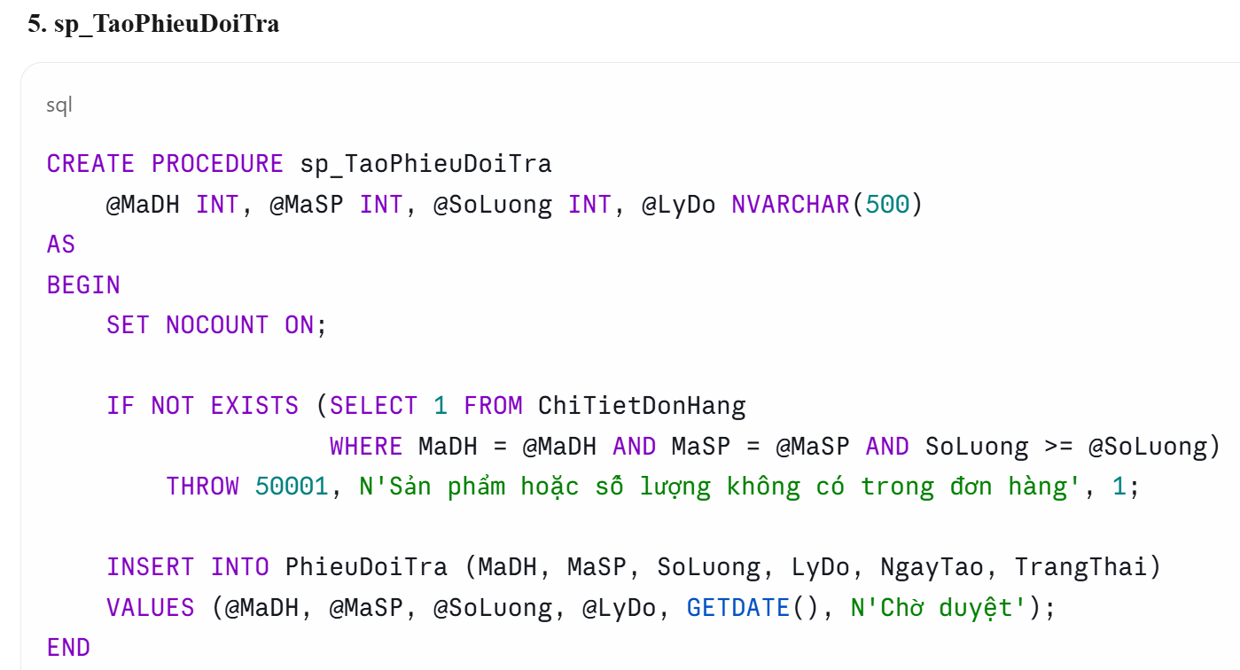
Hình 4.11. Mã nguồn Sp_taophieudoitra
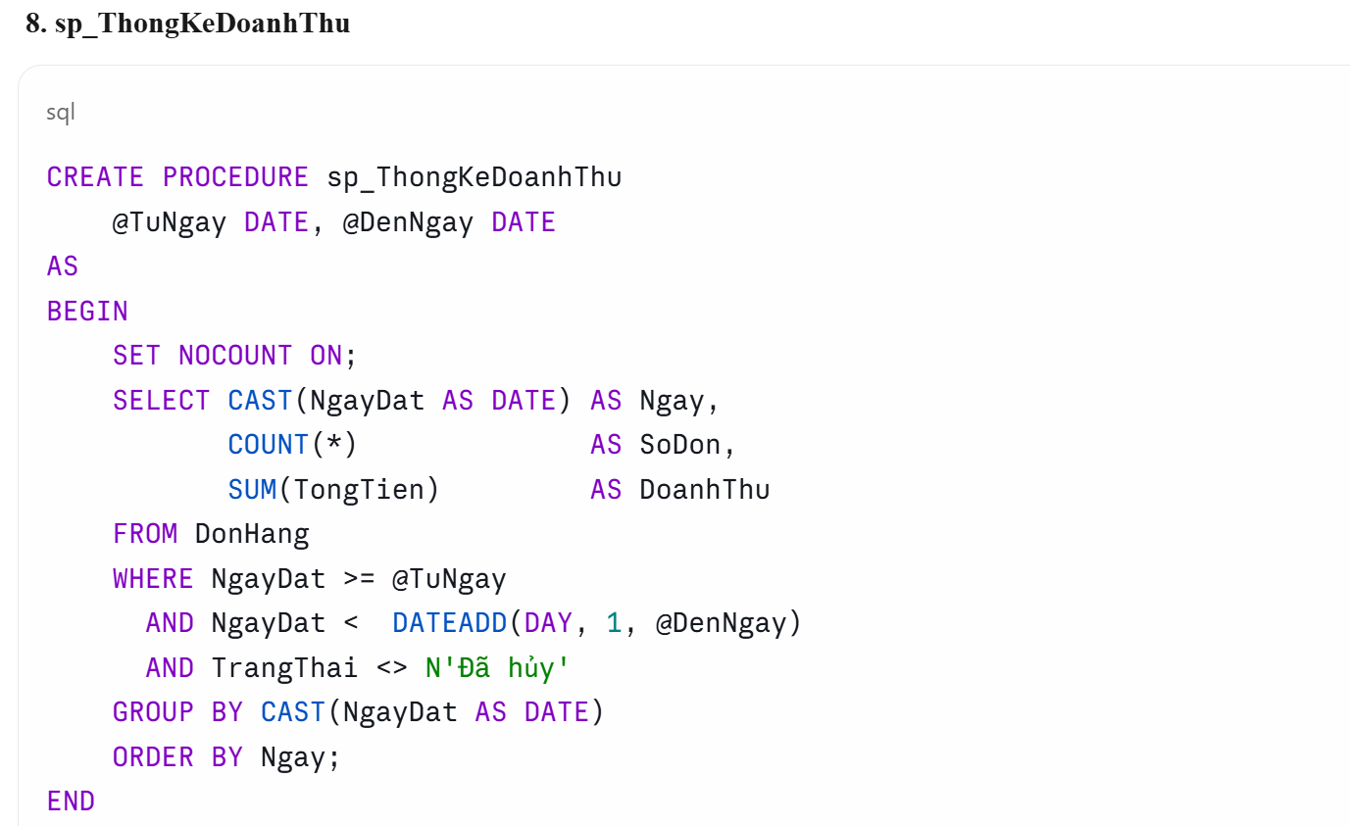
Hình 4.12. Mã nguồn Sp_taophieudoitra

    - Mô hình dữ liệu quan hệ

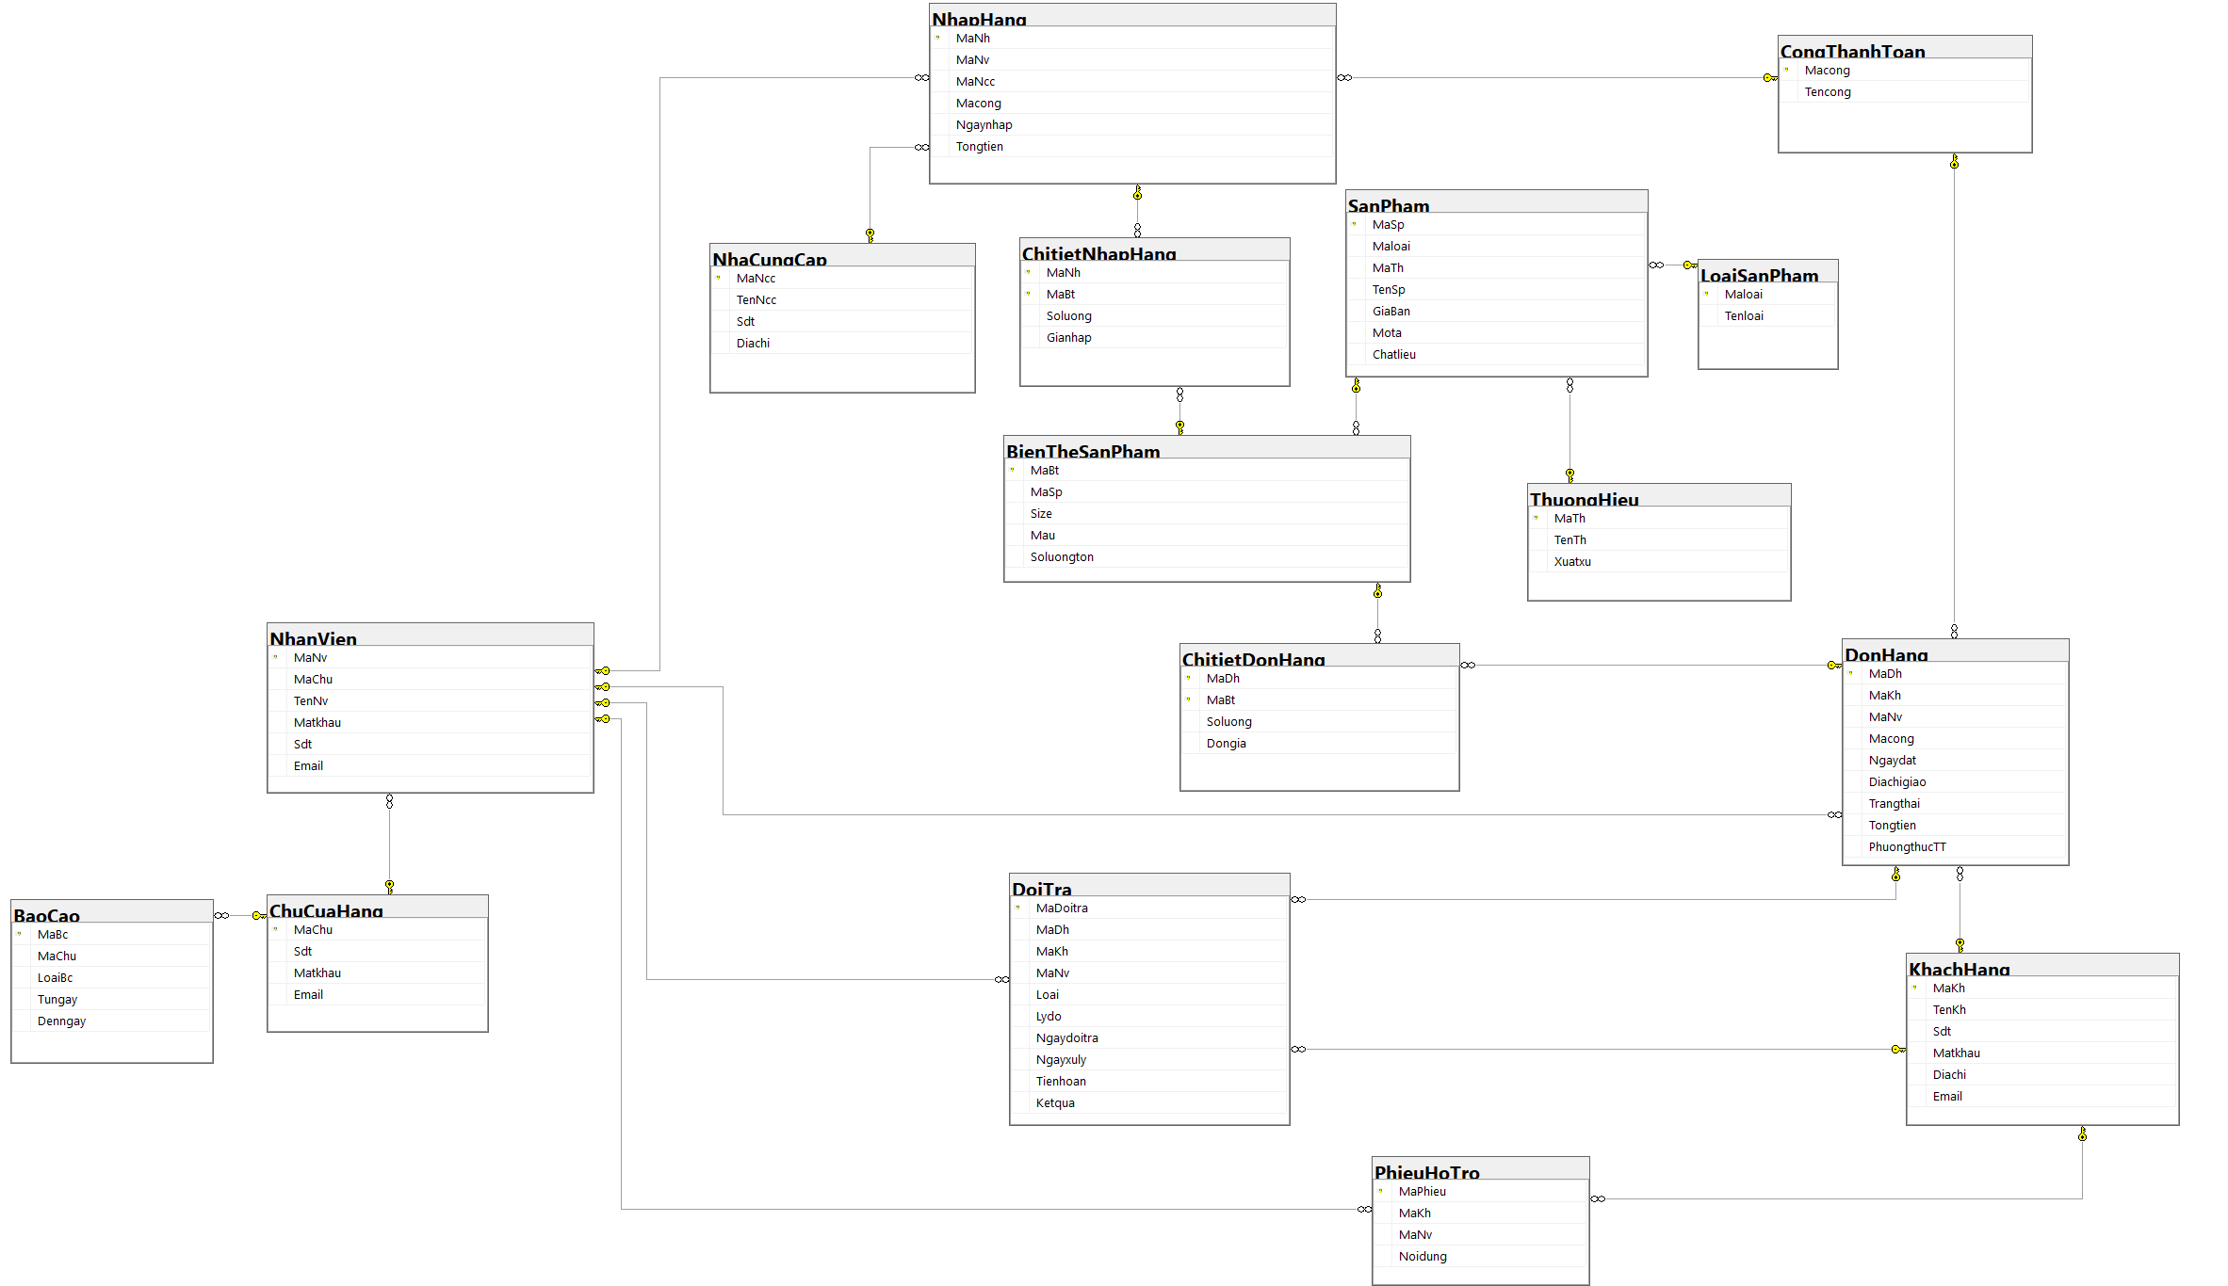
Hình 4.13.Mô hình dữ liệu quan hệ

KẾT LUẬN

1. Kết quả đạt được
Về kiến thức: Qua quá trình thực hiện đề tài “Phân tích thiết kế hệ thống cửa hàng giày BE CLASSY”, em đã củng cố và vận dụng được nhiều kiến thức:
- Phân tích yêu cầu và thiết kế hệ thống thương mại điện tử: xác định tác nhân (khách hàng, quản trị viên), các chức năng và quy trình nghiệp vụ bán hàng trực tuyến.
- Sử dụng các mô hình UML (Use Case, sơ đồ lớp, sơ đồ tuần tự) và mô hình ERD để thiết kế hệ thống.
- Thiết kế và quản trị cơ sở dữ liệu quan hệ cho sản phẩm, danh mục, đơn hàng, khách hàng.
- Lập trình web với HTML/CSS/JavaScript.
- Hiểu rõ hơn quy trình mua hàng trực tuyến: xem sản phẩm, chọn size/màu, giỏ hàng, đặt hàng, thanh toán.
Về sản phẩm: Đề tài đã xây dựng được website bán giày với các chức năng chính:
- Phía khách hàng: đăng ký, đăng nhập; xem danh sách và chi tiết sản phẩm; tìm kiếm, lọc theo thương hiệu, giá, size; thêm vào giỏ hàng; đặt hàng; xem lịch sử đơn hàng.
- Phía quản trị: quản lý sản phẩm, danh mục, thương hiệu, tồn kho theo size/màu; quản lý đơn hàng và khách hàng; thống kê doanh thu.

2. Hạn chế của đề tài
Về sản phẩm:
- Chưa tích hợp thanh toán trực tuyến (VNPay, Momo, ...), mới dừng ở thanh toán khi nhận hàng [nếu đúng].
- Chức năng đánh giá sản phẩm, mã giảm giá, sản phẩm yêu thích chưa hoàn thiện hoặc chưa có.
- Giao diện chưa tương thích tốt trên điện thoại và máy tính bảng.
- Chức năng thống kê, báo cáo còn đơn giản, chưa có biểu đồ trực quan.
- Một số sơ đồ còn thiếu hoặc chưa chi tiết (sơ đồ hoạt động, sơ đồ triển khai).
- Chưa kiểm thử đầy đủ, dữ liệu thử nghiệm còn ít; bảo mật chưa cao (mã hóa mật khẩu, chống tấn công SQL Injection, XSS).
Về kỹ năng:
- Kỹ năng phân tích nghiệp vụ còn hạn chế, chưa khai thác hết các tình huống thực tế như đổi trả, hủy đơn, quản lý kho.
- Kỹ năng thiết kế hệ thống và cơ sở dữ liệu còn thiếu kinh nghiệm.
- Kỹ năng thiết kế giao diện, quản lý thời gian và viết tài liệu cần cải thiện thêm.

3. Hướng phát triển
- Hoàn thiện các chức năng còn thiếu: đánh giá, bình luận, mã giảm giá, sản phẩm yêu thích, đổi trả hàng.
- Tích hợp cổng thanh toán trực tuyến và dịch vụ vận chuyển (GHN, GHTK, ...) để theo dõi đơn hàng.
- Tối ưu giao diện responsive, cải thiện trải nghiệm người dùng trên thiết bị di động.
- Bổ sung thống kê, báo cáo có biểu đồ trực quan; thêm gợi ý sản phẩm theo hành vi mua sắm.
- Tăng cường bảo mật (mã hóa mật khẩu, phân quyền chặt chẽ, chống tấn công phổ biến) và tối ưu hiệu năng.
- Bổ sung đầy đủ các sơ đồ còn thiếu và kiểm thử toàn diện với dữ liệu thực tế.
- Trong tương lai, phát triển thêm ứng dụng di động và các kênh hỗ trợ khách hàng như chat trực tuyến.

TÀI LIỆU THAM KHẢO

[1] | Bộ môn Phân tích thiết kế hướng đối tượng với UML, Trường Đại học Công nghệ Kỹ thuật Hưng Yên.

